МІНІСТЕРСТВО ОСВІТИ І НАУКИ УКРАЇНИ
НАЦІОНАЛЬНИЙ УНІВЕРСИТЕТ ХАРЧОВИХ ТЕХНОЛОГІЙ

ПРОЕКТУВАННЯ ОБ΄ЄКТІВ ГОТЕЛЬНО-РЕСТОРАННОГО ГОСПОДАРСТВА

МЕТОДИЧНІ РЕКОМЕНДАЦІЇ
до виконання курсового проекту
для студентів напряму підготовки
6.140101 «Готельно-ресторанна справа»
денної та заочної форм навчання

Всі цитати, цифровий та фактичний  матеріал, бібліографічні відомості  перевірені. Написання одиниць  відповідає стандартам  ____________ Доценко В.Ф.  ____________ Іщенко Т.І.  ____________ Шидловська О.Б.  « ___ » ____________ 2015 р. | СХВАЛЕНО  на засіданні кафедри  технології харчування та  ресторанного бізнесу  Протокол № 1  від 31.08.2015 р.

КИЇВ НУХТ 2015
Проектування об’єктів готельно-ресторанного господарства : методичні рекомендації до виконання курсового проекту для студентів напряму підготовки 6.140101 «Готельно-ресторанна справа» денної та заочної форм навчання / уклад. В. Ф. Доценко, Т. І. Іщенко, О. Б. Шидловська – К. : НУХТ, 2015. – 109 с.

Рецензент О.В. Арпуль, канд. техн. наук, доцент

Укладачі: В.Ф. Доценко, докт. техн. наук, професор
Т.І. Іщенко, канд. техн. наук, доцент
О.Б. Шидловська, канд. техн. наук, доцент

Відповідальний за випуск Т.І. Іщенко, канд. техн. наук, доцент

Видання подається в авторській редакції

1. МЕТА І ЗАВДАННЯ КУРСОВОГО ПРОЕКТУВАННЯ
Курсове проектування – завершальний етап вивчення дисципліни «Проектування об’єктів готельно-ресторанного господарства», який дозволить студентам закріпити теоретичні та практичні знання, отриманні ними на лекціях та під час практичних занять; відпрацювати навички самостійної роботи з елементами творчого пошуку, ініціативності; оволодіти вмінням узагальнювати теоретичні матеріали, аналізувати практичну інформацію, працювати зі спеціальною літературою та довідниковими матеріалами; розвинути уміння формулювання власних висновків, чіткої аргументації, обґрунтування прийнятих рішень та пропозицій.
Мета даного курсового проекту полягає у зміцненні, систематизації і поглибленні знань студентів, розвитку навичок виконання техніко-економічних та технологічних розрахунків, графічного оформлення робіт, вдалого застосування одержаних теоретичних знань при вирішенні практичних питань.
Для виконання мети курсового проекту поставлені такі завдання:
дослідити регіональний ринок послуг закладів готельно-ресторанного господарства обраного регіону;
змоделювати сервісно-виробничий процес готельного підприємства, що проектується;
провести розрахунок певної групи приміщень готелю (згідно із завданням);
спроектувати заклади ресторанного господарства при готелі;
розробити заходи щодо забезпечення санітарно-гігієнічних умов в проектованому засобі розміщення;
визначити загальну площу підприємства гостинності та розробити об’ємно-планувальне рішення проектованого готелю.
Курсовий проект є самостійною роботою, яка свідчить про оволодіння студентом методики проектування об’єктів готельно-ресторанного господарства, вмінні професійно виконувати завдання, пов’язані з забезпеченням раціональної організації сервісно-виробничих процесів, поліпшення якості кулінарної продукції та послуг, з розробкою та впровадженням заходів щодо підвищення ефективності роботи готельного підприємства в цілому.
Даний проект виконується на основі виданого завдання за тематикою, яка відповідає навчальним планам і робочим програмам та створює єдиний цикл в учбовому процесі, завершальним етапом якого є дипломний проект.

2. ТЕМАТИКА КУРСОВИХ ПРОЕКТІВ
Вибір теми курсового проекту є першим етапом і має важливе значення для успішного виконання роботи. Студент разом з керівником проекту вибирає тему із запропонованої орієнтовної тематики курсових проектів, розроблених кафедрою для дисципліни «Проектування об’єктів готельно-ресторанного господарства» (додаток А).
У питанні вибору теми слід враховувати сучасні тенденції та перспективні напрями розвитку індустрії гостинності, передбачати впровадження прогресивних технологій і нових видів технологічного обладнання, а також можливість використання набутих навичок у роботі над дипломним проектом.
Студентам, які беруть участь у науково-дослідній роботі кафедри, можуть бути запропоновані теми курсового проекту, що є продовженням їх наукових досліджень. Вони також мають право запропонувати свою тему з обґрунтуванням необхідності та доцільності її розробки. Але в цьому випадку тема повинна відповідати програмі дисципліни, вимогам до структури і змісту курсового проекту.
Виконання одночасно кількома студентами курсових проектів з однаковими темами дозволяється за умови різних варіантів його виконування.
Тематика курсових проектів розглядається і затверджується кафедрою.

3. ПОРЯДОК ВИДАЧІ ЗАВДАННЯ НА КУРСОВИЙ ПРОЕКТ
Після вибору теми курсового проекту студент отримує завдання на проектування із зазначенням теми, вихідних даних, календарного плану роботи, а також терміну подання закінченого проекту на кафедру. Завдання підписують викладач-керівник і студент-виконавець. Завдання є обов’язковим для подальшої роботи. На підставі підписаного завдання студент складає розгорнутий план майбутнього проекту і приступає до його виконання.
Основними етапами виконання курсового проекту є:
- вибір теми курсового проекту;
- отримання завдання на проектування;
- вивчення спеціальної літератури і уточнення змісту проекту;
- збір вихідної інформації;
- обробка та аналіз одержаних літературних і дослідницьких даних;
- технологічні розрахунки;
- обґрунтування висновків та пропозицій;
- виконання графічної частини проекту;
- оформлення курсового проекту;
- подання курсового проекту на кафедру та його захист.
Курсові проекти, які не відповідають зазначеним вимогам та неправильно оформлені до захисту не допускаються і повертаються студенту на доопрацювання.
Курсовий проект виконується в строки, які обумовлені навчальним планом та зазначені у завданні. Студенти, які порушили строки подання курсового проекту на кафедру і не захистили його у встановлені терміни, до екзаменаційної сесії не допускаються.

4. ЗМІСТ КУРСОВОГО ПРОЕКТУ
Курсовий проект виконується на підставі глибокого вивчення та аналізу спеціалізованої літератури, а також проведення власних науково-теоретичних і експериментальних досліджень та технологічних розрахунків.
Курсовий проект складається із розрахунково-пояснювальної записки і графічних матеріалів.
План курсового проекту, який відображає зміст пояснювальної записки, студент розробляє самостійно з урахуванням особливостей проектування за обраною тематикою і погоджує з викладачем-керівником.
Розділи повинні бути викладені у логічній послідовності та взаємозв’язку.
Загальна структура розрахунково-пояснювальної записки передбачає наступні розділи:
Вступ, де стисло характеризується сучасний стан і перспективні напрями розвитку індустрії гостинності, висвітлюється актуальність проекту, його мета та визначаються завдання.
Техніко-економічне обґрунтування проекту, яке призначене для обґрунтування необхідності й економічної доцільності проектування відповідного засобу розміщення у заданій місцевості.
Організаційно-технологічний, який містить: структуру сервісного процесу; виробничу програму основного підприємства харчування при готелі; розрахунки необхідної кількості сировини та напівфабрикатів для основного закладу ресторанного господарства при готельному підприємстві, чисельності персоналу визначеного виробничого цеху; характеристики та обґрунтовані рішення механізації та автоматизації технологічних процесів. В цій частині проекту визначається склад і площі всіх приміщень готелю залежно від його типу, місткості та категорії, виконується розрахунок загальної площі засобу розміщення, визначається поверховість та вибирається конфігурація будівлі, а також наводиться обґрунтування планувальних рішень у відповідності до функціонального призначення окремих груп приміщень.
Висновки та пропозиції повинні містити аналіз всіх аспектів курсового проекту як теоретичних, так і аналітичних та практичних. Висновки записуються окремими пунктами конкретно та лаконічно, а на їх основі формулюються пропозиції.
Список використаної літератури та Інтернет-ресурсів включає всі джерела, на які у тексті були посилання.
Додатки, перелік яких узгоджується з керівником курсового проекту, але в якому обов’язковими є два: додаток А – креслення «Ситуаційний план» та додаток Б – продуктова відомість.
Графічна частина курсового проекту складається із двох креслень: «План на відмітці 0,000» (аркуш 1) та «План житлового поверху» чи «Розріз 1-1», «Розріз 2-2» (аркуш 2) в залежності від теми проекту.
Орієнтовний зміст курсового проекту наведено в додатку Б.

5. РЕКОМЕНДАЦІЇ ДО ВИКОНАННЯ ОКРЕМИХ РОЗДІЛІВ ПОЯСНЮВАЛЬНОЇ ЗАПИСКИ ТА ГРАФІЧНОЇ ЧАСТИНИ ПРОЕКТУ

Розрахунково-пояснювальна записка

ВСТУП
На 2-3 сторінки надається характеристика сучасного стану сфери гостинності і перспективи її розвитку. Висвітлюються основні напрями удосконалення структури мережі, шляхи покращення матеріально-технічної бази і підвищення ефективності виробничо-торговельної діяльності готельних підприємств. Обґрунтовується актуальність теми курсового проекту, визначається його мета і головні завдання, які передбачається вирішити в процесі його виконання.
При написанні «Вступу» використовуються літературні джерела, періодична преса, фахові журнали, ресурси всесвітньої інформаційної мережі тощо.

РОЗДІЛ 1 ТЕХНІКО-ЕКОНОМІЧНЕ ОБГРУНТУВАННЯ ПРОЕКТУ
Техніко-економічне обґрунтування проекту призначене для мотивації необхідності й економічної доцільності проектування засобу розміщення. Обґрунтування проекту дозволяє правильно обрати тип підприємства, його категорію, місткість, вибрати місце розташування, визначити потенційний контингент споживачів і перелік надаваємих послуг.

1.1 Характеристика району, де планується розмістити готельне підприємство, та обґрунтування вибору місця будівництва
Насамперед, наводиться стисла характеристика туристично-рекреаційної (кліматичні умови, природно-заповідні території, природно-рекреаційні та історико-культурні ресурси) або ділової (економічна характеристика, скупченість ділової активності тощо) привабливості регіону, субрегіону, міста та району, в якому планується будівництво (реконструкція) засобу розміщення.
Далі розглядається значимість регіону; особливості регіонального розвитку ділової активності; зовнішні зв’язки району, міста; розвиток індустрії розваг та відпочинку, транспортної системи тощо (з таблицями, діаграмами та графіками).
Після всебічного аналізу всіх показників вказується адреса, за якою планується спорудження об’єкту, та обґрунтовується вибір місця будівництва.

1.2 Аналіз існуючого ринку готельних послуг та обґрунтування вибору типу і категорії проектованого засобу розміщення
Для визначення типу, категорії та перспектив розвитку проектуємого засобу розміщення необхідно з’ясувати існуючу забезпеченість регіону готелями і ступінь їх завантаження у радіусі 2 км від місця будівництва підприємства та оформити результати досліджень у вигляді табл.1.1.

Таблиця 1.1 - Забезпеченість досліджуваного регіону готелями
(приклад)
Діючі  засоби розміщення | Адреса | Тип | Кате-горія | Номерний фонд та цінова політика | Інфра-структура та послуги | Середньорічне заванта-ження, %
Grand Hotel Resort | вул. Янтарна, 1 | курорт-ний готель | ***** | 255 номерів (Standart – 190, Superior – 50, Studio Suites – 15),  Standart – 850 грн.,  Superior – 1050 грн.,  Studio Suites – 1560 грн. | Інфраструкту-ра: 5 рестора-нів, бар у басейна, коктейль-бар; 3 басейни (відкритий, закритий, дитячий); тренажерний зал, сауна, салон краси; 2 тенісні корти, дитяча площадка, ігротека.  Послуги:  - розміщення;  - харчування;  - і т.д. | 80
… | … | … | … | … | … | …
Далі необхідно провести аналіз структури існуючої мережі готельних підприємств у визначеному районі, вказати на недоліки в їх роботі та зробити висновки, визначившись з типом та категорією майбутнього засобу розміщення.

1.3 Дослідження контингенту потенційних споживачів
Потужність готельного підприємства визначається у відповідності до потреби регіону, міста, району в готельних місцях. При цьому враховуються: туристичні маршрути, що пролягають біля місця будівництва; кількість та пропускна здатність місць тяжіння туристів; контингент відпочиваючих зимою та літом; можливість прийняття іноземних туристів; тощо (з таблицями, діаграмами та графіками) та місткість існуючої мережі засобів розміщення.
Наприкінці робиться висновок про місткість проектуємого готелю.

1.4 Визначення концептуальних засад діяльності готелю
Після визначення місця будівництва майбутнього готельного підприємства, його типу, категорії, місткості, складу потенційного контингенту споживачів обираються і характеризуються інші складові концепції готелю, які підкреслюють основну ідею функціонування підприємства з орієнтуванням його на певні сегменти споживчого ринку.
До інших складових концепції засобу розміщення відносяться:
- архітектурна унікальність;
- асоціативне явище: підприємство, створене на честь однойменного кінофільму, вистави, казки, легенди, міфу тощо; предмет, який викликає певні асоціації; будь-який процес, в тому числі виробничий, що втілюється в стилі, дизайні тощо;
- стиль дизайну;
- номенклатура послуг (основних та додаткових);
- особливості обслуговування визначеного контингенту споживачів;
- інфраструктура проектуємого підприємства відповідно до обраних послуг гостинності;
- режим роботи;
- інші чинники.
Характеристику обраним ознакам концепції функціонування майбутнього засобу розміщення необхідно надати у вигляді табл.1.2.
Таблиця 1.2 – Концепція діяльності проєктуємого засобу розміщення
(приклад)
Ознаки концепції | Характеристика ознак
Тип | Винний готель
Категорія | 3 зірки
Номерний фонд | 50 номерів
Місце знаходження:  - фактичне  - знакове | Херсонська обл., Бериславський р-н, с. Веселе, вул. Польова, 1  Біля виноробного господарства П.М. Трубець-кого
Форма власності | Приватна
Організаційна структура управління | Лінійно-функціональна
Споруда готелю | Нова будівля
Архітектурна унікальність | -
Стиль дизайну | Мінімалізм
Контингент споживачів | Туристи віком від 21 року, які ставлять за мету відвідання місць вирощування винограду, досліджування процесу його збору, переробки, виробництва і зберігання вина, його дегустацію, проведення оцінки та купівлю безпосередньо на місці виробництва
Основні послуги | Розміщення, харчування, …
Додаткові послуги | Організація екскурсій до виноробного господарства П.М. Трубецького, послуги вино- та енотерапії, …
Особливості обслуговування визначеного контингенту споживачів | -
Інфраструктура | SPA–центр, конференц-зал, …
Режим роботи | Цілорічний, цілодобовий

1.5 Інженерні дослідження та обґрунтування технічної можливості будівництва готельного підприємства
На основі визначеного місця будівництва проектуємого засобу розміщення характеризується можливість підключення інженерних комунікацій підприємства (каналiзацiї, водопостачання, енергопостачання, теплопостачання, сигналізації та телекомунікації) до існуючих систем; визначається наявність під’їзних шляхів до об’єкта, необхідність знесення будь-яких будівель, споруд, зелених насаджень і робиться висновок про можливість нормального функціонування готелю відповідно до всіх санітарно-гігієнічних, архітектурних та протипожежних вимог.
Характеристика зовнішніх інженерних мереж (для нового будівництва) надається в такому вигляді:
- Мережа енергозабезпечення в районі – трансформаторна підстанція ТП № … по вул. …, (ЛЕП);
- Мережа водопостачання – міський водогін ∅ (діаметр) 200…1000 мм проходить між вул. … та будинком № … по вул. … на відстані … м від межі території забудови;
- Мережа каналізації – районний колектор ∅ (діаметр) 500…1500 мм проходить між вул. … та будинком № … по вул. … на відстані … м від межі території забудови. Дощова каналізація – приймач дощових вод на вул. … на відстані … м від ділянки будівництва;
- Мережа теплофікації – міський теплопровід від ТЕЦ-№ … (котельні, тощо) ∅ (діаметр) 200…1000 мм проходить між вул. … та будинком № … по вул. … на відстані … м від межі території забудови;
- Мережа газопостачання (за необхідності) – ГРП-№ … по вул. ....
Інформацію про характеристики і розміщення інженерних систем на території, прилеглій до ділянки будівництва, отримують з копіювання топогеодезичної зйомки в службі районного архітектора, у місцевому ЖЕО чи ЖЕК, шляхом безпосереднього обстеження ділянки.
У випадку відсутності будь якої з інженерних мереж слід передбачити автономні системи забезпечення.
Технічна можливість відведення ділянки під будівництво готельного підприємства при дотримані вимог охорони навколишнього середовища, санітарно-гігієнічних та протипожежних визначається за нормативами. Земельна ділянка для розміщення готелю повинна забезпечити можливість облаштування необхідних об’єктів, ділянки для відпочинку, підходів, під’їздів, гостьової стоянки автотранспорту, озеленення тощо.
Площа земельної ділянки для окремих будівель готелів, S_{д}, м², розраховується відповідно до нормативу за формулою:
S_{д}=n_{з}∙N, (1.1)
де n_{з} – норматив площі земельної ділянки, м²/місце (табл.1.3);
N – місткість готелю, місць.

Таблиця 1.3 – Норматив площі земельної ділянки для окремих будівель готелів (нове будівництво)
Тип  засобу розміщення | Місткість,  місць | Норматив площі ділянки,  м²/місце
Готель | 25-100  100-500  500-1000  1000-2000 | 55  30  20  до 15
Мотель |  | 75-100
Кемпінг |  | 135-150
Хостел |  | 35-50
Курортний, туристичний готелі |  | 50-75
Розрахункові показники ділянок для будівель від двох поверхів слід зменшувати на 25 %.
В умовах реконструкції дозволяється зменшення умовної площі ділянки на 25 % без порушення нормативних вимог до допустимих показників озеленення та площі основних елементів функціонального призначення.

РОЗДІЛ 2 ОРГАНІЗАЦІЙНО-ТЕХНОЛОГІЧНИЙ
2.1 Моделювання сервісно-виробничого процесу готельного підприємства, що проектується
В залежності від типу, категорії, місткості проектуємого засобу розміщення, та переліку послуг, що будуть надаватися, необхідно визначитися з організаційно-функціональною структурою управління підприємством гостинності, яка відображатиме особливості сервісно-виробничого процесу готельного підприємства, що проектується.
Характеристику основних служб, які входитимуть до організаційно-функціональної структури управління готелем, слід надати у вигляді табл. 2.1.
Таблиця 2.1 – Основні служби готелю (приклад)
Назва служби | Обов’язки | Працівники
Служба прийому та розміщення | - бронювання номерів за запитом гостя;  - реєстрація та оформлення гостя;  - розподіл номерів відповідно до бажань гостей;  - видача ключів гостям;  - надання гостям різних інфор-маційних послуг;  - приймання оплати за проживання та розрахунок з гостем;  - ведення необхідної документації;  - ведення і підтримання в робочому стані бази даних, що містить інформацію про гостей і стан номерного фонду | менеджер служби прийому та розміщення, спеціаліст із бронювання номерів, адміністратор, носій багажу
… | … | …
Обрану організаційну структуру управління засобом розміщення потрібно зобразити схематично (наприклад, рис.2.1, 2.2).

Генеральний
директор
Служба прийому та розміщення
Служба експлуатації номерного фонду
Служба ресторанного господарства

Рекреаційна служба
Служба
безпеки
Адміністративна служба
Інженерно-технічна
служба

Менеджер служби ресторанного господарства
Начальник служби безпеки
Головний
інженер
Менеджер служби експлуатації номерного фонду
Менеджер служби прийому та розміщення
Секретар

Спеціаліст відділу кадрів
Касир
Охоронець
Майстер з ремонту інженерних систем
Кастелянша
Спеціаліст із
бронювання номерів

Спеціаліст з охорони праці
Завідувач виробництвом
Майстер з ремонту обладнання
Працівники пральної
Адміністратор
Головний бухгалтер
Кухар
Носій багажу
Супервайзер

Бухгалтер
Стюарт
Покоївка

Комірник
Прибиральниця

Адміністратор

Офіціант
Бармен

Рис.2.1 – Органіграмма лінійно-функціонального типу організаційної структури управління готелем
(приклад)
Рекреаційна
служба

Менеджер рекреаційної служби

Головний
лікар
Головний інструктор
Провідний спеціаліст оздоровчих послуг
Адміністратор

Лікар УЗД, ЕКГ
Фітнес-тренери
Спеціаліст зі
SPA-послуг

Дієтолог
Інструктор з йоги
Спеціаліст з естетичної косметології

Терапевт
Спеціаліст бальнеотерапії

Медсестра
Масажист

Вузькопрофільні лікарі:кардіолог, невропатолог, психолог
Працівник банного комплексу

Рис.2.2 – Органіграмма лінійно-функціонального типу організаційної структури управління
рекреаційною службою (приклад)

Після визначення всіх служб готелю та відображення запланованої організаційної структури управління готельним підприємством, потрібно створити функціональну схему засобу розміщення з технологічними зв’язками (наприклад, рис.2.3) і пояснити її в описовій формі.

Службово-побутові приміщення
Інженерно-технічні та господарські приміщення
Адміністративні приміщення

Група приміщень закладів ресторанного господарства

Група житлових приміщень
Фізкультурно-оздоровча група приміщень

Приймально-вестибюльна група приміщень

Рис.2.3 – Функціональна схема засобу розміщення (приклад)
- постійно діючий вхід; - вхід періодичної дії; ▬ основні проходи для мешканців готелю; - службові проходи; - - - – додаткові проходи для гостей

2.2 Проектування певної групи приміщень (згідно із завданням)
2.2.1 Організація надання послуг відповідною службою
В даному підрозділі надається характеристика служби готельного підприємства, що розміщується в групі приміщень, яка проектується згідно із завданням. Потрібно вказати призначення служби, основні функції і повноваження, кадровий склад, організацію надання відповідних послуг тощо.
Наприклад, якщо відповідно до завдання необхідно спроектувати групу приміщень фізкультурно-оздоровчого призначення, то наводиться характеристика спортивно-рекреаційної служби готелю.

2.2.2 Визначення складу та площі приміщень певної групи
Відповідно до обраної категорії та місткості майбутнього засобу розміщення (підрозділи 1.2 та 1.3) і згідно ДБН В.2.2.-20:2008 «Будинки і споруди. Готелі» слід визначитися зі складом приміщень певної групи.
Площа будь-якого з приміщень заданої групи визначається в залежності від переліку обладнання, яке необхідно підібрати.
При виборі меблів, обладнання перевагу слід надавати вітчизняним зразкам; встановлення імпортного устаткування передбачається в тому випадку, якщо воно за тими чи іншими показниками переважає вітчизняне, або якщо подібне в Україні не випускається.
Технічна характеристика меблів, обладнання визначається за каталогами фірм-постачальників меблів, устаткування, що працюють на ринку України, або за довідниковою літературою.
Корисна площа приміщення, S_{кор}, м², розраховується, як сума площ, яку займає встановлене в даному приміщенні устаткування:
, (2.1)
де p – кількість одиниць обладнання даного виду (типу), шт.;
S – площа, яку займає одиниця обладнання цього виду, м².
Розрахунок площі приміщень наводиться у вигляді табл.2.2.
Таблиця 2.2 - Перелік обладнання і розрахунок корисної площі
приміщень фізкультурно-оздоровчої групи (приклад)
Необхідне устаткування |  |  |  | Площа обладнання, м²
Найменування обладнання | Марка | Кількість одиниць, шт. | Габаритні розміри,  мм | Площа обладнання, м²
Тренажерний зал
Велотренажер | «InterFit﻿ Бінго» В 1.2 | 3 | 680х500х1180 | 1,02
Бігова доріжка | «AeroFit»  PRO 8700TM | 2 | 2100x920x1370 | 3,86
Шведська стінка | Ladas  "Кіндер" | 2 | 440х660х2270 | 0,58
… | … | … | … | …
Всього |  |  |  | S_{кор}
Кімната інструкторів
Стіл | «Syriusz» XBIU/7/12 | 3 | 650х1000х740 | 1,95
… | … | … | … | …
Всього |  |  |  | S_{кор}
Кімната відпочинку при сауні
Диван | «Луна» | 1 | 950х2400х880 | 2,28
… | … | … | … | …
Всього |  |  |  | S_{кор}
і т.д.
На основі корисної площі визначається орієнтовна загальна площа приміщення, S_{заг}, м²:
, (2.2)
де k – коефіцієнт використання площі приміщення (k=0,3-0,4).
В разі необхідності розраховану загальну площу приміщень порівнюють з нормативною (ДБН В.2.2.-20:2008 «Будинки і споруди. Готелі»). У випадку коли розрахована загальна площа менша за нормативну, для подальших розрахунків приймається нормативна.
Склад і площі приміщень заданої групи надаються у вигляді табл.2.3.

Таблиця 2.3 – Склад і площі приміщень фізкультурно-оздоровчої групи (приклад)
Приміщення | Площа, м²
Тренажерний зал | 42,0
Кімната інструкторів | 18,0
Кімната відпочинку при сауні | 14,0
… | …
Всього | …

2.3 Проектування закладів ресторанного господарства
готельного підприємства
2.3.1 Організація харчування споживачів готельних послуг в закладах ресторанного господарства проектованого засобу розміщення
В даному підрозділі надається характеристика підприємствам харчування, які планується передбачити в проектованому готелі відповідно до обраної концепція його діяльності. Необхідно вказати та обґрунтувати: тип та місткість закладів ресторанного господарства; режим їх роботи; умови харчування споживачів готельних послуг; види, методи та форми обслуговування.

2.3.2 Розробка виробничої програми основного підприємства харчування
Виробнича програма закладу ресторанного господарства - це сукупність продукції певної номенклатури й асортименту, яка має бути виготовлена в плановому періоді у визначених обсягах згідно зі спеціалізацією і виробничою потужністю.
Якщо потужність закладу ресторанного господарства виражена кількістю місць в обідніх залах (їдальні, ресторани, кафе і т.д.), то виробничою програмою такого підприємства харчування – є розрахункове меню для реалізації страв в залі даного закладу.
Розрахункове меню це перелік найменувань страв із зазначенням номеру рецептури, виходу готової страви та їх кількості.
Для розробки денної виробничої програми (меню розрахункового дня) основного закладу ресторанного господарства, що проектується, необхідно:
- скласти меню;
- розрахувати денну кількість відвідувачів;
- визначити прогнозовану денну кількість страв;
- розбити сумарну денну кількість страв на окремі групи та розподілити їх за основними продуктами.
Студентам необхідно розробити меню основного підприємства харчування для гостей готелю в залежності від типу готельного підприємства та умов харчування, а також для місцевого населення (за умови, якщо підприємство харчування після сніданку працює як загальнодоступний заклад).
Меню складається з урахуванням обраної концепція діяльності проектованого засобу розміщення, типу, класу закладу ресторанного господарства, асортиментного мінімуму найменувань кулінарної продукції для різних типів підприємств харчування (додаток В), попиту, сезонності продуктів, різноманіття страв по днях тижня, прийомів теплової обробки, особливостей смаків місцевого населення з використанням діючих Збірників рецептур страв і кулінарних виробів, а також спеціальної літератури з дієтичного харчування [24, 30].
Кожне підприємство може самостійно визначати асортиментний мінімум відповідно до спеціалізації, наявної сировини та сезону року.
При оформленні меню (табл.2.4, 2.5, 2.6) слід дотримуватися загальноприйнятих правил та порядку написання страв в меню (додаток Д). Якщо в меню використанні страви, яких немає у Збірниках рецептур, то необхідно робити посилання на технологічні карти та інші джерела, з яких використані найменування даної страви та її рецептура, або перераховувати основні продукти, з яких страва приготовлена.
Таблиця 2.4 – Меню сніданку
№  рецептури | Назва страви | Вихід страви, г
Холодні страви і закуски
згідно ТК | Асорті овочеве (свіжі огірки, помідори, солодкий перець) | 30/30/30*
… | … | …
і т.д.
* - у меню сніданків вихід однієї порції становить ½, 1/3 або, у разі великого асортименту страв, 1/4 стандартної порції кожної страви.
Меню скомплектованих сніданків, обідів, вечерь потрібно розробляти на тиждень не менш ніж в двох варіантах.
Таблиця 2.5 – Меню скомплектоване
№  рецептури | Назва страви | Вихід страви, г
Сніданок
… | … | …
Обід
… | … | …
Вечеря
… | … | ...
При оформленні меню дієтичної їдальні необхідно передбачити додатковий стовпчик для запису номеру дієт, для яких рекомендована кожна страва.
Таблиця 2.6 – Меню вільного вибору
№  рецептури | Назва страви | Вихід страви, г
Фірмові страви
згідно ТК | Салат “Гніздечко” (селера, філе куряче, огірок маринований, печериці, майонез) | 150
… | … | …
Холодні страви і закуски
згідно ТК | “Рибний смак” (морський окунь х/к, лимон, зелень) | 120/40/15
155 | Салат “Дніпро” (судак смажений, помідори свіжі, маслини, салат, лимон, петрушка) | 150
… | … | ...
і т.д.
На підприємствах харчування перелік безалкогольних та алкогольних напоїв прийнято наводити в кінці меню (їдальні) або друкувати в окремій карті напоїв (кафе, ресторани) (табл.2.7), у якій на початку вказують горілку і гіркі настойки, потім вина – кріплені, столові, десертні, ігристі (білі, рожеві, червоні), коньяки та бренді, лікери. Далі перераховують різні найменування мінеральних та фруктових вод, соків, пива.
Таблиця 2.7 – Карта напоїв
Назва напою | Ємність пляшки або величина порції, л
Вино-горілчані вироби
Портвейн червоний «Лівадія» | 0,1
… | …
Мінеральні води
Вода мінеральна лікувально-столова «Лужанська» | 0,5
… | …
Фруктові води
Напій безалкогольний сильногазований «Живчик» | 0,5
… | …
Денну кількість відвідувачів встановлюють за допомогою графіка завантаження залів. При складанні цього графіка враховують:
- режим роботи зала;
- середню тривалість прийому їжі одним відвідувачем (обертання місця);
- приблизну завантаженість (в процентах) в різні години роботи підприємства чи коефіцієнт заповнення залу.
Погодинна кількість споживачів у обідній залі підприємства харчування, n, осіб, визначається за формулою:
, (2.3)
де N - кількість місць в обідній залі закладу, шт.;
η – оборотність місця за 1 годину, раз (додаток Ж);
k – середнє завантаження залу, % (додаток Ж).
Якщо на підприємстві передбачено декілька прийомів їжі (сніданок, обід, вечеря, шведській стіл, бізнес-ланч), то кількість споживачів визначають для кожного прийому їжі окремо. Для цього в графіку завантаження зала виділяють години для таких типів обслуговування.
Розрахунки оформлюються у вигляді табл.2.8.
Таблиця 2.8 – Графік завантаження обідньої зали ресторану на 60 місць
(приклад)
Години  роботи | Оборотність місця за 1 годину, раз | Середнє завантаження залу, % | Кількість споживачів,  осіб
…-… | сніданок для мешканців готелю |  | місткість готелю (n_{снід})
…-… | перерва
11-12  12-13  13-14  14-15  15-16  16-17  17-18  18-19  19-20  20-21  21-22  22-23 | 1,5  1,5  1,5  1,5  1,5  1,5  1,5  0,6  0,6  0,6  0,6  0,6 | 40  50  70  60  50  30  40  70  100  80  70  60 | 36  45  63  54  45  27  36  25  36  29  25  22
ВСЬОГО відвідувачів за день (n_{заг}) |  |  | 443
Денна оборотність місця η= n_{заг}/N, раз |  |  | 7,4
Дозволяється обґрунтоване використання інших значень оборотності місця за 1 годину та завантаження залу (наприклад, на основі спостереження організації роботи аналогічного підприємства харчування).
Якщо заклад ресторанного господарства обслуговує певний контингент споживачів, то денна кількість відвідувачів дорівнює місткості засобу розміщення.
Вихідними даними для визначення прогнозованої денної кількості кулінарної продукції для підприємства харчування є загальна денна кількість відвідувачів та коефіцієнт споживання страв.
Кількість страв, які реалізовуються за день, N_{стр}, шт., визначається за формулою:
, (2.5)
де n_{снід} – кількість відвідувачів підприємства харчування за сніданком, осіб (дані табл.2.8);
n_{заг} – загальна денна кількість відвідувачів обідньої зали проектованого закладу, осіб (дані табл.2.8);
k_{снід}, k – коефіцієнт споживання страв (він показує, яка кількість страв в середньому припадає на 1 людину на підприємстві даного типу) (додаток З, К).
Розбивка сумарної кількості страв на окремі групи (холодні та гарячі закуски, супи, другі та солодкі страви) та їх розподіл за основними продуктами (рибні, м’ясні, овочеві і т.д.) виконується з урахуванням процентного поділу страв в асортименті продукції (додаток Л).
Результати даних розрахунків наводяться у вигляді табл.2.9 та 2.10.

Таблиця 2.9 − Асортиментний склад продукції ресторану, реалізованої під час сніданку (приклад)
Група страв | Відсоткове співвідношення, % |  | Кількість страв, шт.
Група страв | від загальної кількості | від даної групи | Кількість страв, шт.
Холодні страви та закуски:  рибні  м’ясні  овочеві  молоко і кисломолочні продукти  Гарячі страви:  м’ясні, рибні  овочеві  круп’яні  яєчні, сирні  Солодкі страви  Всього | 30  50  20  100 | 25  30  35  10  20  25  25  30 | (n_{снід}∙k_{снід})∙0.3 (n_{снід}∙k_{снід})∙0.3∙0,25 (n_{снід}∙k_{снід})∙0.3∙0,3 (n_{снід}∙k_{снід})∙0.3∙0,35 (n_{снід}∙k_{снід})∙0.3∙0,1  (n_{снід}∙k_{снід})∙0.5  (n_{снід}∙k_{снід})∙0.5∙0,2  (n_{снід}∙k_{снід})∙0.5∙0,25  (n_{снід}∙k_{снід})∙0.5∙0,25  (n_{снід}∙k_{снід})∙0.5∙0,3  (n_{снід}∙k_{снід})∙0.2 n_{снід}∙k_{снід}
Таблиця 2.10 - Асортиментний склад продукції ресторану, реалізованої за день (приклад)
Група страв | Відсоткове співвідношення, % |  | Кількість страв, шт.
Група страв | від загальної кількості | від даної групи | Кількість страв, шт.
Холодні страви та закуски:  рибні  м’ясні  салати  кисломолочні продукти  Гарячі закуски  Супи:  прозорі  заправні  молочні, холодні, солодкі  Другі гарячі страви:  рибні  м’ясні  овочеві  круп’яні  яєчні, сирні  Солодкі страви  Всього | 30  5  25  30  10  100 | 25  30  35  10  15  75  10  15  65  5  10  5 | 465  116  140  163  46  78  388  58  291  39  465  70  302  23  47  23  155  n_{заг}∙k  443∙3,5=1551
Якщо в закладі ресторанного господарства передбачено декілька прийомів їжі (сніданок, обід, вечеря), тоді кількість страв визначають для кожного прийому окремо за формулами:
N_{с}=n_{с} k_{с} ; (2.5)
N_{о}=n_{о} k_{о} ; (2.6)
N_{в}=n_{в} k_{в} , (2.7)
де n_{с,} n_{о,} n_{в} – кількість споживачів протягом сніданку, обіду, вечері, осіб;
k_{с,} k_{о,} k_{в} – коефіцієнти споживання страв під час сніданку, обіду і вечері (додаток З).
Далі проводять приблизний розподіл загальної кількості страв для сніданку, обіду, вечері на окремі групи у відповідності до таблиці відсоткового співвідношення різних груп страв в загальнодоступних їдальнях (додаток Л).
Рекомендоване відсоткове співвідношення окремих груп страв може бути змінено в залежності від конкретних умов роботи підприємства. Запропоновані для проекту інші значення відсоткового співвідношення окремих груп страв необхідно обґрунтовувати.
Якщо на підприємстві у визначені години є меню для бізнес-ланчу (кафе, ресторан), то кількість страв кожного найменування, які входять до складу цього бізнес-ланчу, повинна відповідати кількості споживачів, які будуть його споживати. В меню може бути передбачено декілька варіантів бізнес-ланчів. Процентний розподіл в цьому випадку не роблять.
Кількість напоїв, кондитерських виробів, хліба, фруктів та іншої закупівельної продукції для закладів ресторанного господарства визначається на підставі приблизних норм споживання на одну особу (додаток М) та оформлюється у вигляді табл.2.11 та 2.12.
Таблиця 2.11 − Розрахунок закупівельної продукції для ресторану, реалізованої під час сніданку (приклад)
Назва продукту | Одиниця  виміру | Норма споживання на 1 відвідувача | Загальна кількість на n_{снід} відвідувача
Гарячі напої  Холодні напої:  мінеральна вода  натуральний сік  Хліб та хлібобулочні вироби:  житній  пшеничний  Борошняні кондитерські вироби  Фрукти | л  л  кг  шт.  кг | 0,25  0,25  0,125  0,125  0,10  0,05  0,05  0,7  0,07 | 0,25 ∙ n_{снід}  0,25 ∙ n_{снід}  0,125 ∙ n_{снід}  0,125 ∙ n_{снід}  0,1 ∙ n_{снід}  0,05 ∙ n_{снід}  0,05 ∙ n_{снід}  0,7 ∙ n_{снід}  0,07 ∙ n_{снід}
Таблиця 2.12 - Розрахунок закупівельної продукції для ресторану
(приклад)
Назва продукту | Одиниця  виміру | Норма споживання на 1 відвідувача | Загальна кількість на 443 відвідувача
Гарячі напої  Холодні напої:  фруктова вода  мінеральна вода  сік  власного виробництва  Хліб та хлібобулочні вироби:  житній  пшеничний  Борошняні кондитерські вироби  Цукерки, печиво, шоколад  Фрукти  Вино-горілчані вироби  Пиво | л  л  кг  шт.  кг  кг  л  л | 0,05  0,05  0,08  0,02  0,1  0,05  0,05  0,5  0,02  0,05  0,1  0,025 | 22  22  35  9  44  22  22  222  9  22  44  11
На підставі розробленого меню та даних табл.2.9-2.12 складається денна виробнича програма (розрахункове меню) майбутнього закладу (табл.2.13-2.15).
Таблиця 2.13 - Денна виробнича програма сніданку (приклад)
№ рецептури | Назва страви | Кількість порцій, шт. | Вихід  страви, г
 | Холодні страви та закуски | (n_{снід}∙k_{снід})∙0.3
згідно ТК | Асорті овочеве (свіжі огірки, помідори, солодкий перець) | 65 | 30/30/30
… | … | … | …
і т.д.

Таблиця 2.14 - Денна виробнича програма ресторану на 60 місць (приклад)
№  рецептури | Назва страви | Кількість порцій, шт. | Вихід, г
 | Фірмові страви
згідно ТК | Салат “Гніздечко” (селера, філе куряче, огірок маринований, печериці, майонез) | 30 | 150
 | Холодні страви і закуски | 465
згідно ТК | “Рибний смак” (морський окунь х/к, лимон, зелень) | 22 | 120/40/15
155 | Салат “Дніпро” (судак смажений, помідори свіжі, маслини, салат, лимон, петрушка) | 23 | 150
… | … | ... | …
і т.д.

Таблиця 2.15 - Денна виробнича програма ресторану на 60 місць (напої) (приклад)
Назва напою | Кількість пляшок або порцій, шт. | Ємність пляшки або величина порції, л
Вино-горілчані вироби
Портвейн червоний «Лівадія» | 30 | 0,1
… | … | …
Мінеральні води
Вода мінеральна лікувально-столова «Лужанська» | 3 | 0,5
… | … | …
Фруктові води
Напій безалкогольний сильногазований «Живчик» | 5 | 0,5
… | … | …

2.3.3 Розрахунок добової кількості сировини, напівфабрикатів, продуктів та закупівельних товарів
Денна кількість сировини може визначатися декількома шляхами: за меню розрахункового дня (виробничою програмою), за фізіологічними нормами харчування, за збільшеними показниками.
Вибір методики розрахунку визначається типом підприємства, його місткістю та контингентом, який обслуговується.
В загальнодоступних закладах ресторанного господарства доцільно розраховувати добову кількість сировини за меню розрахункового дня (виробничою програмою) шляхом складання продуктової відомості (обов’язково наводиться у додатках до курсового проекту). Даний розрахунок загальної кількості сировини певного виду, Q, кг, передбачає визначення кількості сировини, необхідної для приготування усіх страв, що входять до виробничої програми підприємства, за формулою:
, (2.8)
де q – норма витрат сировини на одну порцію (виріб), г;
n – кількість страв (виробів) даного виду, яка реалізується підприємством за день, шт.
Розрахунок виконується для кожного виду страв окремо за відповідними розкладками, поданими у збірниках рецептур або технологічних картах.
Приклад продуктової відомості наведений у табл.2.16.
Таблиця 2.16 – Продуктова відомість ресторану на 60 місць (приклад)
Найменування сировини і продуктів | Холодні страви і закуски |  | … | Фірмові страви |  | Холодні страви і закуски |  | … | Всього, кг
Найменування сировини і продуктів | Асорті овочеве |  | … | Салат “Гніздечко” |  | “Рибний смак” |  | … | Всього, кг
Найменування сировини і продуктів | брутто на 1 порцію,  г | брутто на 65 порцій, кг | … | брутто на 1 порцію, г | брутто на 30 порцій, кг | брутто на 1 порцію, г | брутто на 22 порції, кг | … | Всього, кг
Огірки свіжі  Помідори свіжі  Перець солодкий  Філе куряче  Огірок маринований  Печериці  Селера  Майонез  Морський окунь х/к  Лимон  Зелень петрушки  … | 30  30  30 | 1,95  1,95  1,95 | …  …  …  …  …  …  …  …  …  …  …  … | 70  38  27  25  30 | 2,1  1,14  0,81  0,75  0,9 | 130  43  15 | 2,86  0,95  0,33 | …  …  …  …  …  …  …  …  …  …  …  … | 1,95  1,95  1,95  2,1  1,14  0,81  0,75  0,9  2,86  0.95  0,33  …
На основі розрахунково-продуктової відомості складається таблиця добової потреби закладу у сировині, напівфабрикатах, продуктах та закупівельних товарах за товарними групами (табл.2.17).
Таблиця 2.17 - Добова потреба закладу у сировині, напівфабрикатах, продуктах та закупівельних товарах за товарними групами (приклад)
Товарна група | Найменування сировини, продукту, напівфабрикату | Ґатунок, термічний стан | Маса, кг або кількість, шт.
М’ясо, птиця, субпродукти | філе куряче | охолоджене | 2,1
М’ясо, птиця, субпродукти | ...................... | ...................... | …
Риба та морепродукти | судак | охолоджений | …
Риба та морепродукти | ........................... | ...................... | …
М’ясна та рибна гастрономія | морський окунь | х/к | 2,9
М’ясна та рибна гастрономія | ........................... | ...................... | …
Молоко, молочні та жирові продукти | майонез | столовий  середньокалорійний | 0,9
Молоко, молочні та жирові продукти | ............................ | ...................... | …
Овочі та зелень | селера | свіжа | 0,8
Овочі та зелень | огірки | свіжі | 1,95
Овочі та зелень | помідори | свіжі | 1,95
Овочі та зелень | перець солодкий | свіжий | 1,95
Овочі та зелень | зелень петрушки | свіжі | 0,3
Овочі та зелень | печериці | свіжі | 0,8
Овочі та зелень | ............................ | ...................... | …
Фрукти та ягоди | лимон | свіжий | 1,0
Фрукти та ягоди | ............................ | ...................... | …
Бакалійні товари | огірок | маринований | 1,1
Бакалійні товари | маслини | консервовані | …
Бакалійні товари | ............................ | ...................... | …
Сипучі продукти | ............................ | ...................... | …
Кондитерські та хлібобулочні вироби | ............................ | ...................... | …
Напої алкогольні | ............................ | ...................... | …
Напої безалкогольні та слабоалкогольні | ............................ | ...................... | …

2.3.4 Розроблення та характеристика структурно-технологічної схеми виробництва підприємства харчування
Структурна схема технологічного процесу закладу ресторанного господарства відображає особливості системи забезпечення підприємства сировиною, взаємозв’язок між окремими ділянками виробництва і торговельного процесу. Дана схема (індивідуальна для кожного окремого проекту) дозволяє раціонально організувати виробничий процес і визначає оптимальну послідовність процесів обробки сировини, приготування напівфабрикатів та страв.
Студенту необхідно розробити структурно-технологічну схему виробництва основного підприємства харчування засобу розміщення та скорочено її описати. Наприклад (рис. 2.4): «У завантажувальній відбуватиметься приймання товарів та сировини, після чого сировина
Приймання та зберігання сировини
Завантажувальна
Неохолоджувальні комори:
- сухих продуктів;
- овочів та коренеплодів;
- бакалійних товарів та напоїв;
- тари та інвентарю

Службово-побутові приміщення

Виробництво напівфабрикатів та готової продукції
Заготівельні цехи
Доготівельні цехи
М'ясо-рибний
Овочевий

Холодний
Гарячий
Мийна кухонного посуду
Реалізація готових страв і напоїв
Роздавальна
Обідня зала
Вестибюль
Вбиральні
Гардероб
Сервізна
Мийна столового посуду

Рис.2.2- Структурно-технологічна схема ресторану.
Охолоджувальні
камери:
- м'ясо-рибна;
- молочно-жирових продуктів та гастрономії;
- фруктів, овочів, зелені, та напоїв

Приміщення для різання хлібу
Буфет
Кімната для паління
Технічна група приміщень

Приміщення комірника
Рис.2.4 – Структурно-технологічна схема організації виробництва ресторану (приклад)

направлятиметься у цехи на обробку та у складські приміщення для зберігання. Біля завантажувальної буде розміщено приміщення комірника-товарознавця, в якому будуть зберігатися документи. Складське господарство підприємства складатиметься з 5 неохолоджувальних комор (сухих продуктів; овочів та коренеплодів; бакалійних товарів та напоїв; тари та інвентарю; матеріально-технічного забезпечення) та 3 охолоджувальних камер (м’ясо-рибної; молочно-жирових продуктів та гастрономії; фруктів, овочів, зелені та напоїв).
В заготівельних цехах (м’ясо-рибному та овочевому) проводитиметься первинна механічна обробка сировини та виробництво напівфабрикатів для теплової обробки.
У холодному цеху будуть вироблятися холодні страви та закуски, солодкі страви, відбуватиметься порціонування гастрономічних продуктів, солодких страв і напоїв. В гарячому цеху виготовлятимуться перші, другі, солодкі страви, гарячі напої, буде проводитися смаження, варіння, тушкування, пасерування тощо». І т.д. згідно розробленої схеми.

2.3.5 Проектування виробничого цеху закладу ресторанного господарства (згідно із завданням)
Проектування виробничих цехів закладу ресторанного господарства передбачає складання денної виробничої програми цехів, визначення кількості робітників, які в них працюють, підбір необхідного технологічного устаткування (немеханічного, механічного, теплового, холодильного та допоміжного) з подальшим визначенням їх площі.

2.3.5.1 Складання денної виробничої програми цеху та розрахунок необхідної кількості працівників
Денна виробнича програма заготівельних цехів (овочевого та м’ясо-рибного) підприємств харчування – це перелік сировини, яка переробляється в них за день, із зазначенням кількості та розподілом за напівфабрикатами.
Денна виробнича програма доготівельних (холодного та гарячого), борошняного цехів в закладі ресторанного господарства – це перелік страв, які в них виготовляються за день, із зазначенням їх кількості та виходу.
Для кондитерського цеху виробнича програма – це кількість кондитерських виробів, що виробляються протягом дня.
Оформлюються виробничі програми у вигляді таблиць для кожного цеху окремо (табл.2.18-2.23).
Таблиця 2.18 – Денна виробнича програма овочевого цеху (приклад)
Сировина та технологічні операції | Кількість на обробку, кг | Відходи*,  % | Вихід напівфабрикату, кг | Кількість відходів, кг
Картопля  Миття  Чищення  Доочищення  Промивання  Нарізання  Всього | 77,18  75,25  55,69  55,24  55,13 | 2,5  26,0  0,8  0,2  0,5 | 75,25  55,69  55,24  55,13  54,85 | 22,33
Помідори  Миття  Видалення плодоніжки  Промивання  Всього | 1,95 (дані табл.2.17)  1,91  1,66 | 1,8  13,0  0,2 | 1,91  1,66  1,65 | 0,3
… | … | … | … | …
* - відсоток відходів при обробці наведено у додатках до збірників рецептур страв та кулінарних виробів

Таблиця 2.19 – Денна виробнича програма м’ясо-рибного цеху (приклад)
Технологічна операція та  назва страви | Відходи при холодній  обробці*, % | Денна  кількість,  порцій, шт. | Назва  напівфабрикату | Норма  закладки на 1 порцію, г |  | Всього, кг
 |  |  |  | нетто | брутто | нетто | брутто
І. Яловичина
 |  |  |  |  |  |  | 21,48
- обмивання, обсушування,  зачищання | 0,5 |  |  |  |  |  | 21,37
- нарізання | 0,1 |  |  |  |  |  | 21,35
1. М’ясо у горщиках |  | 75 | дрібно-шматко-вий | 119 | 149 | 8,93 | 11,18
2. Битки по-селянськи |  | 102 | січений натуральний | 74 | 101 | 7,55 | 10,30
- з’єднування з жиром |  |  |  |  |  | 7,96
- подрібнення |  |  |  |  |  | 7,96
- додавання компонентів |  |  |  |  |  | 10,0
- перемішування |  |  |  |  |  | 10,00
- формування |  |  |  |  |  | 10,00
- панірування |  |  |  |  |  | 10,20
ІІ. Свинина
 |  |  |  |  |  |  | 32,50
- обмивання, обсушування,  зачищання | 0,5 |  |  |  |  |  | 32,34
- нарізання | 0,1 |  |  |  |  |  | 32,31
1. Рулет зі свинини |  | 33 | велико-шматко-вий | 284 | 333,4 | 9,37 | 11,00
… | … | … | … | … | … | … | …
ІІІ. Печінка яловича
 |  |  |  |  |  |  | 23,56
- видалення кровоносних судин | 15,5 |  |  |  |  |  | 19,91
- зняття плівки | 1,0 |  |  |  |  |  | 19,72
- промивання | 0,5 |  |  |  |  |  | 19,62
- нарізання | 0,1 |  |  |  |  |  | 19,60
1. Печінка смажена |  | 95 | порцій-ний | 105 | 127 | 9,98 | 12,07
- соління, панірування |  |  |  |  |  | 10,46
… | … | … | … | … | … | … | …
ІV. Кури
 |  |  |  |  |  |  | 25,50
- обсмалювання | 0,2 |  |  |  |  |  | 25,45
- відрубування голів, ший, крил, ніжок | 24 |  |  |  |  |  | 19,34
- патрання | 7 |  |  |  |  |  | 17,99
- миття тушок | 0,5 |  |  |  |  |  | 17,90
- нарізання | 0,1 |  |  |  |  |  | 17,88
Використання цілої тушки
1. Бульйон з куриці |  | 58 |  | 45 | 68 | 2,61 | 3,94
… |  | … |  | … | … | … | …
 |  |  |  |  |  |  | Х
- обвалювання з відокремленням філейного м’яса | 30
- нарізання | 0,1
… | … | … | … | … | … | … | …
V. Риба
Салака |  |  |  |  |  |  | 5,19
- очищення від луски | 20 |  |  |  |  |  | 4,15
- відрізання плавників, голів | 15 |  |  |  |  |  | 3,53
- видалення нутрощів і чорної плівки,  - промивання | 10 |  |  |  |  |  | 3,18
- нарізання | 0,5 |  |  |  |  |  | 3,16
1. Асорті рибне |  | 81 | філе без кісток | 38 | 64 | 3,08 | 5,19
… | … | … | … | … | …
VІ. Морепродукти
Кальмари |  |  |  |  |  |  | 5,92
- розморожування | 10 |  |  |  |  |  | 5,33
- видалення хітинових пластинок | 3 |  |  |  |  |  | 5,17
1. Салат з кальмарами |  | 70 | філе | 46 | 51 | 3,22 | 3,57
… | … | … | … | … | … | … | …
* - відсоток відходів при обробці наведено у додатках до збірників рецептур страв та кулінарних виробів

Таблиця 2.20 – Денна виробнича програма холодного цеху (приклад)
Назва страви | Вихід, г | Кількість порцій, шт.
Асорті овочеве  Салат «Гніздечко»  «Рибний смак»  Салат «Дніпро»  … | 30/30/30  150  120/40/15  150  … | 65  30  22  23  …

Таблиця 2.21 – Денна виробнича програма гарячого цеху (приклад)
Назва страви | Вихід, г | Кількість порцій, шт.
Борщ український  Суп-пюре овочевий  Качка фарширована  М’ясо у горщиках  Битки по-селянськи  … | 250  250  285  250  275  … | 56  22  35  75  102  …

Таблиця 2.22 – Денна виробнича програма борошняного цеху (приклад)
Назва страви | Вихід, г | Кількість порцій, шт.
Вареники з печінкою  Вареники з сиром  Вареники з чорницею  … | 210  210  210  … | 43  32  51  …

Таблиця 2.23 – Денна виробнича програма кондитерського цеху (приклад)
Назва виробу | Маса, г | Кількість, шт.
Вироби із дріжджового тіста
Булочка здобна з вишнями та черешнями | 100 | 45
Булочка здобна з шоколадно–горіховою начинкою | 100 | 15
… | … | …
Вироби із пісочного тіста
Чізкейк «Захоплююча ніжність» | 100 | 40
Тістечко «Бенефіс» | 100 | 25
… | … | …
Вироби із бісквітного тіста
Тістечко «Червоний мак» | 100 | 20
Кекс «Лимонна нотка» | 100 | 30
… | … | …
Вироби із листкового тіста
Торт «Наполеон» | 100 | 20
… | … | …
Чисельність робітників виробництва у цехах розраховується на основі виробничої програми цеху за:
- нормами виробітку на одного працюючого в годину по операціях;
- нормами часу на одиницю готової продукції.
Явочна чисельність робітників, потрібних для виконання виробничої програми м’ясо-рибного чи овочевого цехів, N_{яв}, осіб, обчислюється за нормами виробітку на одного працюючого в годину за формулою:
, (2.9)
де Т – тривалість робочого дня працівника, год.;
λ - коефіцієнт, який враховує зростання продуктивності праці (λ=1,14)
(застосовується тільки при механізації процесу);
Н – кількість людино-годин відповідного цеху необхідних для виконання виробничої програми цього цеху, людино-годин.
Кількість людино-годин, Н, людино-годин, в даному випадку розраховується за формулою:
, (2.10)
де Q – кількість сировини, що підлягає обробці у відповідному цеху, кг (табл.2.18 або табл.2.19);
п – норма виробітку на одного працюючого в годину, кг/год. (додаток Н).
Розрахунок кількості людино-годин на обробку сировини заготівельних цехів оформлюються у вигляді табл.2.24 та табл.2.25.
Таблиця 2.24 – Розрахунок кількості людино-годин на обробку сировини
в овочевому цеху (приклад)
Сировина та технологічні операції | Кількість на  обробку, кг | Норма виробітку, кг/год. | Кількість  людино-годин
Картопля  Миття  Чищення  Доочищення  Промивання  Нарізання | 77,18  75,25  55,69  55,24  55,13 | 150  200  60  300  55 | 0,51  0,38  0,93  0,18  1,00
Помідори  Миття  Видалення плодоніжки  Промивання | 1,95  1,91  1,66 | 60  45  105 | 0,03  0,04  0,02
…  Всього | … | … | …  Н

Таблиця 2.25 – Розрахунок кількості людино-годин на обробку сировини
в м’ясо-рибному цеху (приклад)
Сировина та технологічні операції | Кількість на  обробку, кг | Норма виробітку, кг/год. | Кількість  людино-годин
Яловичина
- обмивання | 21,48 | 430 | 0,05
- обсушування, зачищання | 21,48 | 67 | 0,32
- нарізання | 21,37 | 30 | 0,71
Печінка яловича
- видалення кровоносних судин | 23,56 | 100 | 0,24
- зняття плівки | 19,91 | 100 | 0,20
- промивання | 19,72 | 100 | 0,20
- нарізання | 19,62 | 50 | 0,39
… | … | … | …
Всього |  |  | Н
Явочна чисельність робітників, потрібних для виконання виробничої програми кондитерського цеху, N_{яв}, осіб, визначається за нормами виробітку на одного працюючого за зміну відповідно до формули:
, (2.11)
де Q – кількість кондитерських виробів певного виду, що випускається за зміну, шт. (табл.2.23);
п – норма виробітку на одного працюючого за зміну при виготовлені кондитерських виробів певного виду, шт. (додаток П);
λ - коефіцієнт, який враховує зростання продуктивності праці (λ=1,14)
(застосовується тільки при механізації процесу).
Розрахунок явочної кількості працівників кондитерського цеху надається у вигляді табл.2.26.
Таблиця 2.26 – Розрахунок явочної кількості працівників кондитерського цеху (приклад)
Назва виробу | Кількість виробів за зміну, шт. | Норма виробітку на одного працюючого за зміну, шт. | Коефіцієнт, що враховує зростання продуктивності праці | Кількість працівників, осіб
Вироби із дріжджового тіста
Булочка здобна з вишнями та черешням | 45 | 580 | 1,14 | 0,07
…… | … | … | … | …
Вироби із пісочного тіста
Чізкейк «Захоплююча ніжність» | 40 | 450 | 1,14 | 0,08
…… | … | … | … | …
Всього |  |  |  | N_{яв}
Розрахунок явочної кількості працівників, необхідних для виконання виробничої програми холодного, гарячого, борошняного цехів, N_{яв}, осіб, здійснюється за нормами часу на одиницю готової продукції за формулою:
, (2.12)
де Н – кількість людино-годин відповідного цеху, людино-година;
100 – кількість людино-годин, що необхідна для приготування страви,
коефіцієнт трудомісткості якої дорівнює 1, людино-година;
Т – тривалість робочого дня працівника, год.;
λ - коефіцієнт, який враховує зростання продуктивності праці (λ=1,14)
(застосовується тільки при механізації процесу).
Кількість людино-годин, Н, людино-годин, для холодного, гарячого, борошняного цехів обчислюється за формулою:
, (2.13)
де N_{стр} – кількість порцій страви даного виду, що реалізовані за день, шт.
(табл.2.20, табл.2.21, табл.2.22);
К_{тр} – коефіцієнт трудомісткості даної страви [26, с.221-230].
Розрахунок кількості людино-годин на виробництво продукції в холодному, гарячому та борошняному цехах подається у вигляді табл.2.27.
Таблиця 2.27 – Розрахунок кількості людино-годин на виробництво продукції в гарячому цеху (приклад)
Назва страви | Кількість порцій, шт. | Коефіцієнт  трудомісткості | Кількість  людино-годин
Борщ український  Суп-пюре овочевий  Качка фарширована  М’ясо у горщиках  Биточки по-селянські  …  Всього | 56  22  35  75  102  … | 0,8  0,3  1,1  0,6  0,6  … | 44,8  6,60  38,5  45,0  61,2  …  Н
Визначення середньооблікової кількості виробничих працівників, N_{со}, осіб, здійснюється за формулою:
, (2.14)
де ρ – коефіцієнт, який враховує невиходи на роботу. Він залежить від режиму роботи закладу та працівника (додаток Р).
Після розрахунку чисельності робітників для зазначеного у завданні виробничого цеху потрібно визначитися з режим його роботи та скласти графік виходу на роботу явочної кількості працівників.
Графіки можуть бути лінійними (змінними), ступінчастими (стрічковими), сумарного обліку робочого часу (двобригадними) і комбінованими (рис.2.5). Вони повинні забезпечувати необхідну чисельність працюючих на виробництві в кожну годину роботи цеху на протязі робочого дня.
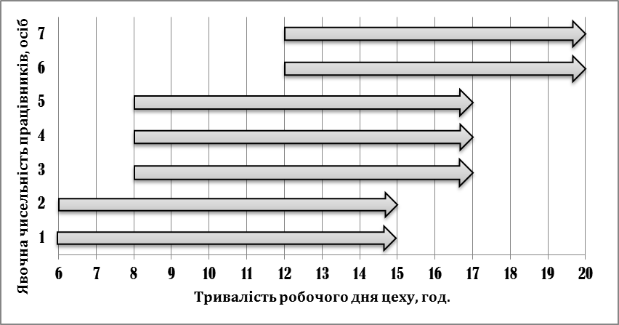
а
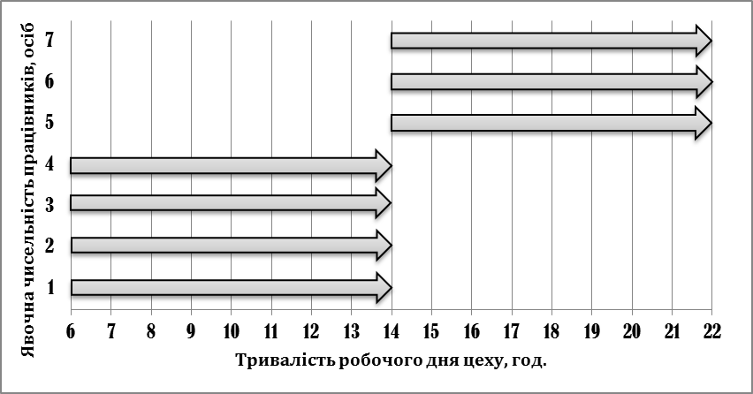
б
Рис.2.5 – Графіки виходу виробничих працівників на роботу:
а – ступінчастий; б – змінний
Обґрунтування графіка виходу виробничих працівників на роботу надається в описовій формі.
Наприклад. У гарячому цеху основного проектуємого закладу ресторанного господарства буде працювати три робітника: один кухар V розряду та два кухарі IV розряду. Робота гарячого цеху розпочинатиметься о 7.00. Черговий кухар виходитиме на роботу, вмикатиме теплове устаткування для його розігріву і проводитиме підготовчі операції для приготування … . Другий кухар ІV-го розряду виходитиме на роботу о 9.00 годині і працюватиме до … без перерви на обід… . Такий режим роботи обумовлений тим, що кухарі працюватимуть бригадним методом через день і тривалість їх робочого дня становитиме 8 годин … .

2.3.5.2 Організація роботи виробничого цеху
У даному підрозділі надається детальний опис організації технологічного процесу у виробничому цеху, зазначеному у завданні. Для цього потрібно визначитися з технологічними лініями (ділянками, робочими місцями) для механічної кулінарної обробки певного виду сировини або для виготовлення певного виду страв, забезпеченням цеху обладнанням та інвентарем тощо і скласти структурно-технологічну схему виробничого процесу проектуємого цеху.
Наприклад. В овочевому цеху передбачаємо наступні лінії та ділянки обробки сировини (рис.2.6):
- лінія обробки картоплі та коренеплодів - призначена для …, вона буде оснащена … (надається опис лінії);
- ділянка обробки зелені та листяних овочів - призначена для …, вона буде оснащена … (надається опис лінії);
- ділянка обробки цибулі - призначена для …, вона буде оснащена … (надається опис лінії);
- лінія обробки сезонних овочів, фруктів та ягід - призначена для …, вона буде оснащена … (надається опис лінії).

Хід процесу Робочі операції Обладнання,
інвентар
Сировина

Стелаж
Підтоварник

Одержання Короткострокове зберігання

Підготовчі операції

Мийно-очисна машина
Виробничий стіл з мийною ванною
Овочерізка
Ваги настільні
Миття
Механічне очищення
Ручне доочищення
Промивання
Нарізання

Обробка картоплі та коренеплодів

Виробничий стіл
Мийна ванна
Обробні дошки, ножі
Ваги настільні

Обробка зелені та листяних овочів
Очищення (перебирання)
Видалення кочережки
Промивання
Нарізання

Виробничий стіл
Мийна ванна
Обробні дошки, ножі
Витяжний зонт
Обрізання шийки і донця Видалення верхніх лусочок
Промивання

Обробка
цибулі

Миття
Очищення (перебирання)

Виробничий стіл з холодильною шафою
Мийна ванна
Ваги настільні

Обробка сезонних овочів, фруктів та ягід

Овочеві напівфабрикати

Рис.2.6 - Структурно-технологічна схема виробничого процесу овочевого цеху (приклад)

2.3.5.3 Підбір обладнання та розрахунок площі цеху
Підбір устаткування проводиться згідно виробничої програми та схеми виробничого процесу у виробничих цехах на основі наказу Міністерства економіки та з питань європейської інтеграції України від 3 січня 2003 року №2 "Про затвердження Рекомендованих норм технічного оснащення закладів громадського харчування".
Технічна характеристика обладнання визначається за каталогами фірм-постачальників торговельно-технологічного устаткування, що працюють на ринку України, або за довідниковою літературою.
Нейтральне устаткування (виробничі столи, полиці, шафи, стелажі, тощо) вибирається після вибору основного за технологічною необхідністю обладнання.
Забезпечення обладнанням виробничого процесу у цехах надається у вигляді табл.2.28.
Таблиця 2.28 - Перелік обладнання і розрахунок корисної площі
овочевого цеху (приклад)
Необхідне устаткування |  |  |  | Площа обладнання, м²
Найменування обладнання | Марка | Кількість одиниць, шт. | Габаритні розміри,  мм | Площа обладнання, м²
Мийно-очисна машина | М-10 | 1 | 600х400х1200 | 0,24
Овочерізка | RG-6 | 1 | 530х335х430 | -
… | … | … | … | …
Разом |  |  |  | S_{кор}
Корисна площа цеху, S_{кор}, м², розраховується, як сума площ, яку займає встановлене в даному приміщенні на підлозі устаткування:
, (2.15)
де p – кількість одиниць обладнання даного виду (типу), шт.;
S – площа, яку займає одиниця обладнання цього виду, м².
На основі корисної площі визначається орієнтовна загальна площа цеху, S_{заг}, м²:
, (2.16)
де k – коефіцієнт використання площі приміщення цеху (заготівельні та холодний цехи, мийна столового посуду – 0,35; гарячий, кондитерський та кулінарний цехи – 0,3; цех обробки зелені, доготівельний, приміщення для різання хліба, мийна кухонного посуду та тари – 0,4).

2.3.5 Проектування складських приміщень закладу ресторанного господарства (згідно із завданням)

2.3.5.1 Організація роботи складського господарства
Основою ритмічної роботи закладів ресторанного господарства є безперебійне і регулярне постачання їх сировиною, продовольчими товарами, напівфабрикатами, готовими виробами, предметами матеріально-технічного оснащення.
Вимоги до організації постачання у закладі ресторанного господарства наступні: поставка необхідного асортименту товарів в достатній кількості та високої якості; своєчасність і ритмічність завезення товарів при дотриманні графіка завезення; оптимальний вибір постачальників та своєчасне укладання з ними договорів на поставку сировини і товарів.
Організація продовольчого постачання здійснюється на основі дослідження каналів постачання та рейтингів постачальників. Характеристика основних постачальників сировини, продуктів та предметів матеріально-технічного забезпечення наводиться у вигляді табл.2.29.
Таблиця 2.29 - Характеристика постачання закладу
Товарна група | Постачальники | Умови постачання
Товарна група | Постачальники | Вид постачаль  ника | Спосіб  доставки | Форма постачання | Маршрут  завозу | Періодичні  сть, раз на тиждень | Час завозу | Вид тари, умом повернення | Метод закупівлі, оплата
М’ясо, птиця, субпро  дукти | Київська птахофабри  ка | вітчизняний вироб  ник | централі  зована | транзит  на | кіль  це  вий | 2 | 8.30-12.00 | пластмасові ящики,  підлягають поверненню | оптовий, безготівкова
М’ясо, птиця, субпро  дукти | … | … | … | … | … | … | … | … | …
Риба та морепро  дукти | Компанія «Водяний світ» | оптова фірма (посе  редник | централі  зована | складсь  ка | кіль  це  вий | 3 | 8.30-12.00 | пластмасові ящики,  підлягають поверненню | оптовий, безготівкова
Риба та морепро  дукти | … | … | … | … | … | … | … | … | …
М’ясна та рибна гастрономія | Фірма «Бухта достатку» | оптова фірма (посе  редник | децентралізо  вана | транзит  на | маятниковий | 3 | 8.30-12.00 | поліетиленова  герметична упаковка,  підлягає утилізації | оптовий, безготівкова
М’ясна та рибна гастрономія | … | … | … | … | … | … | … | … | …
Молоко, молочні та жирові продукти | … | … | … | … | … | … | … | … | …
Молоко, молочні та жирові продукти | … | … | … | … | … | … | … | … | …
Овочі та зелень | … | … | … | … | … | … | … | … | …
Фрукти та ягоди | … | … | … | … | … | … | … | … | …
Бакалійні товари | Супермаркети  “Метро”, “Ашан” | оптові фірми (посе  редни  ки | децентралізо  вана | складсь  ка | маятниковий | 2 | 8.30-12.00 | поліетиленова та картонна, підлягає утилізації | оптовий, готівко  ва
Бакалійні товари | … | … | … | … | … | … | … | … | …
Сипучі продукти | … | … | … | … | … | … | … | … | …
Кондитерські та хлібобу  лочні вироби | … | … | … | … | … | … | … | … | …
Напої алкоголь  ні | … | … | … | … | … | … | … | … | …
Напої безалкогольні та слабоалкогольні | … | … | … | … | … | … | … | … | …
Предметиматеріа  льно-тех-нічного забезпе-чення:  -інвентар;  -спецодяг  - столова білизна;  - госпо-дарчі товари | …  …  …  … | …  …  …  … | …  …  …  … | …  …  …  … | …  …  …  … | …  …  …  … | …  …  …  … | …  …  …  … | …  …  …  …
Після організації продовольчого постання підприємства харчування детально описується організація роботи складського господарства. При цьому слід звернути увагу на:
1) процес приймання сировини, напівфабрикатів, товарів, їх розподіл за призначенням (безпосереднє використання чи зберігання: тимчасове, пролонговане);
2) процес складування сировинних запасів за видами товарів, умовами і термінами зберігання;
3) процес зберігання сировини, продовольчих товарів та предметів матеріально-технічного забезпечення за видами, умовами і термінами зберігання;
4) відпуск сировини, продовольчих товарів і предметів матеріально-технічного забезпечення;
5) відпуск продукції для реалізації поза межами закладу (експедиція);
6) організацію тарного господарства.
Закінчується даний підрозділ складанням схеми організації процесу приймання та зберігання сировинних запасів (рис.2.7).
Склад приміщень для прийому і зберігання сировинних та матеріально-технічних ресурсів визначається на підставі сировинних запасів, асортименту та оптимальних обсягів сировини, продовольчих товарів і предметів матеріально-технічного забезпечення із врахуванням товарного сусідства, оптимальних умов і термінів їх зберігання.

Завантажувальна
Приміщення комірника
Розвантажувальна платформа

Неохолоджувальні комори
Охолоджувальні камери

Овочів та коренеплодів
Т = 10…12 ⁰С;
φ = 70 %;
τ = 5 діб
М’ясо-рибна
Т = 0…2 ⁰С;
φ = 85−90 %;
τ = 2 доби (риба),
τ = 3 доби (м'ясо)

Сухих продуктів
Т = 16…18 ⁰С;
φ = 40−60 %;
τ = 5 діб
Молочно-жирових продуктів та гастрономії
Т = 2…4 ⁰С;
φ = 85−90 %;
τ = 1 доба (молоко),
τ = 2 доби (молочно-жирові продукти),
τ = 2-3 доби (гастрономія)

Бакалійних товарів та напоїв
Т = 16-18 ⁰С;
φ = 40−60 %;
τ = 5 діб

Тари та інвентарю
Т = 18-20 ⁰С;
φ = 85−90 %;
τ = до 5 діб

Фруктів, овочів, зелені та напоїв
Т = 4 … 6 ⁰С;
φ = 85−90 %;
τ = 1 доба (зелень, ягоди),
τ = 2 доби (фрукти),
τ = 5 діб (овочі, напої)

Рис.2.7 - Схема організації процесу приймання та зберігання сировинних запасів (приклад)

2.3.5.2 Підбір обладнання та розрахунок складських приміщень
Площа, яку займатиме сировина або продукти певного виду у визначеному складському приміщенні, S_{пр}, м², розраховується за формулою:
, (2.17)
де Q_{д} – добова кількість сировини певного виду, кг (табл.2.17);
t – строк зберігання сировини певного виду, діб;
λ – коефіцієнт, що враховує масу тари (λ=1,2 для металічної; λ=1,1 для пластмасової; λ=1,2-2,0 для скляної);
Н – питоме навантаження на 1 м² площі підлоги, кг/м² (додаток С).
Розрахункова площа, яку займатиме уся сировини, що буде знаходитися в одному складському приміщенні, S_{роз}, м², обчислюється за формулою:
, (2.18)
де S₁, S₂, S_{і} – площа, яку займають окремі види сировини чи продуктів, м².
Дані розрахунків зводяться до табл.2.30.
Таблиця 2.30 - Розрахунок площі, яку займатиме сировина, в охолоджувальній камері фруктів, овочів, зелені та напоїв
для ресторану на 60 місць (приклад)
Сировина | Добова кількість, кг | Строк зберігання, діб | Кількість сировини для зберігання, кг | Питоме навантаження на 1 м² площі підлоги, кг/м² | Коефіцієнт, що враховує масу тари | Площа яку займатиме сировина, м²
Огірки свіжі | 1,95 | 5 | 9,75 | 300 | 1,1 | 0,04
Помідори свіжі | 1,95 | 5 | 9,75 | 300 | 1,1 | 0,04
Лимони | 1,0 | 2 | 2,0 | 200 | 1,1 | 0,01
Вишня | 88,4 | 2 | 176,8 | 100 | 1,1 | 1,95
… | … | … | … | … |  | …
Всього |  |  |  |  |  | Х
За розрахунковою площею, яку займатиме сировина, підбирається складське обладнання (табл.2.31).
Таблиця 2.31 - Розрахунок та технічні характеристики складського обладнання для охолоджувальної камери фруктів, овочів, зелені та напоїв (приклад)
Сировина | Площа, яку займатиме сировина, м² | Вид та марка обладнання | Габаритні розміри обладнання, мм | Площа, яку займатиме обладнання, м² | Кількість обладнання, шт.
Овочі, фрукти | Х₁ | Підтоварник  „ПТ-1” | 1470x840x280 | 1,235 | $$\frac{Х_{1}}{1,235}$$
Зелень, ягоди | Х₂ | Стелаж СТ1 | 1500х800х1000 | 1,2 | $$\frac{Х_{2}}{1,2}$$
Напої | … | … | … | … | …
Потім визначається сумарна площа прийнятого до встановлення устаткування, S_{обл}, м², за формулою:
, (2.19)
де S₁, S₂, S_{і} – площа, що зайнята окремими видами обладнання, м².
Загальна площа складського приміщення, S_{заг}, м², розраховується за формулою:
, (2.20)
де k – коефіцієнт використання площі, що враховує проходи між обладнанням (k=0,45-0,60 для охолоджувальних камер; k=0,7 для неохолоджувальної комори коренеплодів, k=0,4-0,6 для неохолоджувальної комори сухих продуктів).
У даному порядку розраховуються усі складські приміщення зазначенні у схемі організації процесу приймання та зберігання сировинних запасів (рис.2.7).

2.3.6 Визначення складу та площі приміщень підприємства харчування
Склад приміщень основного закладу ресторанного господарства готельного підприємства підбирається відповідно до визначеного типу, класу, місткості, характеру виробництва, методу обслуговування за допомогою ДБН В.2.2-25:2009 «Будинки і споруди. Підприємства харчування (заклади ресторанного господарства)» (додаток Т).
Площі обраних приміщень визначаються на основі розрахунків (дані підрозділу 2.3.5.3) та у відповідності до ДБН В.2.2-25:2009 «Будинки і споруди. Підприємства харчування (заклади ресторанного господарства)» (додаток У).
Склад та площі приміщень підприємства харчування оформлюються у вигляді табл.2.32
Таблиця 2.32 – Склад і площі приміщень ресторану на 60 місць (приклад)
Назва приміщення | Площа, м²
Для відвідувачів  Вестибюль  …  Виробничі  Овочевий цех  …  Складські  Охолоджувальна камера для м’яса та риби  …  Службово-побутові  Кабінет директора  …  Корисна площа закладу | …  …  …  …  …  …  …  …  S_{кор}

2.4 Розроблення заходів щодо забезпечення санітарно-гігієнічних умов в проектованому засобі розміщення
На основі діючих санітарно-гігієнічних норм для готельних підприємств наводиться характеристика забезпечення їх дотримання у проектованому засобі розміщення. Зокрема, приділяється увага контролю за якістю сировини та готової продукції, дотриманню вимог до повітря робочих зон, миття і знезараження обладнання, інвентарю, посуду, особистої гігієни персоналу, прибирання території та приміщень тощо.

2.5 Визначення загальної площі готельного підприємства, його конфігурації та поверховості
Склад приміщень засобу розміщення підбирається відповідно до визначеної концепції за допомогою ДБН В.2.2-20:2008 «Будинки і споруди. Готелі».
Площі обраних приміщень визначаються на основі розрахунків (дані підрозділів 2.2.2 та 2.3.6) та у відповідності до ДБН В.2.2-20:2008 «Будинки і споруди. Готелі».
Склад та площі приміщень готельного підприємства оформлюються у вигляді табл.2.33.
Таблиця 2.33 – Склад і площі приміщень готелю категорії … на … місць (приклад)
Назва приміщення | Площа, м²
Група А. Житлові поверхи  Група А/1. Житлові номери  …  …  Група А/2. Приміщення поповерхового обслуговування  …  …  Разом по групі А/2 (сума площ на поверх) | …  …  …  …  …
Група Б. Приміщення громадського призначення  Група Б/1. Приймально-вестибюльна  …  …  Разом по групі Б/1  Група Б/2. Заклади ресторанного господарства  Разом по групі Б/2  Група Б/3. Приміщення побутового обслуговування і  торгівлі  …  …  Разом по групі Б/3  Група Б/4. Приміщення культурно-дозвільного призначення  …  …  Разом по групі Б/4  Група Б/5. Приміщення фізкультурно-оздоровчого призначення  …  …  Разом по групі Б/5 | …  …  …  S_{кор} (дані табл.2.32)  …  …  …  …  …  …  …  …  …
Група В.  Група В/1. Адміністративно-побутові приміщення  …  …  Разом по групі В/1  Група В/2. Господарсько-виробничі приміщення  …  …  Разом по групі В/2  Група В/3. Технічні приміщення  …  …  Разом по групі В/3  Корисна площа приміщень | …  …  …  …  …  …  …  …  …  S_{кор}
* - підбираються площі усіх приміщень крім площі тієї групи приміщень, розрахунок якої здійснювався у підрозділі 2.2.2.
Корисна площа засобу розміщення визначається як сума площ всіх приміщень необхідних для забезпечення сервісно-виробничого процесу.
Для врахування площ коридорів визначається робоча площа підприємства, S_{роб}, м²:
, (2.21)
де S_{кор} – корисна площа засобу розміщення, м²;
К₁ – коефіцієнт збільшення площі, К₁=1,10÷1,25 (для малих підприємств (до 100 номерів, до 150 місць) та готелів категорії ***** К₁→max, для великих підприємств (понад 300 номерів, більше 400 місць) К₁→min).
Для врахування площі яку займають конструктивні елементи будівлі (стіни, сходи, вентиляційні шахти, ліфти, тощо) розраховується загальна площа засобу розміщення, S_{заг}, м²:
, (2.22)
де S_{роб} – робоча площа готелю, м²;
К₂ – коефіцієнт збільшення площі К₂=1,03÷1,15 (для малих підприємств (до 100 номерів, до 150 місць) та засобів розміщення категорії ***** К₂→min, для великих підприємств (понад 300 номерів, більше 400 місць) К₂→max).
Після розрахунку загальної площі готельного підприємства, що проектується, необхідно визначитися з конфігурацією та поверховістю будівлі.
Кількість поверхів та конфігурація споруди залежить від таких факторів:
- містобудівні умови (модель розміщення готелю у планувальній структурі міста, площа земельної ділянки та її конфігурація, система забудови тощо);
- тип, категорія та місткість засобу розміщення.
Геометричні розміри будівлі (при проектуванні прямокутних в плані споруд) визначаються за формулою:
, (2.23)
де a – довжина будівлі, м;
b – ширина будівлі, м.
При проектуванні будівель інших форм дотримуються правил розрахунку площ відповідних геометричних фігур.

2.6 Розробка об’ємно-планувального рішення проектованого готелю
Отримані в результаті технологічних розрахунків та визначені кількісні показники приміщень проектованого засобу розміщення (табл.2.33) є вихідними даними для компонування – раціонального розміщення їх в будівлі із розташуванням в них устаткування з урахуванням характеру та вимог сервісно-виробничого процесу на підприємстві.
Мета розроблення об’ємно-планувального рішення – організація внутрішнього простору готелю, визначення просторових функціональних взаємозв’язків між окремими приміщеннями підприємства, відображення рішень щодо організації сервісно-виробничого процесу в цілому, технологічних ліній і робочих місць у закладі ресторанного господарства з урахуванням чинних державних норм та правил.
Головне завдання розроблення об’ємно-планувального рішення – просторово вирішити сервісно-виробничу функцію засобу розміщення. Об’ємно-планувальне рішення готельного підприємства оформлюється у вигляді креслення – плану (М 1:100), на якому вказується взаємне розташування приміщень готелю, обмежувальних конструкцій та конструктивних елементів будівлі всередині будівельного об’єму окремого поверху. На плані схематично показуються місця розташування меблів, технологічного обладнання у приміщеннях засобу розміщення, проектування яких виконувалося згідно із завданням.
Розроблення об’ємно-планувального рішення здійснюється у наступній послідовності:
- вибір системи забудови (централізована, блокова, павільйонна, змішана);
- вибір конфігурації та поверховості будівлі;
- зонування будівлі (наявність житлової та приймально-вестибюльною груп приміщень є обов’язковою):
· група житлових приміщень;
· приймально-вестибюльна група приміщень;
· група приміщень культурно-дозвільного призначення;
· фізкультурно-оздоровча група приміщень;
· група приміщень побутового обслуговування і торгівлі;
· група приміщень закладів ресторанного господарства;
· медична група приміщень (лікувально-діагностичного призначення);
· група приміщень ділової діяльності;
· група приміщень адміністрації і служб експлуатації;
· група службових, господарських приміщень;
· група приміщень вбудовано-прибудованих підприємств і закладів;
- розміщення приміщень в об’ємі будівлі (вирішення вертикальних і горизонтальних зв’язків);
- розташування меблів, технологічного обладнання у розрахованих приміщеннях засобу розміщення;
- перевірка прийнятих рішень на відповідність технологічним протипожежним, санітарним та будівельним нормам та правилам.
Необхідно прагнути до розробки оптимального варіанту планувального рішення. При цьому слід враховувати, що не завжди очікуване рішення досягається у повній мірі. Проте у всіх випадках необхідно приймати до уваги, що просторова структура готелів повинна забезпечувати чіткий поділ потоків гостей, обслуговуючого персоналу і відвідувачів блоків громадського призначення, що працюють на населений пункт, де розміщується готель. При проектуванні необхідно виключити суміщення і перетинання господарських і виробничих маршрутів з маршрутами проживаючих і відвідувачів.
Розроблене об’ємно-планувальне рішення майбутнього готельного підприємства надається в описовій формі.
Наприклад. Готельне підприємство планується будувати за централізованою системою забудови, яка характеризується тим, що громадська та житлова частини будуть знаходитися в обсязі однієї будівлі.
Група житлових приміщень готельного підприємства буде функціонально і планувально відокремлена. Її планується розмістити на верхніх (3-9) поверхах споруди. Громадська частина займатиме цокольний та 1-2 поверхи.
До приміщень громадської частини готелю відносяться приймально-вестибюльна, культурно-дозвільна, фізкультурно-оздоровча групи, підприємства побутового обслуговування і торгівлі, ресторанного господарства, службові, адміністративні та технічні приміщення.
Приймально-вестибюльна група займає найбільш відповідальне місце серед громадської частини готелю, тому що є місцем прибуття та від'їзду гостей і основним розподільним вузлом між групами приміщень. Саме ця група створює перше враження щодо готелю. У планувальній структурі готелю приміщення цієї групи будуть розташовані на першому поверсі й прилягатимуть безпосередньо до головного входу. І т.д.

ВИСНОВКИ ТА ПРОПОЗИЦІЇ
Висновки і пропозиції формулюються на основі матеріалів виконаного курсового проекту чітко і аргументовано. Вони мають відображати:
а) господарську необхідність та можливість побудови або реконструкції засобу розміщення;
б) доцільність прийнятих в ньому технічних і технологічних рішень;
в) містити рекомендації щодо можливості подальшого розвитку проектованого готельного підприємства.

СПИСОК ВИКОРИСТАНОЇ ЛІТЕРАТУРИ ТА ІНТЕРНЕТ-РЕСУРСІВ
Даний список включає всі використані джерела, які розміщують за їх значимістю в алфавітному порядку:
- Закони України;
- Укази Президента, постанови Уряду;
- Державні норми та стандарти;
- директивні матеріали міністерств та відомств;
- монографії, підручники;
- брошури, статті з періодичних видань;
- інструктивні, нормативні та інші матеріали, що використовуються у навчальному закладі та на підприємствах;
- методичні та навчально-методичні видання НУХТ
або по мірі згадування джерел в пояснювальній записці.

ДОДАТКИ
Додатки оформлюються як продовження курсового проекту і розміщуються у порядку появи посилань у тексті.
У додатках подають матеріал, необхідний для повноти пояснювальної записки, що не може бути послідовно розміщений в основній частині через великий обсяг або через спосіб відтворення.
До обов’язкових додатків відносяться: креслення «Ситуаційний план» та продуктова відомість.
Додаток А. Креслення «Ситуаційний план» відображає результати досліджень, що були проведені при виконанні техніко-економічного обґрунтування проекту.
Ситуаційний план розробляється на основі карт (карт-схем) міста, району, в якому відбувається проектування. Радіус обхвату території на ситуаційному плані – 800…2000 м. Масштаб розробки – М 1:5000, М 1:10000. Креслення оформлюється на аркуші формату А4.
На ситуаційному плані (існуюча містобудівна ситуація) вказуються: місце розташування проектуємого засобу розміщення, об’єкти-конкуренти (діючи готельні підприємства), туристичні маршрути, місця тяжіння туристів (місця зосередження потенційних споживачів готельних послуг), вокзали, культурні та ділові центри, інші будівлі, що можуть викликати зацікавленість з точки зору впливу на роботу проектованого об‘єкту, існуюче озеленення району, транспортні мережі, напрям сторін світу.
Нумерація об’єктів на ситуаційному плані повинна чітко відповідати таблиці експлікації будівель та споруд, яка надається безпосередньо під фрагментом карти (додаток Ф).
Додаток Б. Приклад продуктової відомості наведений у підрозділі 2.3.3 (табл.2.16).
За необхідністю також можуть бути представлені інші додатки:
- додаткові ілюстрації або таблиці;
- проміжні математичні докази, формули, розрахунки;
- протоколи випробувань, методики;
- додатковий перелік джерел, які можуть викликати інтерес;
- опис комп’ютерних програм, розроблених при виконанні роботи;
- опис нового технологічного обладнання та приладів, що пропонуються.

Графічна частина
Аркуш 1. Креслення «План на відмітці 0.000» (М 1:100).
Даний аркуш креслень графічної частини курсового проекту являє собою план першого поверху готелю з розташуванням обладнання у розрахованих згідно завдання приміщеннях засобу розміщення (певна група приміщень готелю та виробничий цех підприємства харчування), обідніх залах і вбиральнях.
Компонування усіх приміщень виконується відповідно до пропозицій, які викладені у підрозділі 2.6 з урахуванням даних табл.2.33.
Виконуючи креслення плану першого поверху готелю, слід пам’ятати наступне:
- вхід у вестибюль проектують у центральній частині за периметром вестибюля;
- гості повинні рухатися від головного входу до рецепції й далі — до сходової зони чи ліфта. Цей шлях має бути найкоротшим, не перетинатись і не бути зворотним;
- перед стійкою реєстрації необхідно передбачити простір для прийому організованих груп (мінімум 6 м²);
- номери для інвалідів на кріслах-колясках, з дефектами зору та незрячих рекомендується розміщувати на першому поверсі;
- торгова зона найчастіше розташовується навпроти зони відпочинку та поблизу сходово-ліфтових комунікацій.
При розміщенні обладнання у виробничих цехах необхідно пам’ятати, що технологічні лінії комплектують з дотриманням мінімальних допустимих відстаней між окремими одиницями устаткування або між обладнанням і стіною для забезпечення нормальних умов монтажу, експлуатації та ремонту (додаток Х).
Все устаткування по довжині і ширині приміщення бажано прив’язувати до найближчої будівельної конструкції (найчастіше стіни).
Стосовно розташування столів у залі, то їх розміщують по діагоналі або паралельними рядами, лініями чи групами з однаковою або різною відстанню між ними. Необхідно приймати до уваги, що ширина проходів у залі (додаток Ц) визначається відстанню між спинками стільців (відстань від спинки стільця до краю стола – 0,5 м) при лінійному розташуванні столів; між кутами столів – при діагональному розміщенні; між спинками стільців та кутами столів – при змішаній розстановці.
Відстань між стіною та розташованими вздовж неї столами має становити не менш як 0,4 м, а в разі розміщення столів паралельними рядами – 0,3 м.
Відстань від лінії самообслуговування до найбільш віддаленого стола не повинна перевищувати 20 м, а при обслуговуванні офіціантами – від роздавальні до найбільш віддаленого стола – 30 м.
При плануванні танцмайданчику в залі закладу додатково збільшують його площу виходячи із норми 0,125-0,2 м² площі на 1 місце в залі.
Вбиральні для відвідувачів розміщують у вестибюлях єдиним блоком. Вони повинні бути роздільними для чоловіків і жінок. Кількість унітазів в кожній з них слід приймати, не менше: при загальній кількості місць в обідніх залах до 300 – один унітаз на кожних 60 місць, понад 300 – додатково один унітаз на кожні подальші 100 місць.
У чоловічих вбиральнях на кожний унітаз приходиться один пісуар (у пивних барах – два).
При кількості місць в залі менш ніж 50 дозволяється проектувати одну вбиральню з одним унітазом та з раковиною для миття рук.
За кількості місць в залах більше 100 слід додатково передбачати спеціальну кабіну для інвалідів на кріслі-колясці. За меншої місткості необхідність кабіни обумовлюється завданням на проектування.
Розміри і позначення санітарного обладнання на плані та приклади компонувального рішення вбиралень для відвідувачів наведено в додатку Ш.
У разі виконання проекту реконструкції засобу розміщення до графічної частини курсового проекту входить план будівлі до реконструкції.
Аркуш 2. Креслення «План житлового поверху» або «Розріз 1-1», «Розріз 2-2» (М 1:100).
Якщо студент, згідно із завданням, виконував проектування житлової групи приміщень, тоді йому необхідно виконати креслення «План житлового поверху».
Даний аркуш креслень графічної частини курсового проекту являє собою план житлового поверху готелю з розміщенням меблів та обладнання у всіх приміщеннях, розташованих на поверсі.
Виконуючи креслення «План житлового поверху», потрібно пам’ятати наступне:
- довжина коридору визначається розмірами ділянки, відведеної під будівництво або кількістю сходів, розташованих з урахуванням протипожежних норм;
- відстань між двома сходами для евакуації не повинна перевищувати 60 м, а при тупиковому коридорі (коли сходи є тільки з одного боку) максимальна відстань входу в номер від сходів не повинна перевищувати 30 м;
- нормативна ширина коридору залежить від виду забудови номерами вздовж коридору (одно- чи двостороння) та способу відкривання дверей номерів (додаток Щ);
- кількість ліфтів залежить від місткості готелю і вантажопідйомності самих ліфтів;
- ліфти рекомендується розміщувати рядами, не більш ніж чотири в ряд;
- перед ліфтами повинна бути вільна зона шириною не менше 2,2 м (якщо ліфти розташовуються один навпроти одного, то вільна зона повинна бути шириною не менше 3,3 м);
- приміщення поповерхового обслуговування на поверсі розташовують ізольованими або в єдиному блоці (як правило, окремо від усіх інших знаходиться приміщення обслуговуючого персоналу, яке зазвичай розміщують неподалік від холу, інші — єдиним блоком поруч із вантажопасажирським ліфтом);
- у готелях категорії *****, ****, *** у комплексі обслуговуючих приміщень передбачається сервізна з вантажним ліфтом, яку використовують для забезпечення якісного надання ресторанних послуг у номерах;
- господарські сходи і ліфти, сміттєпровід і білизнопровід повинні розташовуватися так, щоб потоки персоналу не перетиналися з гостьовими потоками.
Якщо студент, згідно із завданням, здійснював проектування іншої групи приміщень, тоді йому потрібно виконати креслення «Розріз 1-1», «Розріз 2-2».
На даному аркуші креслень виконується два (поздовжній та поперечний) розрізи будівлі з розміщенням технологічного обладнанням у приміщеннях, які попали до розрізів. Напрями, за якими виконуються розрізи, визначаються керівником проекту.
Виконуючи розріз громадської частини готелю, а саме поверху, де розташовується заклад ресторанного господарства, варто пам’ятати наступне:
- висоту надземних поверхів слід приймати 3,3 м;
- для залів місткістю понад 150 місць дозволяється приймати висоту поверху 4,2 м;
- висота приміщень для розміщення виробничих цехів приймається за технологічними вимогами, але не менше ніж: 3,0 м – за кількості місць до 150 включно; 3,3 м – від 150 до 300 місць і 3,9 м – понад 300 місць;
- висота приміщень гарячих цехів і мийних не повинна бути менше висоти суміжних з ними залів;
- висота надземного поверху визначається від рівня підлоги нижнього поверху до рівня підлоги поверху наступного (верхнього) (для останнього поверху – до верху перекриття (покрівлі));
- у приміщеннях з похилою стелею або різними за висотою частинами приміщення вимогам до найменшої висоти повинна відповідати середня (приведена) висота приміщення. При цьому висота приміщення в будь-якій його частині повинна бути не менше ніж 2,5 м;
- в окремих приміщеннях допоміжного призначення і коридорах залежно від об’ємно-планувальних рішень будинків і технологічних вимог дозволяється зменшення висоти до 2,2 м, а в складських і службово-побутових приміщеннях – до 2,5 м до низу виступаючих конструкцій;
- висота підвального та верхнього технічного поверхів вимірюється від рівня підлоги до низу будівельних конструкцій перекриття, що виступають (балки, ригелі).
Стосовно житлової частини засобу розміщення, то необхідно враховувати, що:
- висота житлових поверхів (від підлоги до підлоги) повинна бути не менше 2,8 м;
- висоту житлових приміщень (від підлоги до стелі) готелів слід приймати не менше 2,5 м;
- у районах із середньомісячною температурою липня 21 °С і більше висоту житлових поверхів потрібно приймати не менше 3,0 м, а висоту житлових приміщень – не менше 2,7 м;
- висота допоміжних приміщень номерів повинна бути не менше 2,1 м.

6. ВИМОГИ ДО ОФОРМЛЕННЯ РОЗРАХУНКОВО-ПОЯСНЮВАЛЬНОЇ ЗАПИСКИ І ГРАФІЧНОЇ ЧАСТИНИ ПРОЕКТУ
Курсовий проект обов’язково складається з розрахунково-пояснювальної записки і графічної частини, які оформляються у відповідності з державними стандартами України щодо проектної документації для будівництва (СПДБ) та єдиної системи конструкторської документації (ЄСКД), які не суперечать стандартам СПДБ і відповідають загальним вимогам, що висуваються до робіт, які подаються до друку. Насамперед, необхідно керуватися вимогами ДСТУ Б.А.2.4-4:2009 «Система проектної документації для будівництва. Основні вимоги до проектної та робочої документації».
Курсовий проект повинен бути логічно побудованим, змістовним, усі розділи розрахунково-пояснювальної записки обов’язково розташовуються згідно змісту.
Викладати матеріал слід від третьої особи (автор вважає...) або від
першої особи у множині (на наш погляд...) в майбутньому часі (засіб розміщення буде оснащено… або передбачається, що підприємство матиме…).
Розрахунково-пояснювальна записка виконується у друкованому вигляді державною мовою на одному боці аркуша білого паперу формату А4 (шрифт - Times New Roman, розмір - 14, інтервал - одинарний) без помарок і виправлень.
Шрифт друку повинен бути чітким з однаковою щільністю тексту, стрічка - чорного кольору середньої жирності. Всі лінії, літери, знаки, цифри, умовні позначення повинні вписуватися в текст кольором чорнил та розміром шрифту, наближеними до основного тексту.
Текст записки повинен поділятися на абзаци, кожний з яких вміщує самостійну думку, що викладається одним, декількома або більше реченнями. Інтервал абзацу повинен бути однаковим по всьому тексту і дорівнювати 5 знакам комп’ютерного тексту. В тексті необхідно уникати повторень, протиріч, складних і громіздких речень.
Перша сторінка записки – титульна, вона оформляється за формою поданою в додатку Ю, друга – завдання на курсовий проект (видається керівником разом з темою курсового проекту та заповнюється відповідно до додатку Я), третя – «Зміст», де перераховуються всі розділи та підрозділи із зазначенням їх нумерації і сторінок їх розміщення, а далі починається власне викладання тексту пояснювальної записки проекту.
Кожна сторінка тексту повинна мати стандартну рамку, залишаючи поля: ліворуч – 20 мм, а праворуч, згори та знизу – по 5 мм. За ДСТУ Б.А.2.4-4:2009 «Система проектної документації для будівництва. Основні вимоги до проектної та робочої документації» на першій сторінці, що є третім аркушем записки, внизу розміщується основний напис Ф5, на решті сторінок – за формою 6 (додаток АА).
Сторінки розрахунково-пояснювальної записки нумеруються арабськими цифрами наскрізної нумерації відповідно до вимог ЕСКД у основному написі кожної сторінки без додаткових знаків (крапок, тире). Аркуші 1 та 2 (титульна і сторінка із завданням) включаються до загальної нумерації, але номер сторінки на них не проставляється. Сторінки з таблицями та рисунками, а також список використаної літератури та Інтернет-ресурсів та додатки включаються в загальну нумерацію аркушів записки.
Заголовки розділів пояснювальної записки оформляються великими літерами розміром 16-18 симетрично до тексту, нумеруються арабськими цифрами. Дрібніша нумерація підрозділів або пунктів виконується у межах розділу або підрозділу. Між цифрами ставиться крапка, а після останньої цифри вона відсутня. «ВСТУП», «ВИСНОВКИ ТА ПРОПОЗИЦІЇ», «СПИСОК ВИКОРИСТАНОЇ ЛІТЕРАТУРИ ТА ІНТЕРНЕТ-РЕСУРСІВ», «ДОДАТКИ» не нумеруються.
Приклад:
ВСТУП
РОЗДІЛ 1 ТЕХНІКО-ЕКОНОМІЧНЕ ОБГРУНТУВАННЯ ПРОЕКТУ
1.1 Характеристика району, де планується розмістити готельне підприємство, та обґрунтування вибору місця будівництва
Не дозволяється розміщувати назви окремих структурних складових (таблиць, графіків, заголовків) в нижній частині сторінки, якщо після них не має тексту або він займає лише один рядок.
Рисунки, таблиці, формули. Цей матеріал в записці викладається безпосередньо після тексту, в якому про них ведеться мова, або не далі наступної сторінки. В тексті повинні бути посилання на всі рисунки та таблиці.
Формули. Виконуючи розрахунки, спочатку наводяться формули у літерному виразі із поясненням усіх прийнятих позначень їх одиниць, а потім безпосередньо самі розрахунки.
Всі формули нумеруються за розділами. Номер формули вказується з правого боку сторінки на рівні формули в круглих дужках. Рівняння формули треба виділяти з тексту окремим рядком. Пояснення значень символів та числових коефіцієнтів слід наводити відразу під формулою після слова «де», у послідовності їх розташування у формулі, починаючи писати кожен символ із нового рядка.

Приклад:
Погодинна кількість споживачів у обідній залі підприємства харчування, n, осіб, визначається за формулою:
, (2.3)
де N - кількість місць в обідній залі закладу, шт.;
η – оборотність місця за 1 годину, раз;
k – середнє завантаження залу, %.
Якщо одна формула використовується декілька раз, то її пишуть лише один раз, а потім у тексті дають на неї посилання, наприклад: "... за формулою (3.1)".
Таблиці. Цифровий матеріал експериментальних досліджень та розрахунки рекомендується оформляти у вигляді таблиць. Нумерація є послідовною в межах розділу. Таблиця розміщується у тексті після першого посилання на неї. В один рядок пишеться слово «Таблиця 3.4» (четверта таблиця третього розділу) і поряд через дефіс її назва, яка не підкреслюється. Після найменування таблиці крапка не ставиться. Таблиця розташовується вертикально або горизонтально. Пояснювальні підписи розміщуються послідовно під таблицею. У тексті при посиланні на таблицю це слово скорочується, а потім зазначається її повний номер (наприклад: табл.3.4).
У випадку, коли таблиця розміщується на двох сторінках, її графи нумеруються на обох сторінках арабськими цифрами, на другій сторінці у правому верхньому кутку робиться надпис «продовження таблиці» з малої літери та зазначається її номер.
Примітка: при оформленні таблиць (при необхідності) рекомендується використовувати менший за розміром шрифт, але не менше ніж 10 пт.
Приклад:
Таблиця 2.18 – Денна виробнича програма овочевого цеху
Сировина та технологічні операції | Кількість на обробку, кг | Відходи,  % | Вихід напівфабрикату, кг | Кількість відходів, кг
1 | 2 | 3 | 4 | 5
Картопля  Миття  Чищення  Доочищення  Промивання  Нарізання  Всього | 77,18  75,25  55,69  55,24  55,13 | 2,5  26,0  0,8  0,2  0,5 | 75,25  55,69  55,24  55,13  54,85 | 22,33
Помідори  Миття  Видалення плодоніжки  Промивання  Всього | 1,95  1,91  1,66 | 1,8  13,0  0,2 | 1,91  1,66  1,65 | 0,3

продовження таблиці 2.18
1 | 2 | 3 | 4 | 5
… | … | … | … | …
Ілюстрації. Кількість ілюстрацій у проекті визначається їх змістом і доцільністю, аби надати тексту більшої зрозумілості, ясності, конкретності.
Усі ілюстрації (схеми, діаграми, графіки і т.п.) звуться рисунками і розміщуються відразу після посилання на них у тексті проекту. На всі рисунки повинні бути посилання в тексті, наприклад: «… структурно-технологічну схему виробничого процесу гарячого цеху подано на рис.2.6».
Рисунки нумеруються також за розділами арабськими цифрами без знаку “№” послідовно. Номер рисунку складається із двох цифр: перша – номер розділу, а потім через крапку – номер рисунку у межах розділу (наприклад, для Розділу 1 нумерація рисунків буде наступна: 1.1, 1.2 і т.д.; для Розділу 2 – 2.1, 2.2 і т.д.). Кожний рисунок повинен мати назву. Слово «Рисунок» (скорочено), його номер та назва розташовуються під рисунком. Після найменування рисунку крапка не ставиться.
Приклад:
Рис.2.6 - Структурно-технологічна схема виробничого процесу
гарячого цеху
Рисунки мають бути виконані чітко та охайно із застосуванням ПК.
Графіки повинні мати координатні осі та координатну сітку.
Посилання. Посилання у тексті на джерела інформації слід наводити у квадратних дужках, зазначаючи їх порядковий номер за списком літератури. Наприклад: «згідно нормативів [3, 4]».
Забороняється списування тексту з літературних джерел, довільне скорочення слів, термінів, назв (к-сть, вир-во чи т-ра та ін.), окрім загальноприйнятих (кг, г, м, т, шт., с, хв., год. та ін.).
Для полегшення складання списку літератури, використаної під час проектування, рекомендується з самого початку роботи над проектом систематично записувати назви книжок й інших літературних джерел на спеціально заведеному для цієї мети аркуші паперу із зазначенням всіх даних, наведених далі. Список складається за алфавітом або по мірі згадування джерел в пояснювальній записці і нумерується. Він оформлюється так, як список рекомендованої літератури в цих методичних рекомендаціях.
Приклади оформлення бібліографічного опису у списку літератури
Характеристика Приклад оформлення
джерела
Один автор | Байлик, С. И. Гостиничное хозяйство : учебное пособие / С. И. Байлик. – К.: Дакор, 2009. – 368 с.
Два автори | Никуленкова, Т. Т. Проектирование предприятий общественного питания : учебники и учеб. пособия для студентов высш. учеб. заведений / Т. Т. Никуленкова, Г. М. Ястина. – М.: КолосС, 2007. – 247 с.
Три автори | Ляпина, И. Ю. Индустриальная база гостиниц и туристских комплексов : учебник для студ. сред. проф. учеб. заведений / И. Ю. Ляпина, Т. Л. Игнатьева, С. В. Безрукова. – М.: Издательский центр «Академия», 2009. – 272 с.
Чотири автори | Устаткування закладів ресторанного господарства : навч. посіб. / І. О. Конвісер, Г. А. Бублик, Т. Б. Паригіна, Ю. М. Григор’єв. – К.: КНТЕУ, 2005. – 566 с.
П’ять та більше | Проектування готелів : навч. посіб. / А. А. Мазаракі, М. І. Пересічний, С. Л. Шаповал та ін. – К.: Київ. нац. торг.-екон. ун-т, 2012. – 340 с.
Багатотомне видання | Оборудование предприятий общественного питания: в 3 ч. Ч. 3. Торговое оборудование : ученик для студ. высш. учеб. заведений / Т. Л. Колупаева, Н. Н. Агафонов, Г. Н. Дзюба, А. Н. Стрельцов. – М.: Издательский центр «Академия», 2010. – 304 с.
Стаття в журналі | Сичкарь, М. А. Новинки итальянской кухни // Ресторатор. - 2005. - № 3. - С. 24-25.
Конспекти лекцій, методичні рекомендації | Доценко, В. Ф. Проектування підприємств галузі : конспект лекцій для студентів спеціальності 6.091700 «Технологія харчування» денної форми навчання / В. Ф. Доценко, Т. І. Іщенко. – К. : НУХТ, 2009. – 110 с.
Закони України | Про внесення змін до деяких законів України щодо вдосконалення окремих положень про обмеження місць куріння тютюнових виробів : [закон України : від 24 травня 2012 р. № 4844-VI] // Вісник Верховної Ради України. — Офіц. вид. — К. : Парлам. вид-во, 2012. — 107 с.  Закон України «Про вищу освіту»: (офіц.текст: за станом на 19 жовтня 2006 р.) / Верховна Рада України. - К. : Парламентське вид-во, 2006. - 64 с.
Нормативні документи | Будинки і споруди. Готелі : ДБН В.2.2-20:2008. - [Чинний від 2009-04-01]. – К. : Мінрегіонбуд України, 2009. – 53 с. – (Державні будівельні норми України).
Графічна частина курсового проекту виконується за допомогою ПК з використанням комп’ютерної системи автоматизованого проектування AutoCAD на аркушах формату А1 (841х594 мм) або за потреби, як виняток, А2 (594х420 мм).
Поле креслення на аркуші обмежується рамкою з відстанню зліва 20 мм від краю, а з інших боків – 5 мм. У правому нижньому куті креслення згідно ДСТУ Б.А.2.4-4:2009 «Система проектної документації для будівництва. Основні вимоги до проектної та робочої документації» розташовується основний напис за формою 4 (додаток АБ). Специфікація обладнання розміщується над основним написом, експлікація приміщень та умовні позначення - під основним кресленням. Розміри спрощеної форми специфікації обладнання, експлікації приміщень та умовних позначень наведені у додатку АВ. Усі меблі та устаткування на планах зображуються умовними позначеннями (додаток АД).
Аркуші графічної частини нумеруються послідовно у відповідності до переліку, наведеному у розділі 4 даних методичних рекомендацій.

7. ПОРЯДОК ЗАХИСТУ КУРСОВОГО ПРОЕКТУ
У встановлені терміни студент періодично звітує перед керівником про хід виконання курсового проекту та ступінь його готовності до захисту. Виконаний та оформлений у відповідності до вимог даних методичних рекомендацій курсовий проект, підписаний студентом, подається керівнику на підпис. Своїм підписом або його відсутністю керівник відповідно допускає чи не допускає курсовий проект до захисту на кафедрі. Якщо курсовий проект не допущено до захисту, то його повертають студенту. Після доопрацювання курсовий проект знову подається керівнику на повторну перевірку.
Захист курсових проектів здійснюється за встановленим графіком (до початку заліково-екзаменаційної сесії) прилюдно перед комісією. Склад комісії призначає завідувач кафедри.
При захисті студент обґрунтовує обрану концепцію діяльності проєктуємого засобу розміщення, розкриває основні принципи проведених технологічних розрахунків, обґрунтовує прийняті об’ємно-планувальні рішення, дає пояснення щодо суті зауважень та відповідає на запитання членів комісії. Відповіді слід давати коротко, мотивовано, змістовно.
Оцінювання курсового проекту здійснюється за результатами захисту, однак при цьому враховується якість виконання та оформлення проекту.
Критерії оцінювання виконання та захисту курсового проекту в балах, методи і терміни поточного і підсумкового контролю наведені в табл.7.1 та 7.2.

Таблиця 7.1 - Критерії оцінювання виконання та захисту курсового проекту в балах, методи і терміни поточного і підсумкового контролю
№  зміс  тового моду ля | Елементи  змістового модуля | Кількість балів |  |  | Поточний контроль навчальної роботи студентів
№  зміс  тового моду ля | Елементи  змістового модуля | мінімальна |  | макси-мальна | методи  контролю | тиждень семестру
Модуль 2 (курсовий проект)
1. | Розділи розрахунково-пояснювальної записки
1. | Розділ 1. «Техніко-економічне обґрунту-вання проекту» | 5 | 8 |  | Перевірка розділу | 4
1. | Розділ 2. «Органі-заційно-технологічний» | 13 | 22 |  | Перевірка розділу | 16
Всього за 1 змістовий модуль |  | 18 | 30
2. | Графічна частина | 18 | 30 |  | Перевірка графічної частини | 19
Всього за 2 змістовий модуль |  | 18 | 30
 | Захист курсового проекту | 24 | 40 |  | Захист проекту  у комісії | 20
Разом за модуль 2 |  | 60 | 100

Таблиця 7.2 - Критерії оцінювання курсового проекту за окремими елементами змістових модулів
Елемент модуля та критерії його оцінювання | Кількість балів за змістовими модулями
Курсовий проект
Розділи розрахунково-пояснювальної записки
Зміст курсового проекту повністю відповідає завданню. Оформлення відповідає вимогам методичних рекомендацій до виконання курсового проекту. Робота виконана з дотриманням загальноприйнятої у галузі термінології. Матеріал викладений чітко, стисло, з дотриманням логічної послідовності, прийняті рішення обґрунтовані і відповідають сучасному рівню техніки, технології тощо. Висновки відповідають загальному змісту роботи | 30
Зміст курсового проекту повністю відповідає завданню. Оформлення відповідає вимогам методичних рекомендацій до виконання курсового проекту. Робота виконана з дотриманням загальноприйнятої у галузі термінології. Матеріал викладений чітко, стисло, з дотриманням логічної послідовності, прийняті рішення недостатньо обґрунтовані. Висновки відповідають загальному змісту роботи, допущені окремі граматичні помилки | 24-29
Зміст курсового проекту відповідає завданню. Оформлення не у повному обсязі відповідає вимогам методичних рекомендацій до виконання курсового проекту. Термінологія, використана у проекті, частково не відповідає загальноприйнятій у галузі. Матеріал викладений недостатньо чітко, порушена логічна послідовність, прийняті рішення недостатньо обґрунтовані. Висновки відповідають загальному змісту роботи, допущені стилістичні та граматичні помилки | 18-23
Зміст курсового проекту відповідає завданню. Оформлення не відповідає вимогам методичних рекомендацій до виконання курсового проекту. Термінологія, використана у проекті, частково не відповідає загальноприйнятій у галузі. Матеріал викладений нечітко, порушена логічна послідовність, прийняті рішення необґрунтовані. Висновки не повністю відповідають загальному змісту роботи, допущені стилістичні та граматичні помилки | 1-17
Зміст курсового проекту не відповідає завданню. Оформлення не відповідає вимогам методичних рекомендацій до виконання курсового проекту. Термінологія, використана у проекті, не відповідає загальноприйнятій у галузі. Матеріал викладений нечітко, порушена логічна послідовність, прийняті рішення необґрунтовані. Висновки не відповідають загальному змісту роботи, допущена велика кількість стилістичних та граматичних помилок | 0
Графічна частина
Графічний матеріал повністю розкриває зміст проекту, виконаний на високому технічному рівні з використанням САПР та дотриманням вимог ЄСКД | 30
Графічний матеріал розкриває зміст проекту, виконаний на належному технічному рівні з використанням САПР та дотриманням вимог ЄСКД | 24-29
Графічний матеріал не повністю розкриває зміст проекту, виконаний на належному технічному рівні з використанням САПР. Оформлення графічного матеріалу виконано з незначними відхиленнями від вимог ЄСКД | 18-23
Графічний матеріал не повністю розкриває зміст проекту, виконаний з використанням САПР. Оформлення графічного матеріалу виконано із відхиленнями від вимог ЄСКД | 1-17
Графічний матеріал не повністю розкриває зміст проекту, виконаний з використанням САПР. Оформлення графічного матеріалу виконано із значними відхиленнями від вимог ЄСКД | 0
Захист курсового проекту
Повне й глибоке знання матеріалу курсового проекту, вільне володіння науковими термінами, висока комунікативна культура, повні та обґрунтовані відповіді на додаткові запитання членів комісії | 39-40
Повне й глибоке знання матеріалу курсового проекту, володіння науковими термінами, належна комунікативна культура, при відповідях на запитання мають місце окремі неточності | 32-38
Достатнє знання матеріалу курсового проекту, недостатній рівень комунікативної культури, при відповідях на запитання допущені окремі помилки та неточності | 24-31
Недостатнє знання матеріалу курсового проекту, недостатній рівень комунікативної культури, при відповідях на запитання допущені окремі помилки та неточності | 1-23
Незнання матеріалу курсового проекту, низький рівень комунікативної культури, при відповідях на запитання допущені грубі помилки або відповіді не надавались | 0
Студентам заочної форми навчання оцінка виставляється за національною шкалою, студентам денної форми навчання – за ЕСТS та національною шкалою (табл.7.3).
Таблиця 7.3 – Шкала оцінювання: національна та ECTS
Сума балів за всі  види навчальної діяльності | Оцінка ECTS | Оцінка за національною шкалою
Сума балів за всі  види навчальної діяльності | Оцінка ECTS | для курсового проекту
90–100 | А | відмінно
82–89 | В | добре
74–81 | С | добре
64–73 | D | задовільно
60–63 | Е | задовільно
35–59 | FX | незадовільно з можливістю повторного складання
0–34 | F | незадовільно з обов’язковим повторним вивченням дисципліни
Оцінка за курсовий проект вноситься у залікову книжку студента та заліково-екзаменаційну відомість і перегляду (перезахисту) не підлягає.
Студентам, які при захисті курсового проекту отримали незадовільну оцінку, встановлюють термін доопрацювання теми і повторного захисту.
Після захисту курсовий проект зберігається у вищому навчальному закладі протягом встановленого строку. При необхідності використання матеріалів курсового проекту для дипломного проектування студенту дозволяється зробити копію свого курсового проекту.

8. РЕКОМЕНДОВАНА ЛІТЕРАТУРА
Законодавча та нормативна
1. Будинки і споруди. Готелі : ДБН В.2.2-20:2008. – [Чинний від 2009-04-01]. – К. : Мінрегіонбуд України, 2009. – 53 с. – (Державні будівельні норми України).
2. Будинки і споруди. Громадські будинки та споруди. Основні положення : ДБН В.2.2.-9:2009. – [Чинний від 2010-10-01]. – К. : Мінрегіонбуд України, 2010. – 68 с. – (Державні будівельні норми України).
3. Будинки і споруди. Доступність будинків і споруд для маломобільних груп населення : ДБН В.2.2-17:2006. – [Чинний від 2007-05-01]. – К. : Держбуд України, 2007. – 21 с. – (Державні будівельні норми України).
4. Будинки і споруди. Культурно-видовищні та дозвіллєві заклади : ДБН В.2.2-16:2005. – [Чинний від 2006-04-01]. – К. : Держбуд України, 2005. – 65 с. – (Державні будівельні норми України).
5. Будинки і споруди. Підприємства побутового обслуговування. Загальні положення : ДБН В.2.2-11:2002. – [Чинний від 2002-05-01]. – К. : Держбуд України, 2002. – 42 с. – (Державні будівельні норми України).
6. Будинки і споруди. Підприємства торгівлі : ДБН В.2.2-23:2009. – [Чинний від 2009-07-01]. – К. : Мінрегіонбуд України, 2009. – 48 с. – (Державні будівельні норми України).
7. Будинки і споруди. Підприємства харчування (заклади ресторанного господарства) : ДБН В.2.2-25:2009. – [Чинний від 2010-09-01]. – К. : Мінрегіонбуд України, 2010. – 83 с. – (Державні будівельні норми України).
8. Будинки і споруди. Спортивні та фізкультурно-оздоровчі споруди : ДБН В.2.2-13:2003. – [Чинний від 2004-03-01]. – К. : Держбуд України, 2004. – 102 с. – (Державні будівельні норми України).
9. Державні санітарні правила та норми для перукарень різних типів : ДСанПіН 2.2.2.022-99. – [Чинні від 1999-03-25]. – К. : Мінздрав України, 1999. – 27 с. – (Державні санітарні правила та норми).
10. Державні санітарні правила і норми. Улаштування, утримання і організація режиму діяльності дитячих оздоровчих закладів : ДСанПіН 5.5.5.23-99. – [Чинні від 1999-04-26]. – К. : Мінздрав України, 1999. – 20 с. – (Державні санітарні правила та норми).
11. Заклади ресторанного господарства. Класифікація : ДСТУ 4281-2004. – [Чинний від 2004-07-01]. – К. : Держспоживстандарт України, 2004. – 16 с. – (Національні стандарти України).
12. Містобудування. Планування та забудова міських та сільських поселень : ДБН 360-92. – [Чинний від 2002-03-19]. – К. : Держбуд України, 2002. – 135 с. – (Державні будівельні норми України).
13. Послуги перукарень. Загальні вимоги : ДСТУ 4094:2002. – [Чинний від 2003-01-01]. – К. : Держспоживстандарт України, 2002. – 9 с. – (Національні стандарти України).
14. Послуги туристичні. Засоби розміщування. Загальні вимоги : ДСТУ 4268:2003. – [Чинний від 2004-07-01]. – К. : Держспоживстандарт України, 2003. – 8 с. – (Національні стандарти України).
15. Послуги туристичні. Засоби розміщення. Терміни та визначення : ДСТУ 4527:2006. – [Чинний від 2006-10-01]. – К. : Держспоживстандарт України, 2006. – 10 с. – (Національні стандарти України).
16. Послуги туристичні. Класифікація готелів : ДСТУ 4269:2003. – [Чинний від 2004-07-01]. – К. : Держспоживстандарт України, 2003. – 13 с. – (Національні стандарти України).
17. Про внесення змін до деяких законів України щодо вдосконалення окремих положень про обмеження місць куріння тютюнових виробів : [закон України : від 24 травня 2012 р. № 4844-VI] // Вісник Верховної Ради України. — Офіц. Вид. — К. : Парлам. вид-во, 2012. — 107 с.
18. Санітарні правила для підприємств громадського харчування : СанПіН 42-123-5777-91. – [Чинні від 1991-05-19]. – М. : Мінздрав СРСР, 1991. – 57 с. – (Санітарні правила та норми).
19. Система проектної документації для будівництва. Основні вимоги до проектної та робочої документації : ДСТУ Б.А.2-4-4:2009. – [Чинний від 2010-01-01]. – К. : Мінрегіонбуд України, 2009. – 51 с. – (Національні стандарти України).
20. Система проектної документації для будівництва. Правила виконання архітектурно-будівельних робочих креслень : ДСТУ Б А.2.4-7:2009. – [Чинний від 2010-01-01]. – К. : Мінрегіонбуд України, 2009. – 73 с. – (Національні стандарти України).
21. Склад, порядок розроблення, погодження та затвердження проектної документації для будівництва : ДБН А.2.2-3:2004. – [Чинний від 2004-07-01]. – К. : Держбуд України, 2004. – 61 с. – (Державні будівельні норми України).
Базова
22. Бойко, М. Г. Організація готельного господарства : підручник / М. Г. Бойко, Л. М. Гопкало. – К.: Київ. нац. торг.-екон. ун-т, 2006. – 448 с.
23. Доценко, В. Ф. Проектування підприємств галузі : конспект лекцій для студентів спеціальності 6.091700 „Технологія харчування” денної форми навчання / В. Ф. Доценко, Т. І. Іщенко. – К.: НУХТ, 2009. – 110 с.
24. Збірник рецептур національних страв та кулінарних виробів: для підприємств громад. харчування всіх форм власності / О. В. Шалімов, Т. П. Дятченко, Л. О. Кравченко та ін. – К.: А.С.К., 2007. – 848 с.
25. Іванова, О. В. Санітарія та гігієна в закладах ресторанного господарства : навчальний посібник [для студ. ВУЗів кваліфікаційного рівня] / О. В. Іванова, Т. В. Капліна. – Суми: Університетська книга, 2010. – 399 с.
26. Никуленкова, Т. Т. Проектирование предприятий общественного питания : учебники и учеб. пособия для студентов высш. учеб. заведений / Т. Т. Никуленкова, Г. М. Ястина. – М.: КолосС, 2007. – 247 с.
27. Писаревський, І. М. Матеріально-технічна база готелів : підручник / І. М. Писаревський, А. А. Рябєв. – Х.: ХНАМГ, 2010. – 286 с.
28. Проектування готелів : навч. посіб. / за ред. А. А. Мазаракі. – К.: Київ. нац. торг.-екон. ун-т, 2012. – 340 с.
29. П’ятницька, Н. О. Організація виробництва та обслуговування у підприємствах ресторанного господарства. / Н. О. П’ятницька. – К.: КНТЕУ, 2005. – 563 с.
30. Сборник рецептур блюд и кулинарных изделий: для предприятий общественного питания / А. И. Здобнов, В. А. Цыганенко, М. И. Пересичный. – К.: А.С.К., 2004. – 656 с.
31. Устаткування закладів ресторанного господарства : навч. посіб. / І. О. Конвісер, Г. А. Бублик, Т. Б. Паригіна, Ю. М. Григор’єв. – К.: КНТЕУ, 2005. – 566 с.
Допоміжна
32. Байлик, С. И. Гостиничное хозяйство : учебное пособие / С. И. Байлик. – К.: Дакор, 2009. – 368 с.
33. Грицюк, Л. С. Проектування закладів харчування : навч. посіб. / Л. С. Грицюк, С. М. Лінда, В. Б. Якубовський; Нац. ун-т «Львів. Політехніка». – Л. : Вид-во Львів. Політехніки, 2012. – 181 с.
34. Журнал «Гостиничный и Ресторанный бизнес» [Електронний ресурс]. – Режим доступу: http://hotelbiz.com.ua.
35. Журнал «Ресторатор» [Електронний ресурс]. – Режим доступу: http://restoratorchef.ru.
36. Журнал «Рестораторъ» [Електронний ресурс]. – Режим доступу: http://restorator.ua.
37. Журнал «Ресторанная жизнь» [Електронний ресурс]. – Режим доступу: http://trapeza.com.ua.
38. Лойло, О. Т. Туризм и гостиничное хазяйство : учебное пособие / О. Т. Лойло. – Томск.: Изд-во ТПУ, 2005. – 152 с.
39. Мальська, М. П. Готельний бізнес: теорія та практика : навчальний посібник / М. П. Мальська, І. Г. Пандяк. – К.: Центр учбової літератури, 2009. – 472 с.
40. Ляпина, И. Ю. Индустриальная база гостиниц и туристских комплексов : учебник для студ. сред. проф. учеб. заведений / И. Ю. Ляпина, Т. Л. Игнатьева, С. В. Безрукова. – М.: Издательский центр «Академия», 2009. – 272 с.
41. Мостова, Л. М. Організація обслуговування на підприємствах ресторанного господарства : навч. посіб. / Л. М. Мостова, О. В. Новікова. – К.: Ліра-К, 2010. – 388 с.
42. Мостова, Л. М. Організація та проектування закладів ресторанного господарства : навч. посіб. для студ. ВНЗ напряму підготов. «Професійна освіта» / Л. М. Мостова, К. В. Свідло, Т. А. Лазарєва; Укр. інж.-пед. ун.-т, Харк. торг.-екон. ун.-т КНТЕУ. – Х. : УІПА, 2012. – 351 с.
43. Роглєв, Х. Й. Основи готельного менеджменту : підручник / Х. Й. Роглєв. – К.: Кондор, 2009. – 408 с.
44. Шленская, Т. В. Проектирование предприятий общественного питания : учебное пособие для ВУЗов / Т. В. Шленская, Г. В. Шабурова, А. А. Курочкин, Е. В. Петросова. – СПб.: Троицкий мост, 2011. – 288 с.

ДОДАТКИ
Додаток А

Рекомендована орієнтовна тематика курсових проектів
1. Проект приймально-вестибюльної групи приміщень та холодного цеху закладу ресторанного господарства готельного підприємства в Подільському районі м. Києва.
2. Проект приміщень житлової групи та овочевого цеху закладу ресторанного господарства готельного підприємства в м. Кривий Ріг.
3. Проект приміщень фізкультурно-оздоровчого призначення та м’ясо-рибного цеху закладу ресторанного господарства готельного підприємства в м. Ворохта.
4. Проект приміщень культурно-дозвільного призначення та гарячого цеху закладу ресторанного господарства готельного підприємства в м. Одеса.
5. Проект приміщень побутового обслуговування і торгівлі та овочевого цеху закладу ресторанного господарства готельного підприємства в м. Черкаси.
6. Проект господарсько-виробничих приміщень і гарячого цеху закладу ресторанного господарства готельного підприємства в м. Житомир.
7. Проект адміністративних приміщень та кондитерського цеху закладу ресторанного господарства готельного підприємства в м. Ужгород.
8. Проект приймально-вестибюльної групи приміщень та овочевого цеху закладу ресторанного господарства готельного підприємства в м. Дніпропетровськ.
9. Проект приміщень житлової групи та м’ясо-рибного цеху закладу ресторанного господарства готельного підприємства в Оболонському районі м. Києва.
10. Проект приміщень фізкультурно-оздоровчого призначення та гарячого цеху закладу ресторанного господарства готельного підприємства в м. Яремча.
11. Проект приміщень культурно-дозвільного призначення та складських приміщень закладу ресторанного господарства готельного підприємства в м. Скадовськ.
12. Проект приміщень побутового обслуговування і торгівлі та м’ясо-рибного цеху закладу ресторанного господарства готельного підприємства в м. Кременчук.
13. Проект господарсько-виробничих приміщень і складських приміщень закладу ресторанного господарства готельного підприємства в м. Суми.
14. Проект адміністративних приміщень та овочевого цеху закладу ресторанного господарства готельного підприємства в м. Чернівці.
15. Проект приймально-вестибюльної групи приміщень та м’ясо-рибного цеху закладу ресторанного господарства готельного підприємства в м. Львів.
16. Проект приміщень житлової групи та гарячого цеху закладу ресторанного господарства готельного підприємства в м. Кіровоград.
17. Проект приміщень фізкультурно-оздоровчого призначення та холодного цеху закладу ресторанного господарства готельного підприємства в м. Івано-Франківськ.
18. Проект приміщень культурно-дозвільного призначення та овочевого цеху закладу ресторанного господарства готельного підприємства в м. Бердянськ.
19. Проект приміщень побутового обслуговування і торгівлі та складських приміщень закладу ресторанного господарства готельного підприємства в м. Чернігів.
20. Проект господарсько-виробничих приміщень і кондитерського цеху закладу ресторанного господарства готельного підприємства в м. Луцьк.
21. Проект адміністративних приміщень та складських приміщень закладу ресторанного господарства готельного підприємства в м. Хмельницький.
22. Проект приймально-вестибюльної групи приміщень та гарячого цеху закладу ресторанного господарства готельного підприємства в м. Мукачеве.
23. Проект приміщень житлової групи та холодного цеху закладу ресторанного господарства готельного підприємства в Печерському районі м. Києва.
24. Проект приміщень фізкультурно-оздоровчого призначення та складських приміщень закладу ресторанного господарства готельного підприємства в м. Морщин.
25. Проект приміщень культурно-дозвільного призначення та холодного цеху закладу ресторанного господарства готельного підприємства в м. Генічеськ.
26. Проект приміщень побутового обслуговування і торгівлі та гарячого цеху закладу ресторанного господарства готельного підприємства в м. Умань.
27. Проект господарсько-виробничих приміщень і овочевого цеху закладу ресторанного господарства готельного підприємства в с. Затока.
28. Проект адміністративних приміщень та м’ясо-рибного цеху закладу ресторанного господарства готельного підприємства в м. Тернопіль.
29. Проект приймально-вестибюльної групи приміщень та складських приміщень закладу ресторанного господарства готельного підприємства в м. Трускавець.
30. Проект приміщень житлової групи та складських приміщень закладу ресторанного господарства готельного підприємства в м. Рівне.
31. Проект приміщень фізкультурно-оздоровчого призначення та овочевого цеху закладу ресторанного господарства готельного підприємства в м. Миргород.
32. Проект приміщень культурно-дозвільного призначення та м’ясо-рибного цеху закладу ресторанного господарства готельного підприємства в с. Коблеве.
33. Проект приміщень побутового обслуговування і торгівлі та холодного цеху закладу ресторанного господарства готельного підприємства в м. Луцьк.
34. Проект господарсько-виробничих приміщень і холодного цеху закладу ресторанного господарства готельного підприємства в м. Харків.
35. Проект адміністративних приміщень та гарячого цеху закладу ресторанного господарства готельного підприємства в м. Вінниця.

Додаток Б
Орієнтовний зміст курсового проекту
ВСТУП
РОЗДІЛ 1 ТЕХНІКО-ЕКОНОМІЧНЕ ОБГРУНТУВАННЯ ПРОЕКТУ
1.1 Характеристика району, де планується розмістити готельне підприємство, та обґрунтування вибору місця будівництва
1.2 Аналіз існуючого ринку готельних послуг та обґрунтування вибору типу і категорії проектованого засобу розміщення
1.3 Дослідження контингенту потенційних споживачів
1.4 Визначення концептуальних засад діяльності готелю
1.5 Інженерні дослідження та обґрунтування технічної можливості будівництва готельного підприємства
РОЗДІЛ 2 ОРГАНІЗАЦІЙНО-ТЕХНОЛОГІЧНИЙ
2.1 Моделювання сервісно-виробничого процесу готельного підприємства, що проектується
2.2 Проектування певної групи приміщень (згідно із завданням)
2.2.1 Організація надання послуг відповідною службою
2.2.2 Визначення складу та площі приміщень певної групи
2.3 Проектування закладів ресторанного господарства готельного підприємства
2.3.1 Організація харчування споживачів готельних послуг в закладах ресторанного господарства проектованого засобу розміщення
2.3.2 Розробка виробничої програми основного підприємства харчування
2.3.3 Розрахунок добової кількості сировини, напівфабрикатів, продуктів та закупівельних товарів
2.3.4 Розроблення та характеристика структурно-технологічної схеми виробництва підприємства харчування
2.3.5 Проектування виробничого цеху закладу ресторанного господарства (згідно із завданням)
2.3.5.1 Складання денної виробничої програми цеху та розрахунок необхідної кількості працівників
2.3.5.2 Організація роботи виробничого цеху
2.3.5.3 Підбір обладнання та розрахунок площі цеху
2.3.6 Визначення складу та площі приміщень підприємства харчування
2.4 Розроблення заходів щодо забезпечення санітарно-гігієнічних умов в проектованому засобі розміщення
2.5 Визначення загальної площі готельного підприємства, його конфігурації та поверховості
2.6 Розробка об’ємно-планувального рішення проектованого готелю
ВИСНОВКИ ТА ПРОПОЗИЦІЇ
СПИСОК ВИКОРИСТАНОЇ ЛІТЕРАТУРИ ТА ІНТЕРНЕТ-РЕСУРСІВ
ДОДАТКИ
Додаток А. Креслення «Ситуаційний план»
Додаток Б. Продуктова відомість
Додаток В
Рекомендований асортиментний мінімум найменувань страв, кулінарних і кондитерських виробів для різних типів підприємств харчування
1. Загальнодоступні їдальні
Прийоми їжі | Кількість найменувань кулінарної продукції у денному меню, шт.
Прийоми їжі | холодні страви та закуски | перші страви | другі гарячі страви | солодкі страви | гарячі напої | молоко та кисломолочні продукти | хліб, хлібобулочні та кондитер-ські вироби
Сніданок | 3 | - | 2 | 2 | 2 | 3 | 4
Обід | 4 | 3 | 6 | 3 | 3 | 3 | 5
Вечеря | 3 | 1 | 4 | 1 | 2 | 1 | 3
Загальна кількість страв у денному меню | 4 | 3 | 6 | 3 | 3 | 3 | 5

2. Ресторани
Клас | Холодні страви та закуски | Гарячі закус-ки | Перші страви | Другі гарячі страви | Солодкі страви | Напої власного виробництва |  | хліб, хлібобулочні та кондитер-ські вироби
 |  |  |  |  |  | гарячі | холодні | хліб, хлібобулочні та кондитер-ські вироби
Люкс | 15 | 3 | 5 | 30 | 6 | 3 | 3 | 6
Вищий | 13 | 2 | 4 | 15 | 4 | 3 | 3 | 6
Перший | 10 | 2 | 4 | 11 | 4 | 2 | 2 | 5

3. Кафе
Кулінарна продукція | Кількість найменувань в меню, шт.
Кулінарна продукція | загального типу | моло-діжне | кондитер-ська | морозиво | молочне | дитяче
Гарячі напої | 6-8 | 5-6 | 6-8 | 2-3 | 2-3 | 3-5
Холодні напої | 3-4 | 5-6 | 6-8 | 2-3 | 3-4 | 3-5
Молоко та кисло-молочні продукти | 3 | - | 3 | - | 6 | 3-5
Хліб, хлібобулочні та кондитерські вироби | 7 | 8-10 | 10-15 | 5-6 | 5-6 | 8-10
Холодні страви та закуски | 4 | 3-4 | - | - | - | 3-4
Гарячі страви | 3-4 | 3-4 | - | - | 3-4 | 3-4
Солодкі страви | 5-6 | 4-5 | 4 | 5-6 | 3-4 | 4-5
Коктейлі молочні, вершкові, фруктові | - | 6-8 | 3-4 | 3-4 | 4 | 6-8

4. Спеціалізовані бари
Кулінарна продукція | Кількість найменувань в меню, шт.
Кулінарна продукція | коктейль-бар | десертний, молочний | шоколад-ний | гриль-бар | салат-ний | пивний
Холодні страви | - | - | - | 3-4 | 8-10 | 4-5
Гарячі страви | - | - | - | 1-2 | 1-2 | 3-4
Солодкі страви | - | 3-4 | - | - | - | -
Гарячі напої | - | 1-2 | 1-2 | 1 | 1-2 | 1
Коктейлі безалкого-льні, холодні напої | 8-10 | 6-8 | - | 6-8 | - | -
Хліб та кондитерські вироби | 5-6 | 5-10 | 5-10 | 3-4 | 3-4 | 3-4
Мінеральні, прохолодні води | 3-4 | 3-4 | 3-4 | 3-4 | 3-4 | 3-4
Пиво | - | - | - | - | - | 3-4

Додаток Д
Порядок написання страв в меню
1. Холодні страви і закуски:
- бутерброди (з рибою, м’ясом, твердим сиром тощо);
- закуски з рибної гастрономії;
- страви з риби власного виробництва;
- закуски з нерибних продуктів моря;
- салати (рибні, м’ясні, овочеві);
- овочі натуральні;
- овочеві закуски власного приготування;
- овочі консервовані, мариновані, солені;
- вінегрети;
- закуски з м’ясної гастрономії;
- страви з м’яса власного виробництва;
- страви з субпродуктів;
- страви з сільськогосподарської птиці;
- страви з дичини;
- страви з кролика;
- закуски з яєць;
- закуски з сиру;
- кисломолочна продукція;
- масло вершкове, з різними наповнювачами, масляні суміші;
- сири тверді сичужні.
2. Гарячі закуски:
- закуски з риби;
- закуски з нерибних продуктів моря;
- закуски з м’яса;
- закуски з субпродуктів;
- закуски з сільськогосподарської птиці;
- закуски з дичини;
- закуски з кролика;
- закуски з овочів;
- закуски з грибів;
- закуски з яєць;
- борошняні гарячі закуски.
3. Перші страви (супи):
- прозорі (рибні, м’ясні, з птиці, кролика, овочів, грибів);
- заправочні;
- супи-пюре;
- супи-крем;
- молочні;
- холодні;
- солодкі.
4. Другі гарячі страви:
- страви з риби (відварні, припущені, смажені, тушковані, фаршировані, запечені);
- рибні страви з котлетної маси;
- страви з рибних консервів;
- страви з морепродуктів;
- страви з раків;
- страви м’ясні (відварні, припущені, смажені в соусі, смажені натуральні, тушковані, фаршировані, запечені);
- м’ясні страви з котлетної маси;
- страви з субпродуктів;
- страви з сільськогосподарської птиці;
- страви з дичини;
- страви з кролика;
- страви з овочів;
- страви з круп;
- страви з бобових;
- страви з макаронних виробів;
- страви з борошняних виробів;
- страви з яєць;
- страви з сиру.
5. Солодкі страви:
- гарячі страви (суфле, пудинги, фрукти фаршировані, в тісті смажені, запечені, фламбовані);
- холодні страви (компоти, киселі, желе, муси, самбуки, креми, вершки з наповнювачами, парфе, фрукти та баштанові консервовані у вині, свіжі тощо).
6. Гарячі напої власного виробництва:
- чай з різними наповнювачами;
- кава натуральна та з різними наповнювачами;
- какао з різними наповнювачами;
- шоколад;
- гарячі напої з вином.
7. Холодні напої власного виробництва:
- молочні та вершкові прохолодні напої;
- плодово-ягідні прохолодні напої;
- безалкогольні коктейлі;
- крюшони;
- кава-глясе;
- соки власного виробництва (фреш).
8. Хліб, хлібобулочні та кондитерські вироби.

Додаток Ж
Орієнтовні дані для складання графіків завантаження залів закладів ресторанного господарства різного типу
1. Їдальні загальнодоступні та дієтичні
Години роботи | Загальнодоступна |  | Дієтична
Години роботи | оборотність міс-ця за 1 годину, раз | середнє заван-таження залу, % | оборотність міс-ця за 1 годину, раз | середнє заван-таження залу, %
Сніданок  8-9  9-10  10-11  Обід  11-12  12-13  13-14  14-15  15-16  16-17  Вечеря  17-18  18-19  19-20 | 3  3  3  2  2  2  2  2  2  2  2  2 | 30  20  20  40  60  90  70  40  40  30  30  20 | 2  2  2  1,5  1,5  1,5  1,5  1,5  1,5  2  2  2 | 50  40  20  70  90  70  50  40  40  40  40  30

2. Ресторан при готелі
Години роботи | Оборотність місця за 1 годину, раз | Середнє завантаження залу, %
8-9  9-10  10-11  11-12  12-13  13-14  14-15  15-16  16-17  17-18  18-19  19-20  20-21  21-22  22-23 | 2,0  2,0  2,0  1,5  1,5  1,5  1,5  1,5  1,5  1,5  0,6  0,6  0,6  0,6  0,6 | 40  60  40  40  50  70  60  50  30  40  70  100  80  70  60

3. Кафе загального типу
Години роботи | Самообслуговування |  | Обслуговування офіціантами
Години роботи | оборотність міс-ця за 1 годину, раз | середнє заван-таження залу, % | оборотність міс-ця за 1 годину, раз | середнє заван-таження залу, %
8-9  9-10  10-11  11-12  12-13  13-14  14-15  15-16  16-17  17-18  18-19  19-20  20-21  21-22 | 2  2  2  2  2  2  2  2  2  2  2  1,5  1,5 | 50  30  30  40  90  90  100  60  50  40  60  90  90 | 1,5  1,5  1,5  1,5  1,5  1,5  1,5  0,5  0,5  0,5  0,5  0,5 | 30  40  90  100  90  50  40  30  60  90  90  60

4. Спеціалізовані кафе
Години роботи | Кафе-кондитерська |  | Кафе-морозиво |  | Дитяче кафе
Години роботи | оборотність місця за 1 годину, раз | середнє за-вантажен-ня залу, % | оборотність місця за 1 годину, раз | середнє за-вантажен-ня залу, % | оборотність місця за 1 годину, раз | середнє за-вантажен-ня залу, %
9-10  10-11  11-12  12-13  13-14  14-15  15-16  16-17  17-18  18-19  19-20  20-21  21-22 | 3  3  3  2  2  3  3  3  3  2  2  2  2 | 30  50  60  90  90  90  60  40  50  70  90  60  50 | 2  2  2  2  2  2  2  2  1,2  1,2  1,2 | 30  60  80  50  30  20  30  50  60  60  30 | 2  2  2  2  2  2  2  2  2  2 | 40  40  40  80  80  70  70  40  30  20

5. Пивний бар
Години роботи | Обслуговування  офіціантами |  | Самообслуговування  через стійку |  | Самообслуговування  через автомат
Години роботи | оборотність місця за 1 годину, раз | середнє за-вантажен-ня залу, % | оборотність місця за 1 годину, раз | середнє за-вантажен-ня залу, % | оборотність місця за 1 годину, раз | середнє за-вантажен-ня залу, %
10-11  11-12  12-13  13-14  14-15  15-16  16-17  17-18  18-19  19-20 | 1,5  1,5  1,5  1,5  1,5  1,5  1,0  1,0 | 80  90  80  80  70  90  90  70 | 3  3  3  3  3  3  3  3  3 | 70  90  90  90  90  90  90  90  70 | 3  3  3  3  3  3  3  3  3 | 60  70  70  90  80  70  90  90  70

6. Вітамінний бар
Години роботи | Оборотність місця за 1 годину, раз | Середнє завантаження залу, %
9-10  10-11  11-12  12-13  13-14  14-15  15-16  16-17  17-18  18-19  19-20 | 3  3  3  2  2  2  2  3  2  2  2 | 40  50  60  70  80  60  60  60  70  90  80

7. Гриль-бар
Години роботи | Оборотність місця за 1 годину, раз | Середнє завантаження залу, %
8-9  9-10  10-11  11-12  12-13  13-14  14-15  15-16  16-17  17-18  18-19  19-20 | 3  3  3  3  3  3  3  3  2  2  2  2 | 40  70  50  70  90  90  70  60  50  80  90  60

8. Коктейль-бар
Години роботи | Оборотність місця за 1 годину, раз | Середнє завантаження залу, %
18-19  19-20  20-21  21-22  22-23  23-24 | 1,0  0,6  0,6  0,6  1,0  1,0 | 40  70  90  90  70  40

9. Коктейль-хол
Години роботи | Оборотність місця за 1 годину, раз | Середнє завантаження залу, %
13-14  14-15  15-16  16-17  17-18  18-19  19-20  20-21  21-22  22-23 | 2  2  1,5  1,5  1,5  1,5  1,0  1,0  1,0  1,0 | 20  30  40  40  50  80  80  90  90  70

10. Винний бар
Години роботи | Оборотність місця за 1 годину, раз | Середнє завантаження залу, %
13-14  14-15  15-16  16-17  17-18  18-19  19-20  20-21  21-22 | 2  2  2  2  2  1,5  1,5  1,5  1,5 | 30  40  50  60  70  80  90  90  50

Додаток З
Коефіцієнт споживання страв
Тип закладу | Коефіцієнт споживання
Їдальні:  Загальнодоступні та дієтичні з вільним вибором страв:  сніданок  обід  вечеря  При виробничому підприємстві (комплексний раціон):  сніданок  обід  вечеря  При ВНЗ:  сніданок  обід  вечеря  Ресторани:  Міські та при готелях:  вдень  ввечері  «шведський стіл»  При вокзалах  Кафе загального типу:  з самообслуговуванням  з обслуговуванням офіціантами  Кафе спеціалізовані:  кондитерська  молочна  молодіжне  морозиво  дитяче  Кафе-автомат  Закусочна загального типу з самообслуговуванням  Закусочні спеціалізовані з самообслуговуванням:  пиріжкова  чебуречна  сосисочна  пельменна (варенична)  Закусочна з обслуговуванням офіціантами:  шашлична  Спеціалізовані підприємства швидкого обслуговування (м’ясні, борошняні, змішаної спеціалізації)  Буфети в окремих приміщеннях | 2,0  3,0  2,0  3,0  3,0-4,0  3,0  2,0  3,0  2,0  3,5  3,0  4,0  7-10  3,5  2,0  2,5  0,8  1,5  2,5  1,2  1,5  2,0  1,5  1,0  2,0  2,0  2,0  2,5  1,5  1,5

Додаток К
Зразкові коефіцієнти споживання страв та напоїв в барах
Найменування страв та  напоїв | Винний бар | Коктейль-бар | Коктейль-хол | Пивний бар | Молоч-ний бар | Вітамінний бар | Гриль-бар
Холодні закуски  Бутерброди  Гарячі закуски  Страви смажені на рожні  Кондитерські вироби  Солоні соломка, палички, сушка  Фрукти та фруктові салати  Гарячі напої:  - кава, чай, шоколад;  - глінтвейни, гроги та інше  Морозиво, збиті вершки  Молоко  Запіканки, пудинги  Фруктова та мінеральна вода, соки (морси, напої власного виробництва)¹  Вина, коньяки²  Коктейлі  Пиво³  Тютюнові вироби | 0,5  0,6  0,3  -  0,2  -  -  0,1  0,2  0,2  -  -  0,3  0,7  0,2  -  1/20 | 0,3  0,5  0,3  -  0,4  -  -  0,2  -  0,3  -  -  0,3  0,2  0,7  -  1/20 | 0,4  0,4  0,3  -  0,3  -  -  0,3  0,1  0,2  -  -  0,3  0,2  0,7  -  1/20 | 0,3  0,3  0,2  -  -  0,2  -  -  -  -  -  -  -  -  -  1,2  1/20 | -  -  -  -  0,6  -  -  0,2  -  0,3  0,1  0,2  0,2  -  0,9  -  - | 0,3  -  -  -  0,5  -  0,3  0,3  -  -  -  -  0,6  -  0,4  -  - | 0,7  -  -  1,0  0,6  -  -  0,5  -  -  -  -  0,3  0,2  -  -  -
¹За норму споживання соків, води, напоїв власного виробництва прийнято – 200 г.
²За норму споживання коньяку, лікеру прийнято – 100 г напою.
³За норму споживання пива прийнято – 500 г.

Додаток Л
Рекомендоване співвідношення різних груп страв, що випускаються
закладами ресторанного господарства різного типу
1. Загальнодоступна та дієтична їдальня з вільним вибором страв
Групи страв | Сніданок |  | Обід |  | Вечеря
Групи страв | від загальної кількості,  % | від  даної групи, % | від загальної кількості,  % | від  даної групи, % | від загальної кількості, % | від даної групи, %
Холодні страви та закуски:  рибні, м’ясні, салати  молоко та кисломолочні продукти  Супи:  прозорі, заправні, пюреподібні, молочні, холодні  солодкі  Другі гарячі страви:  рибні, м’ясні  овочеві, круп’яні, яєчні, з сиру  Солодкі страви | 35  50  15 | 70  30  60  40 | 20  25  35  20 | 70  30  90  10  80  20 | 35  50  15 | 70  30  60  40
2. Ресторани
Групи страв | При готелях |  | При вокзалах |  | Міські
Групи страв | від загальної кількості,  % | від  даної групи, % | від загальної кількості,  % | від  даної групи, % | від загальної кількості, % | від даної групи, %
Холодні страви та закуски:  рибні  м’ясні  салати  кисломолочні продукти  Гарячі закуски  Супи:  прозорі  заправні  молочні, холодні, солодкі  Другі гарячі страви:  рибні  м’ясні  овочеві  круп’яні  яєчні, сирні  Солодкі страви | 30  5  25  30  10 | 25  30  35  10  15  75  10  15  65  5  10  5 | 25  5  30  35  5 | 25  30  35  10  15  75  10  20  55  5  10  10 | 45  5  10  25  15 | 25  30  40  5  20  70  10  25  50  5  10  10
Примітка: 1. Для ресторанів до заправних супів повинні бути включені солянки.
2. Відсоткове співвідношення окремих видів страв може бути змінено в залежності від конкретних умов роботи закладу.

3. Кафе
Групи страв | Загального типу |  | Молодіжне |  | Дитяче |  | Молочне |  | Кондитерська
Групи страв | від загальної кількості,  % | від  даної групи, % | від загальної кількості,  % | від  даної групи, % | від загальної кількості,  % | від  даної групи, % | від загальної кількості,  % | від  даної групи, % | від загальної кількості,  % | від  даної групи, %
Холодні страви та закуски:  гастрономічні продукти  салати  молоко та кисломолочні продукти  Супи  Другі гарячі страви:  м’ясні, рибні  овочеві, круп’яні та борошняні  яєчні та сирні  Солодкі страви | 35  5  40  20 | 60  20  20  50  20  30 | 35  -  40  25 | 50  20  30  65  20  15 | 30  5  45  20 | 15  45  40  40  30  30 | 35  10  45  10 | -  -  100  50  -  50 | 30  -  -  70 | -  -  100  -  -  -

Додаток М
Рекомендовані норми споживання напоїв, хліба, кондитерських виробів одним відвідувачем
в закладах ресторанного господарства різного типу
Назва продукту | Одиниця виміру | Їдальня |  |  |  | Ресторан |  |  | Кафе | Заку-сочна | Кафете-рій
Назва продукту | Одиниця виміру | загальнодо-ступна | дієтична | при виробни-чому підприєм-стві | студентська | міській | при  готелі | при  вокзалі | Кафе | Заку-сочна | Кафете-рій
Гарячі напої  Холодні напої:  - фруктова вода  - мінеральна вода  - сік  - власного  виробництва  Хліб та хлібобулочні вироби:  - житній  - пшеничний  Борошняні кондитерські вироби  Цукерки, печиво, шоколад  Фрукти  Вино-горілчані вироби  Пиво | л  л  кг  шт.  кг  кг  л  л | 0,1  0,03  0,01  0,01  -  0,05  0,05  0,3  0,005  0,03  -  - | 0,1  -  0,03  0,02  -  0,05  0,05  -  -  0,05  -  - | 0,1  0,07  0,02  0,01  -  0,1  0,05  1,0  0,005  0,075  -  - | 0,1  0,03  0,02  0,01  -  0,075  0,075  0,5  0,01  0,02  -  - | 0,05  0,05  0,08  0,02  0,1  0,05  0,05  0,5  0,02  0,05  0,1  0,025 | 0,05  0,05  0,08  0,02  0,1  0,05  0,05  0,5  0,02  0,05  0,1  0,025 | 0,1  0,05  0,04  0,01  0,05  0,08  0,05  1,0  0,02  0,05  0,1  0,025 | 0,1  0,02  0,02  0,02  0,03  0,025  0,05  0,85  0,03  0,03  0,05  0,025 | 0,05  0,03  0,02  0,02  -  0,025  0,05  0,25  0,01  -  -  - | 0,05  0,02  0,02  0,01  -  -  -  1,5  -  -  -  -

Додаток Н
Норми виробітку на одного працюючого для заготівельних цехів загальнодоступних підприємств харчування, які працюють на сировини
Сировина | Норма виробітку, кг/год. | Сировина | Норма виробітку, кг/год.
Овочевий цех
Картопля  ручне промивання  чищення  доочищення  промивання  ручне нарізання  Буряк  промивання  чищення  доочищення  промивання  Морква  промивання  очищення  доочищення  промивання  нарізання машиною  Цибуля ріпчаста  ручне чищення  промивання  нарізання машиною  Капуста  очищення  миття  нарізання | 150  150-200  60  300  55  150  400  100  260  150  400  100  260  150  7,9  158  50  78  250  150 | Огірки  миття  Помідори  перебирання  промивання  Часник  ручне чищення  ручне нарізання  Кабачки  миття  чищення  нарізання  Редиска  миття  чищення  Щавель  перебирання  миття  Салат свіжий  перебирання  миття | 16  109  105  10,5  5,5  120  47  47  17  17  100  100  9  9
М'ясо-рибний цех
Яловичина  миття  розрубування  обвалювання  зачищання  нарізання  заправлення січеної маси  вимішування  формування тюфтелів  формування та паніру-вання котлет, биточків  Свинина  миття  розрубування  обвалювання  зачищання  нарізання великими шматками  заправлення січеної маси  вимішування  Баранина  миття  розрубування  обвалювання  зачищання  нарізання  заправлення січеної маси | 430  316  60  67  30  170  200  24  17  430  144  154  67  150  170  150  54  54  67  67  67  44 | Птиця  обсмалювання  потрошіння  миття  розрубування на шматки  знімання філе  Печінка  обробка  миття  нарізання  Язик  обробка  промивання  Нирки  обробка  миття  нарізання  Риба  очищення і потрошіння  миття  нарізання на порції  панірування у борошні  обробка для котлет, знімання філе і нарізання  заправлення січеної маси  формування, паніру-вання  Осетрина  знімання жучків і обробка ланок | 20  20  60  20  20  100  100  50  100  100  50  100  50  21,7  160  21,7  40  18,3  174  40  30

Додаток П
Норма виробітку на одного працюючого за зміну для кондитерського цеху підприємства харчування
Вид виробу | Норма виробітку на одного працюючого за зміну, шт.
Вироби з дріжджового тіста (25 г, 50 г, 75 г, 100 г) | 550-1200
Вироби з пісочного тіста:  тістечка, сочники (75-100 г)  торти (1000 г)  печиво (1000 г) | 350-700  50-70  30-35
Вироби з бісквітного тіста:  тістечка (75-100 г)  торти (1000 г) | 320-670  35-70
Вироби з листкового тіста (75-100 г) | 410-730
Вироби із заварного тіста (50 г, 100 г) | 410-710

Додаток Р
Значення коефіцієнту, який враховує режим роботи підприємства та
виробничого працівника
Режим роботи закладу | Режим роботи працівника | Значення  коефіцієнту
7 днів на тиждень  7 днів на тиждень  6 днів на тиждень  5 днів на тиждень | 5 днів на тиждень з 2-ма вихідними днями  6 днів на тиждень з одним вихідним днем  6 днів на тиждень з одним вихідним днем  5 днів на тиждень з 2-ма вихідними днями | 1,59  1,32  1,13  1,13

Додаток С
Питоме навантаження різних продуктів на 1 м² площі підлоги
Сировина, продукти | Питоме навантаження, кг/м³ | Сировина, продукти | Питоме навантаження, кг/м³
М’ясо  охолоджене  морожене  Субпродукти  охолоджені  морожені  Птиця  охолоджена  морожена  Дичина морожена  Риба  парна  охолоджена  морожена  солона  Молочні продукти, жири  молоко  кисле молоко, кефір  сметана, сир  сири  масло вершкове  масло топлене  маргарин  Яйце  Гастрономічні товари  Кулінарні вироби  Овочі  картопля неочищена  коренеплоди  капуста свіжа  цибуля  Напівфабрикати з овочів та зелені  картопля очищена сульфітована  капуста свіжа зачищена  морква, буряк, цибуля очищені  петрушка, селера оброблені  цибуля зелена. кріп оброблені  Фрукти, ягоди, зелень  Соління, маринади | 100-120  120-140  120-140  160-180  120-140  150-180  160-180  180-200  180-200  200-220  260-300  120-160  120-160  120-160  220-260  160-200  180-240  160-200  200-220  120-140  100  400-650  300  300  200  180-200  180-200  140-170  80-100  80-100  80-100  160-240 | Сипучі продукти  борошно, крупа  цукор  сіль  макаронні вироби  Сухофрукти  Приправи і спеції  Повидло, джеми  Консерви  Винно-горілчані вироби  Пиво, вода  Кондитерські вироби Напівфабрикати  м’ясні та рибні  овочеві  Готові кулінарні вироби (заморожені) | 500  500  600  300  100  100  400  220-260  170-220  170-220  80-100  80-100  180-200  220-260

Додаток Т
Перелік приміщень для відвідувачів
Приміщення | Типи підприємств харчування
Приміщення | Клас |  |  |  |  |  | Ка-  фе | Їдальня | Закусочна
Приміщення | Ресторани |  |  | Бари |  |  | Ка-  фе | Їдальня | Закусочна
Приміщення | люкс | вищий | перший | люкс | вищий | пер-ший | Ка-  фе | Їдальня | Закусочна
Аванзал, хол | + | + | * | +¹⁾ | +^{1)*} | * | +²⁾ | * | *
Обідня зала | + | + | + | + | + | + | + | + | +
Естрада та танцмайданчик | + | + | * | + | + | * | +²⁾ | * | *
Артистична, приміщення для зберігання музичних інструментів | +⁴⁾ | +⁴⁾ | * | * | * | * | +²⁾ | * | *
Зона музичних автоматів, звуковідео-відтворювальної апаратури тощо | * | * | + | + | + | + | +²⁾ | * | *
Банкетна зала, окремі кабінети | + | + | + | * | * | * | * | * | *
Роздавальні | * | * | * | * | * | +³⁾ | * | + | +
Приміщення для цільових заходів дозвілля ⁵) | + | + | * | + | + | * | + | * | *
Вестибюль | + | + | + | +¹⁾ | +¹⁾ | +¹⁾ | +⁶⁾ | + | *
Гардероб | + | + | + | +¹⁾ | +^{1)D} | +¹⁾ | +⁶⁾ | +⁷⁾ | *
Жіноча туалетна кімната біля гардеробу | + | + | + | +¹⁾ | +¹⁾ | * | +⁶⁾ | * | *
Туалет (вбиральня) | + | + | + | + | + | + | +⁷⁾ | +⁷⁾ | *
Туалетна при вбиральні | + | + | + | + | + | * | +⁷⁾ | * | *
Кімната для куріння | + | + | * | + | + | * | + | * | *
Приміщення відпочинку для відвідувачів та кабінет лікаря | * | * | * | * | * | * | * | +⁸⁾ | *
Приміщення для ігор | * | * | * | * | * | * | +⁹⁾ | * | *
Приміщення для надання додаткових послуг | + | + | + | + | + | * | + | + | *
Магазин (відділ) кулінарії | + | + | + | * | * | * | * | + | *
¹⁾ тільки при автономному функціонуванні;
²⁾ встановлюється завданням на проектування; з виключенням впливу негативних факторів фізичної, хімічної та біологічної природи;
³⁾ обслуговування барменом за стійкою бару;
⁴⁾ у залах на 200 місць і більше;
⁵⁾ вид заходів дозвілля, склад та площі приміщень встановлюється завданням на проектування;
⁶⁾ у підприємствах харчування (закладу РГ) типу "кафе", де відвідувачі не обслуговуються офіціантами, наявність приміщення необов'язкова;
⁷⁾ для підприємств харчування (закладів РГ) місткістю більше 50 місць;
⁸⁾ для їдалень з дієтичним харчуванням;
⁹⁾ для дитячих кафе.
Примітка: + наявність приміщення обов’язкова
* - наявність приміщення необов’язкова.

Перелік виробничих приміщень
Приміщення | Типи підприємств харчування
Приміщення | Ресторан | Кафе |  |  |  | Їдальня | Закусочна
Приміщення | Ресторан | загального типу | молодіжні, дитячі | кафе-морозиво | кафе-молочне, кафе-кондитерська | Їдальня | загального типу, пельменна, сосискова | пиріжкова, блина, пончикова | шашлична, чебуречна, пивний бар
1. Буфет | + | +³⁾ | - | - | - | - | - | -
2. Гарячий цех | + | + | + | - | + | + | + | + | +
3. Холодний цех | + | + | + | - | + | + | + | + | +
4. Приміщення для різання хліба | + | + | + | - | +⁴⁾ | + | + | + | +
5. Доготівельний цех | +¹⁾ | + | - | - | - | +¹⁾ | - | - | +¹⁾
6. Цех обробки зелені | +¹⁾ | + | - | - | - | +¹⁾ | - | - | -
7. М'ясний цех | +²⁾ | - | - | - | - | +²⁾ | - | - | -
8. Рибний цех | +²⁾ | - | - | - | - | +²⁾ | - | - | -
9. Птицегольєвий цех | +²⁾ | - | - | - | - | - | - | - | -
10. Приміщення завідуючого виробництвом | + | + | + | - | + | + | - | - | -
11. Мийна столового посуду | + | + | + | + | - | + | + | + | +
12. Сервізна | + | +³⁾ | - | - | - | - | - | - | -
13. Мийна кухонного посуду | + | + | + | + | + | + | + | + | +
14. Мийна і комора тари | +¹⁾ | + | + | + | + | + | + | - | +
15. Роздавальна | + | - | +³⁾ | + | + | - | - | - | +
16. Кондитерський цех | + | + | - | - | +⁵⁾ | - | - | - | -
17. Приміщення для борошняних виробів | - | + | - | - | - | + | - | + | +
18. Овочевий цех | - | - | - | - | - | +²⁾ | - | - | -
19. Приміщення для готування морозива | - | - | - | + | - | - | - | - | -
20. Цех приготування пельменів | - | - | - | - | - | - | +⁶⁾ | - | -
21. Харчова технологічна лабораторія | +⁷⁾ | - | - | - | - | +⁷⁾ | - | - | -
22. Заготівельний цех | - | - | - | - | - | - | - | - | +²⁾
¹⁾ Для підприємств харчування, працюючих на напівфабрикатах
²⁾ Для підприємств харчування, працюючих на сировині
³⁾ При обслуговуванні офіціантами
⁴⁾ Для кафе-молочної
⁵⁾ Для кафе-кондитерської
⁶⁾ Для пельменної, яка працює на сировині
⁷⁾ При виробництві більше 5000 страв на добу

Склад приміщень кондитерського цеху і борошняних виробів
Склад приміщень | Потужність, тис. виробів /зміну
Склад приміщень | понад 10 | від 5 до 10 | менше 5
1. Комора добового запасу сировини з холодильним обладнанням і відділом готування продуктів (к; б) | + | + | +
2. Приміщення для зачистки масла (к) | + | + | ділянка
3. Приміщення для обробки яєць з відділенням для приготування яєчної маси (к; б) | + | + | +
4. Приміщення для приготування тіста з відділенням для просіювання борошна (к; б) | + | + | + або ділянка
5. Відділення оброблення тіста і випічки (к; б) | + | + | + або ділянка
6. Відділення вистоювання і різання бісквіта (к) | + | + | +
7. Відділення приготування оздоблювальних напівфабрикатів: сиропів, помади, желе (к) | + | + | +
8. Відділення обробки кондитерських виробів з холодильною камерою (к) | + | + | +
9. Приміщення для зберігання упаковки (к) | + | + | + або ділянка
10. Мийна внутрішньоцехової тари і крупного інвентарю (к; б) | + | + | +
11. Мийна і стерилізація дрібного інвентарю (к) | + | + | + або ділянка
12. Приміщення для миття і сушіння оборотної тари (к) | + | + | +
13. Експедиція кондитерських виробів з холодильною камерою для кремових виробів (к) | + | + | -
14. Комора готової продукції (к; б) | - | - | +
15. Відділення приготування крему з холодильним обладнанням (к) | + | + або ділянка | + або ділянка
Примітка 1. При виробленні борошняних і булочних виробів без крему можуть бути виключені: приміщення (ділянка) для приготування крему, комора готових кремових виробів, мийна і стерилізація дрібного інвентарю, холодильна камера для кремових виробів в експедиції.
Примітка 2. Для цеху борошняних виробів потужністю понад 10 тис. виробів /зміну в приміщенні для обробки яєць слід передбачати холодильне обладнання у відділенні для приготування яєчної маси.
Примітка 3. (к) - для кондитерського цеху; (б) - для цеху борошняних виробів.

Розгорнутий перелік службово-побутових приміщень
Приміщення | Типи підприємств харчування
Приміщення | Ресторан | Кафе |  |  |  | Їдальня | Закусочна |  |  | Бар
Приміщення | Ресторан | загального типу | молодіжне, молочне, дитяче | кафе-кондитерська | кафе-морозиво | Їдальня | загального типу | спеціалізоване | швидкого  обслуговування | Бар
1. Адміністративні приміщення:
1.1 кабінет директора | + | + | + | + | + | + | + | +⁷⁾ | - | +
1.2 контора (бухгалтерія) | + | + | + | + | + | + | + | + | +
1.3 головна каса | Для місткості більше 200 місць
2. Службові приміщення і приміщення персоналу:
2.1 кабінет зав. виробництвом | + | - | +⁶⁾ | - | - | + | - | - | -
2.2 приміщення офіціантів і барменів | + | +²⁾ | +²⁾ | - | - | - | - | - | - | +²⁾
2.3 гардероб офіціантів і барменів | + | +²⁾ | +²⁾ | - | - | - | - | - | - | +²⁾
2.4 приміщення персоналу | +¹⁾ | +⁵⁾ | +⁵⁾ | +⁵⁾ | - | +³⁾ | +⁵⁾ | +⁵⁾ | +⁵⁾ | +⁵⁾
2.5 гардероб персоналу | + | + | + | + | + | + | + | + | + | +
2.6 душові, туалети | + | + | + | + | + | + | + | + | + | +
2.7 особистої гігієни жінок | За кількості жінок у максимальну зміну 15 і більше (згідно з ДБН В.2.2-9)
2.8 білизняна | + | Для місткості 50 місць і більше |  |  | - | +³⁾ | - | - | - | -
2.9 комірника | + | - | - | - | - | - | - | - | - | -
2.10 слюсаря-механіка | + | +³⁾ | +³⁾ | - | - | - | - | - | - | -
2.11 ремонтна майстерня | Для кафе-автоматів і за наявності автоматів у залі |  |  |  |  | - | - | - | - | -
2.12 радіовузол, диспетчерські | + | +³⁾ | +³⁾ | - |  | +³⁾ | - | - | - | -
2.13 приміщення ради кафе і подібні | - | + | + | - | - | - | - | - | - | -
2.14 комора (приміщення) прибирального інвентарю і обладнання | + | + | + | + | + | + | + | + | + | +
2.15 завідувач господарством | +⁸⁾ | - | - | - | - | - | - | - | - | -
¹⁾ Для місткості 100 місць і більше
²⁾ При обслуговуванні офіціантами
³⁾ Для місткості 150 місць і більше
⁴⁾ Для місткості 50 місць і більше
⁵⁾ Для місткості 70 місць і більше
⁶⁾ Для кафе-молодіжного, починаючи з 150 місць
⁷⁾ Для шашличні, починаючи з 75 місць
⁸⁾ Для місткості 300 місць і більше

Додаток У

Мінімально необхідні площі груп приміщень для відвідувачів, м²
Типи та місткість  підприємств харчування | Підприємства харчування з самообслуговуванням |  | Підприємства харчування з обслуговуванням офіціантами
Типи та місткість  підприємств харчування | всього | у тому числі зала з роздавальною | всього | у тому числі зала без роздавальної
1. Ресторани:
а) на 50 місць | - | - | 163 | 141
б) на 75 місць (розрахункова площа) | - | - | 175 | 135
в) на 100 місць (розрахункова площа) | - | - | 254 | 180
г) на подальше місце понад 100 | - | - | 2,2 | 1,8
2. Кафе, закусочні, кафе молодіжні, кафе-молочні, кафе-дитячі:
а) на 50 місць (розрахункова площа) | 96 | 60 | 91 | 70
б) на подальше місце понад 50 до 200 | 1,96 | 1,6 | 1,75 | 1,4
в) на 200 місць (розрахункова площа) | 390 | 320 | 353 | 280
г) на подальше місце понад 200 | 1,91 | 1,6 | 1,75 | 1,4
3. Кафе-автомати:
а) на 75 місць (розрахункова площа) | 168 | 150 | - | -
б) на подальше місце понад 75 | 2,08 | 2,0 | - | -
4. Кафе-морозиво:
а) на 50 місць (розрахункова площа) | 96 | 70 | - | -
б) на подальше місце понад 50 | 1,68 | 1,4 | - | -
5. Кафе-кондитерські:
а) на 50 місць (розрахункова площа) | 100 | 80 | - | -
б) на подальше місце понад 50 | 1,84 | 1,6 | - | -
6. Пивні бари:
а) на 50 місць (розрахункова площа) | 106 | 80 | 96 | 70
б) на подальше місце понад 50 | 1,88 | 1,6 | 1,68 | 1,4
7. Спеціалізовані закусочні:
а) на 50 місць (розрахункова площа) | 100 | 80 | - | -
б)на подальше місце понад 50 | 1,8 | 1,6 | - | -
8 Підприємства швидкого обслуговування:
а) на 50 місць (розрахункова площа) | 84 | 70 | - | -
б) на подальше місце понад 50 | 1,64 | 1,4 | - | -
9. Їдальні загальнодоступної мережі:
а) на 50 місць (розрахункова площа) | 118 | 90 | - | -
б) на подальше місце понад 50 | 2,12 | 1,8 | - | -
10. Їдальні вузів:
а) на 100 місць (розрахункова площа) | 214 | 80 | - | -
6) на подальше місце понад 100 | 2,08 | 1,8 | - | -
в) на 200 місць (розрахункова площа) | 422 | 360 | - | -
г) на подальше місце понад 200 | 2,08 | 1,8 | - | -
11. Їдальні-раздавальні:
а) на 25 місць (розрахункова площа) | 47 | 45 | - | -
б) на подальше місце понад 25 | 1,84 | 1,8 | - | -
Примітка 1. Для визначення площ груп приміщень підприємств харчування менше вказаної місткості застосовується один і той же нормативний показник, але за принципом віднімання.
Примітка 2. Для зали кафетерію з роздавальною за кількості місць 8, 12 і 16 розрахункова площа відповідно (м²) – 18, 22, 28.

Мінімально необхідні площі виробничих приміщень, м²
Типи та місткість  підприємств харчування | Форми виробництва
Типи та місткість  підприємств харчування | напівфабрикати з високим ступенем готовності | напівфабрикати | на  сировині
1. Ресторани (без специфіки національних кухонь)
а) на 50 місць | 100 | 125 | 140
б) на 100 місць | 189 | 200 | 211
в) на подальше місце понад 100 | 0,67 | 0,73 | 0,78
2. Їдальні загальнодоступні
а) на 50 місць | 70 | 78 | 95
б) на подальше місце понад 50 | 0,5 | 0,6 | 0,62
3. Кафе, закусочні, кафе молодіжні, кафе-молочні, кафе-дитячі ^{*)}
а) на 50 місць | 57/75 | 58/76 | -
б) на подальше місце понад 50 до 200 | 0,44/0,66 | 0,5/0,72 | -
в) на 200 місць | 120/172 | 132/184 | -
г) на подальше місце понад 200 | 0,29/0,38 | 0,3/0,39 | -
4. Кафе-автомати
а) на 75 місць | 66 | 66 | -
б) на подальше місце понад 75 | 0,4 | 0,4 | -
5. Кафе-морозиво
а) на 50 місць | 40 | 40 | -
б) на подальше місце понад 50 | 0,26 | 0,26 | -
6. Кафе-кондитерська
а) на 50 місць | 79 | 79 | -
б) на подальше місце понад 50 | 0,84 | 0,84 | -
7. Пивні бари
а) на 50 місць | 23/29 | 23/29 | 23/29
б) на подальше місце понад 50 | 0,4/0,48 | 0,4/0,48 | 0,4/0,48
8. Пиріжкові, чебуречні, пельменні, пончикові, сосискові ^{**)}
а) на 50 місць | - | 26 | -
б) на подальше місце понад 50 | - | 0,32 | -
9. Шашличні
а) на 50 місць | - | 39 | -
б) на подальше місце понад 50 | - | 0,32 | -
10. Бутербродні ^{**)}
на 25 місць | 24 | 24 | -
11. Бари денні **⁾
а) на 25 місць | 22 | 22 | -
б) на подальше місце понад 25 | 0,28 | 0,28 | -
12. Бари нічні **⁾
а) на 50 місць | 35 | 35 | -
б) на подальше місце понад 50 | 0,3 | 0,3 | -
^{*)} У чисельнику - при самообслуговуванні, в знаменнику - для обслуговування офіціантами.
^{**)} Площі наведено для виробничо-побутової групи приміщень.

Мінімально необхідні площі приміщень

приймання і зберігання продуктів, м²
Типи та місткість  підприємств харчування | Форми виробництва
Типи та місткість  підприємств харчування | напівфабрикати з високим ступенем готовності | напівфабрикати | на  сировині
1. Ресторани:
а) на 50 місць | 70 | 75 | 80
б) на подальші місця понад 50 | 0,33 | 0,41 | 0,52
в) на 100 місць | 90 | 92 | 95
г) на подальші місця понад 100 | 0,3 | 0,37 | 0,47
2. Їдальні загальнодоступні:
а) на 50 місць | 37 | 40 | 50
б) на подальші місця понад 50 | 0,26 | 0,3 | 0,36
3. Кафе, закусочні, кафе-молодіжні, кафе-молочні, кафе-дитячі ^{*)}:
а) на 50 місць | 22/24 | 22/24 | -
б) на подальші місця понад 50 | 0,26/0,3 | 0,26/0,3 | -
в) на 200 місць | 62/68 | 62/68 | -
г) на подальші місця понад 200 | 0,15/0,17 | 0,15/0,17 | -
4. Кафе-автомати:
а) на 75 місць | 28 | 28 | -
б) на подальші місця понад 75 | 0,21 | 0,21 | 0,21
5. Кафе-морозиво:
а) на 50 місць | 18 | 18 | -
б) на подальші місця понад 50 | 0,16 | 0,16 | -
6. Кафе-кондитерські:
а) на 50 місць | 20 | 20 | -
б) на подальші місця понад 50 | 0,2 | 0,2 | -
7. Пивні бари: ^{**)}
а) на 50 місць | 46/43 | 46/43 | -
б) на подальші місця понад 50 | 0,4 | 0,4 | -
8. Пиріжкові, чебуречні, пельменні, пончикові, сосискові:
а) на 50 місць | - | 10 | -
б) на подальші місця понад 50 | - | 0,2 | -
9. Шашличні:
а) на 50 місць | - | 12 | -
б) на подальші місця понад 50 | - | 0,24 | -
10. Бутербродні: ^{***)}
а) на 25 місць | 24 | 24 | -
б) на подальші місця понад 25 | 0,24 | 0,24 | -
11. Бари денні: ^{***)}
а) на 50 місць | 22 | 22 | -
б) на подальші місця понад 50 | 0,3 | 0,3 | -
12. Бари нічні: ^{***)}
а) на 50 місць | 35 | 35 | -
б) на подальші місця понад 50 | 0,3 | 0,3 | -
^{*)} Значення в чисельнику - при самообслуговуванні, в знаменнику - при обслуговуванні офіціантами.
^{**)} у чисельнику - при зберіганні пива в ізотермічних ємностях, в знаменнику - у бочках.
^{***)} Площі наведено на всі групи виробничо-побутових приміщень.

Мінімально необхідні площі службово-побутових приміщень
Типи підприємств харчування | Місткість | Площа розрахункова, м²
Типи підприємств харчування | Місткість | Форма виробництва
Типи підприємств харчування | Місткість | напівфабрикати високого ступеня готовності | напівфабрикати | на сировині
1. Ресторани | на 50 місць | 46 | 46 | 48
1. Ресторани | на 100 місць | 50 | 51 | 53
1. Ресторани | на кожне подальше місце | 0,32 | 0,38 | 0,4
2. Їдальні | на 50 місць | 26 | 28 | 29
2. Їдальні | на кожне подальше місце | 0,33 | 0,28 | 0,3
3. Кафе, закусочні | на 50 місць | 30/35 | 30/35 | -
3. Кафе, закусочні | на кожне подальше місце до 200 | 0,28/0,32 | 0,28/0,32 | -
3. Кафе, закусочні | на 200 місць | 72/82 | 72/82 | -
3. Кафе, закусочні | на кожне подальше місце | 0,25/0,29 | 0,25/0,29 | -
4. Пивні бари | на 50 місць | 23 | - | -
4. Пивні бари | на кожне подальше місце | 0,4 | - | -
5. Кафе-автомати | на 75 місць | 42 | - | -
5. Кафе-автомати | на кожне подальше місце | 0,12 | - | -
6. Кафе-морозиво | на 50 місць | 20 | - | -
6. Кафе-морозиво | на кожне подальше місце | 0,8 | - | -
7. Кафе-кондитерські | на 50 місць | 26 | - | -
7. Кафе-кондитерські | на кожне подальше місце | 0,48 | - | -
Примітка 1. Дані в чисельнику - при самообслуговуванні; у знаменнику - при обслуговуванні офіціантами.
Примітка 2. У кафе-молодіжному можлива наявність приміщення ради кафе (орієнтовні розміри приймаються з розрахунку 0,1 м²/ місце в залі).

Рекомендовані мінімальні площі технічних приміщень, м²
Технічні приміщення | Кількість місць у закладі
Технічні приміщення | до 50 | 50-100 | 100-150 | 150-200
Електрощитова | 7 (2,5х3) | 7 (2,5х3) | 12 (2,5х5) | 15 (3х5)
Теплопункт | 10 (2,5х4) | 12 (3х4) | 15 (3х5) | 18 (3х6)
Венткамера  припливна | місцева вентиляція | 24 (4х6) | 24 (4х6) | 36 (6х6)
Венткамера  витяжна | 6 (2х3) | 6 (2х3) | 12 (3х4) | 15 (3х5)

Додаток Ф
Зразок виконання ситуаційного плану
Пн.
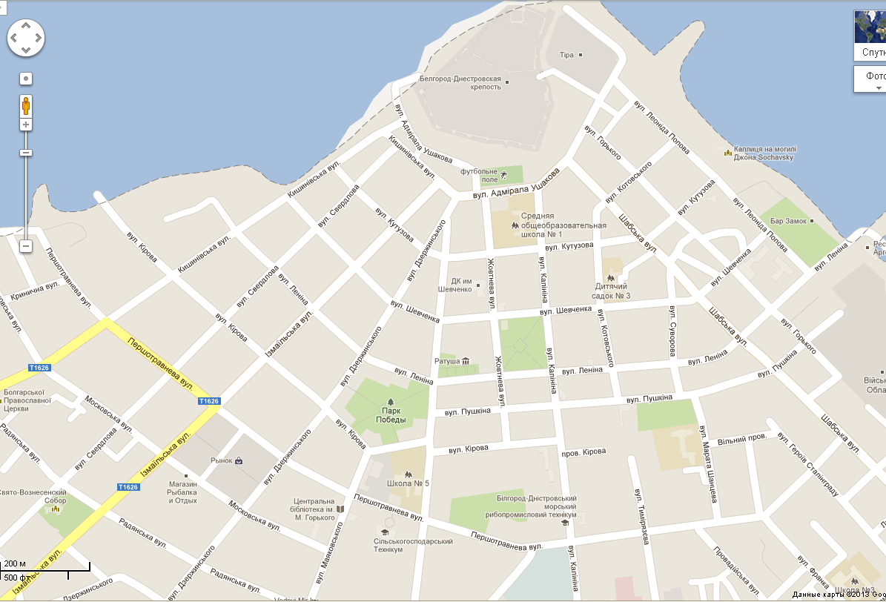
Зм.
Кільк.
№ докум.
Підпис
Дата
Аркуш
49

Проект приміщень фізкультурно-оздоровчого призначення та овочевого цеху закладу ресторанного господарства готельного підприємства

в м. Білгород-Дністровський
Розроб.
Гончаренко Л.В. Л.І.
Перевір.
Іщенко Т.І.
Реценз.

Н. Контр.

Затверд.

Ситуаційний план
Стадія
Н
Аркушів
50
НУХТ ГРС-4-3
Сх.
Зх.

Пд.

Експлікація будівель та споруд
№ | Найменування об’єкта | Характеристика
 | І. Заклад, що проектується | 90 номерів
 | ІІ. Конкуренти
1. | Готель «Русь» | категорія 2*, 20 номерів
2. | Готель «Фієста» | категорія 3*, 16 номерів
3. | Готель «Сонячний» | категорія 2*, 18 номерів
4. | Готель «Водний світ» | категорія 4*, 25 номерів
 | ІІІ. Місця зосередження туристів
5. | Меморіал Слави
6. | Міський пляж
7. | Вірменська церква пресвятої Богородиці
8. | Білгород-Дністровська фортеця
9. | Античне місто Тіра
10. | Свято-Вознесенський собор
11. | Центральний стадіон | 7500 місць
12. | Краєзнавчий музей

К

Додаток Х
Мінімальні допустимі відстані між
Вид обладнання | Відстань, м, не менше
Механічним обладнанням та стіною  Окремими одиницями устаткування  Центрами картоплеочисних машин в разі паралельного їх розташування  Посудомийною машиною (з боку обслуговування) та стіною  Кондитерськими шафами  Спеціалізованою жаровою апаратурою  Центрами харчоварильних котлів  Мармітами (з боку обслуговування) та робочими столами або стіною  Паралельно розміщеними мармітами  Стіною та допоміжним обладнанням  Стіною та допоміжним устаткуванням біля вікон  Допоміжним обладнанням | 0,4  0,7  0,8  1,0  0,6  0,5  1,5  0,9  1,8  0,05  0,2  0,1

Ширина проходів у виробничих цехах
Проходи | Ширина, м, не менше
Між технологічними лініями обладнання (столами, мийками тощо) при розташуванні робочих місць в проході у два ряди:  - при довжині лінії обладнання до 3 м  - те саме, більше 3 м | 1,2  1,5
Між стіною і технологічною лінією обладнання (з боку робочих місць) | 1,0
Між технологічними лініями обладнання (столами, мийними машинами тощо) і лініями обладнання, що виділяють тепло | 1,3
Між технологічними лініями обладнання і роздавальною лінією | 1,5
Між стіною і плитою (з боку топкового отвору):  - при твердому паливі  - при інших видах палива | 1,5  1,25

Мінімальна ширина коридорів у закладах ресторанного господарства, м
Приміщення | Місткість закладу, місць
Приміщення | до 100 | 100-200 | понад 200
Виробничі | 1,3 | 1,5 | 1,8
Складські | 1,3 | 1,5 | 1,8 (2,7^{*)})
Службово-побутові | 1,3 | 1,3 | 1,3
^{*)} При застосуванні візків з піддонами

Додаток Ц
Мінімальна ширина проходів у обідній залі, м
Тип проходу | Тип підприємства
Тип проходу | їдальня | кафе | ресторан, бар
Основний  Додатковий:  - для розподілення потоків  - для підходу до місця | 1,35  1,2  0,6 | 1,2  1,0  0,4 | 1,5  1,2  0,6
Примітка 1. У їдальні ширину основного проходу, обслуговуючого більше 200 місць, дозволяється збільшувати на 0,2 м на кожні 100 місць понад 200, але не більш ніж на 1,2 м.

Додаток Ш
Розміри і позначення умивальників на плані
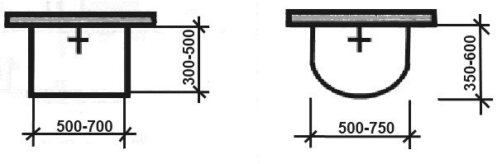

Розміри і позначення унітазів та пісуарів на плані
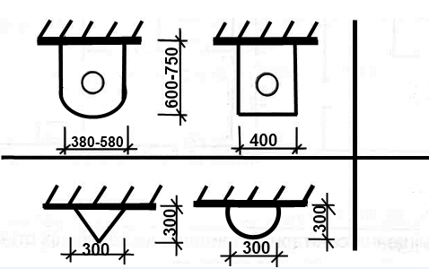

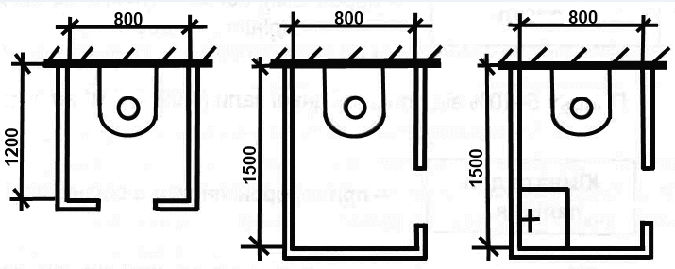
Планувальні схеми вбиральні
(окремі кабіни)
Мінімальні планувальні розміри умивальні
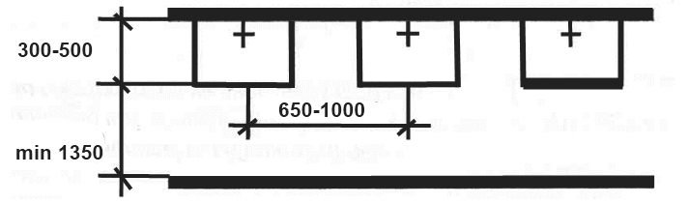

/за наявності проходу/

Приклад компонувального рішення вбиралень
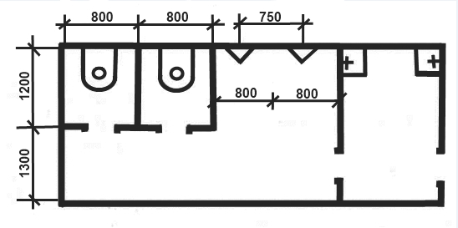

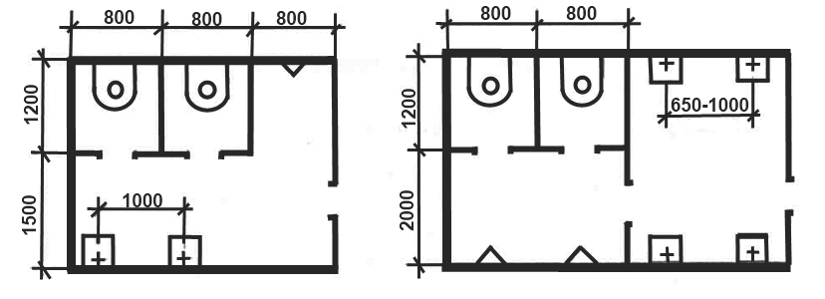

Додаток Щ
Нормативна ширина коридорів, мм

при односторонній забудові номерами: А – двері відкриваються всередину,
Б – двері відкриваються назовні, Г – двері відкриваються назовні;
при двосторонній забудові номерами: В – двері відкриваються всередину,
Д – двері розташовані в шаховому порядку, Е – двері розташовані на одній осі та відкриваються назовні

Додаток Ю
Зразок титульної сторінки курсового проекту

ЗАТВЕРДЖЕНО
Наказ Міністерства освіти і науки,
Молоді та спорту України
29 березня 2012 року № 384

Форма № Н-6.01

НАЦІОНАЛЬНИЙ УНІВЕРСИТЕТ ХАРЧОВИХ ТЕХНОЛОГІЙ

______________________________________________________________________.
(повна назва кафедри, циклової комісії)

КУРСОВИЙ ПРОЕКТ

з _________________________________________________________________
(назва дисципліни)
на тему: ___________________________________________________________
__________________________________________________________________

Студента (ки) __ курсу ______ групи

напряму підготовки ________ __ . спеціальності ________________________

_____________ _____
(прізвище та ініціали)

Керівник: ____________________________

______________________ ___________.
(посада, вчене звання, науковий ступінь, прізвище та ініціали)

Національна шкала____________________

Кількість балів:_____ Оцінка: ЕСТS_____

Члени комісії ______ ________________________
(підпис) (прізвище та ініціали)
_______ ________________________
(підпис) (прізвище та ініціали)
__________ ________________________
(підпис) (прізвище та ініціали)

м. Київ – 20__ рік
ЗАТВЕРДЖЕНО
Наказ Міністерства освіти і науки,
Молоді та спорту України
29 березня 2012 року № 384

Форма № Н-6.01

НАЦІОНАЛЬНИЙ УНІВЕРСИТЕТ ХАРЧОВИХ ТЕХНОЛОГІЙ

кафедра технології харчування та ресторанного бізнесу

КУРСОВИЙ ПРОЕКТ

з дисципліни «Проектування об’єктів готельно-ресторанного господарства»
на тему: «Проект приймально-вестибюльної групи приміщень та холодного цеху закладу ресторанного господарства готельного підприємства
в Подільському районі м. Києва»

Студента (ки) _4_ курсу ___4__ групи

напряму підготовки 6.140101 __________. ____«Готельно-ресторанна справа»______

_____Петрова І.І.________________ Керівник: __доцент, к.т.н. Іщенко Т.І.____
Національна шкала____________________

Кількість балів:_____ Оцінка: ЕСТS______

Члени комісії ________ ________________________
(підпис) (прізвище та ініціали)
________ ________________________
(підпис) (прізвище та ініціали)
________ ________________________
(підпис) (прізвище та ініціали)

м. Київ – 2016 рік

Додаток Я
НАЦІОНАЛЬНИЙ УНІВЕРСИТЕТ ХАРЧОВИХ ТЕХНОЛОГІЙ

Кафедра |  | технології харчування та ресторанного бізнесу
Дисципліна |  |  | «Проектування об’єктів готельно-ресторанного господарства»
Напрям підготовки |  |  |  | 6.140101 «Готельно-ресторанна справа»
Курс | 4 |  |  |  | Група |  | 4 |  | Семестр |  | 8
ЗАВДАННЯ
на курсовий проект (роботу) студента
Петрова Івана Івановича
(прізвище, ім’я, по батькові)
1. Тема проекту (роботи) |  |  |  |  |  | «Проект приймально-вестибюльної групи приміщень та холод-
ного цеху закладу ресторанного господарства готельного підприємства в Подільському
районі м. Києва»
2. Строк здачі студентом закінченого проекту (роботи) |  |  |  |  |  |  |  |  |  | *
3. Вихідні дані до проекту (роботи) |  |  |  |  |  |  |  | узгоджуються з керівником курсового проекту
4. Зміст розрахунково-пояснювальної записки (перелік питань, які підлягають розробці)
вступ, розділ 1 «Техніко-економічне обґрунтування проекту», розділ 2 «Організаційно-
технологічний», висновки та пропозиції, список використаної літератури та Інтернет-
ресурсів, додатки
5. Перелік графічного матеріалу (з точним зазначенням обов’язкових креслень)
1 – План на відмітці 0.000; 2 – Розріз 1-1, Розріз 2-2
6. Дата видачі завдання |  |  |  |  |  | *

КАЛЕНДАРНИЙ ПЛАН
№  з/п | Назва етапів курсового проекту (роботи) | Строк виконання етапів проекту (роботи) | Примітки
1. | Розділи розрахунково-пояснювальної
 | записки:
 | розділ 1 «Техніко-економічне обгрунтуван
 | ня проекту» | *
 | розділ 2 «Організаційно-технологічний» | *
2. | Виконання графічної частини проекту | *
3. | Здача курсового проекту на кафедру та
 | його захист | *

Студент __________________________
(підпис)

Керівник _________________________ доц. Іщенко Т.І._______
(підпис) (прізвище, ім’я, по батькові)

«__*__» ____________________ 20___ р.

* - зазначені терміни затверджуються рішенням випускової кафедри

Додаток АА
Зразок основного напису для пояснювальної записки

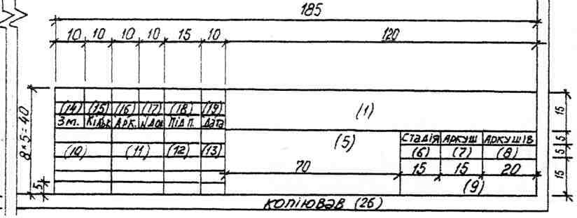

Форма основного напису Ф5 на третьому аркуші пояснювальної записки:
1 – назва курсового проекту; 5 – пояснювальна записка; 6 – літера креслення (К – курсовий проект); 7 – номер аркушу згідно порядку; 8 – загальна кількість сторінок пояснювальної записки; 9 – назва навчального закладу, факультет, курс, група; 10 - найменування роботи, яку виконала особа, що підписала проект; 11 – прізвища осіб, які підписали проект; 12 – підписи осіб, прізвища яких вказані в графі 11; 13 – дата підписання креслення

Зм.
Кільк.
№ докум.
Підпис
Дата
Аркуш
3

Розроб.
Петров І.І.
Перевір.
Іщенко Т.І.
Реценз.

Н. Контр.

Затверд.

Пояснювальна
записка
Стадія
Аркушів
65
НУХТ ГРС-4-4

Проект приймально-вестибюльної групи приміщень та холодного
цеху закладу ресторанного господарства готельного
підприємства в Подільському районі м. Києва
К

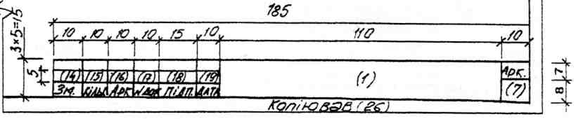
Зм.
Кільк.
№ докум.
Підпис
Дата
Арк.
4
Вступ
Форма основного напису Ф6 на наступних аркушах пояснювальної записки:
1 – назва розділу пояснювальної записки; 7 – номер сторінки

Додаток АБ
Зразок основного напису для креслень

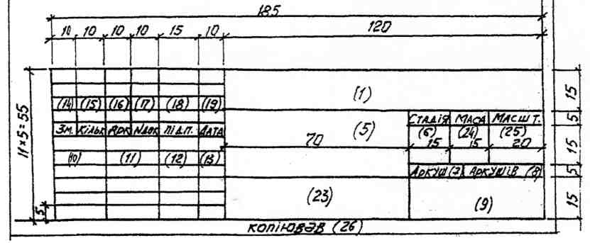
Форма основного напису Ф4 для креслень: 1 – назва курсового проекту; 5 – назва креслення; 6 – літера креслення (К – курсовий проект); 7 – номер аркушу згідно порядку; 8 – кількість креслень проекту; 9 – назва навчального закладу; 10 - найменування роботи, яку виконала особа, що підписала проект; 11 – прізвища осіб, які підписали проект; 12 – підписи осіб, прізвища яких вказані в графі 11; 13 – дата підписання креслення; 23 - факультет, курс, група; 25 – масштаб

Проект приймально-вестибюльної групи приміщень та
холодного цеху закладу ресторанного господарства готельного підприємства в Подільському районі м. Києва
 |  |  |  |  |  | План на відмітці 0.000 | Стадія | Маса |  | Масштаб
Зм. | Кільк. | Арк. | № док. | Підпис | Дата | План на відмітці 0.000 | К |  |  | 1:100
Розробив |  | Петров І.І.
Перевірив |  | Іщенко Т.І
Реценз. |  |  |  |  |  | План на відмітці 0.000 | Аркуш 1 |  | Аркушів 2
Н. Контр. |  |  |  |  |  |  | НУХТ ГРС-4-4
Затвердив

Додаток АВ
Зразок спрощеної форми специфікації обладнання,
експлікації приміщень та умовних позначень

Специфікація обладнання
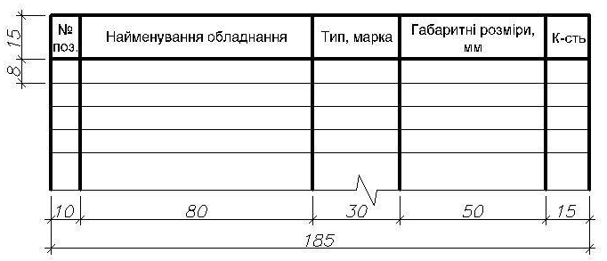

Експлікація приміщень
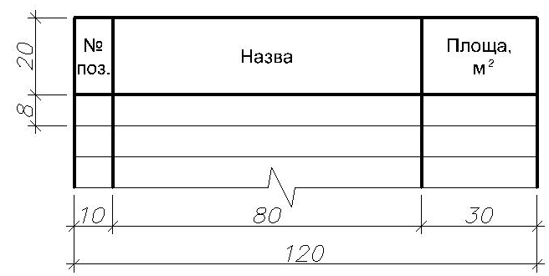

Умовні позначення
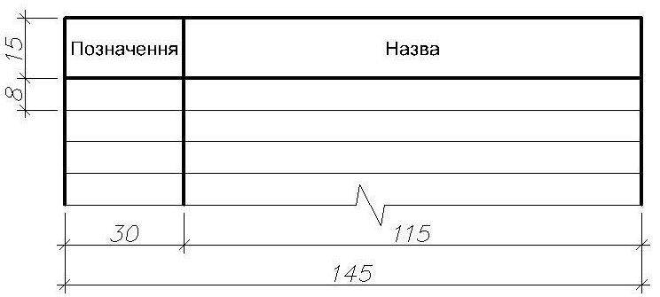
Додаток АД
Умовні позначення основних типів меблів та сантехніки
на планах

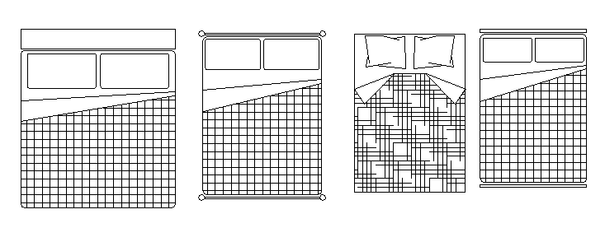
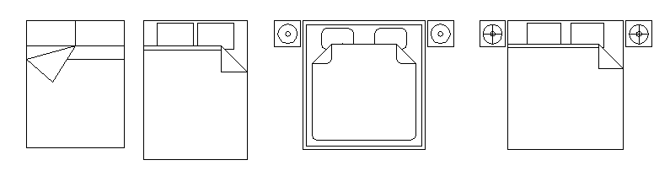
Ліжко двоспальне

Ліжко односпальне

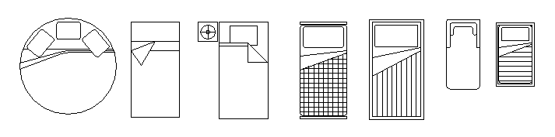

Дивани
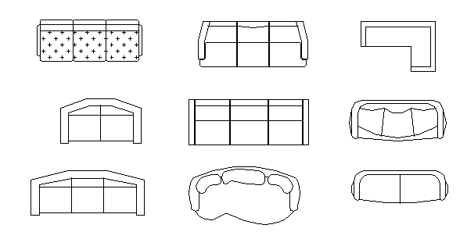
Дивани
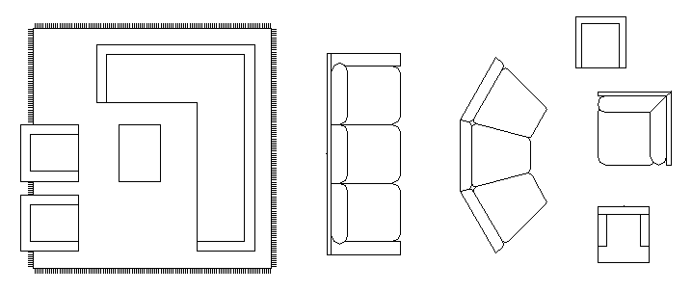

Столик журнальний з кріслами туалетний столик, дзеркало
і пуфик
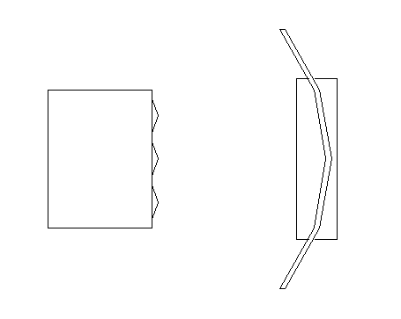
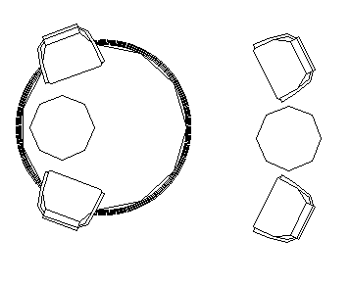

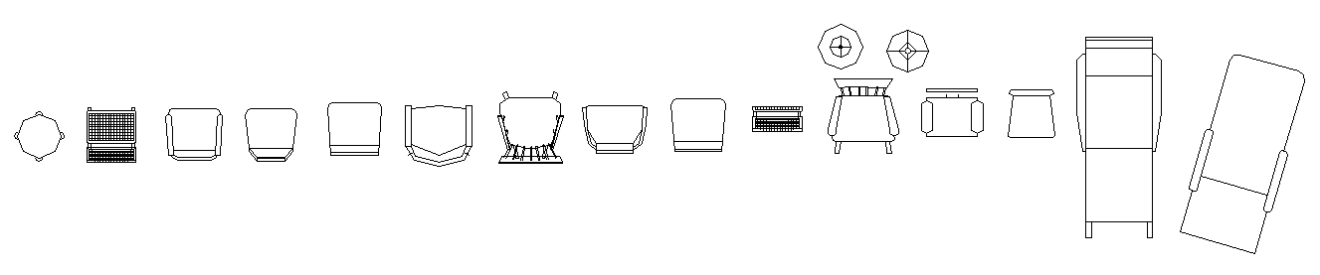

Стільці, пуфики та лежаки

Тумби ПІД телевізорИ
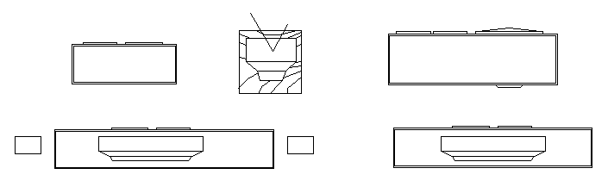
Столи кабінетні
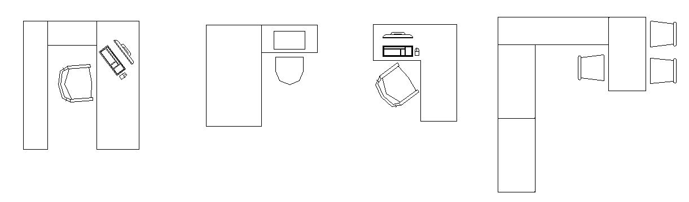
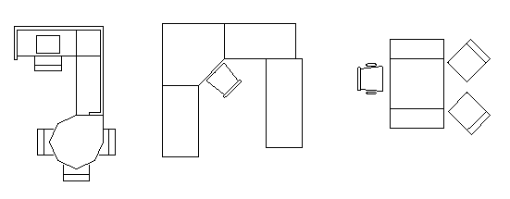

СТОЛИ для ВІТАЛЬНІ



Шафи

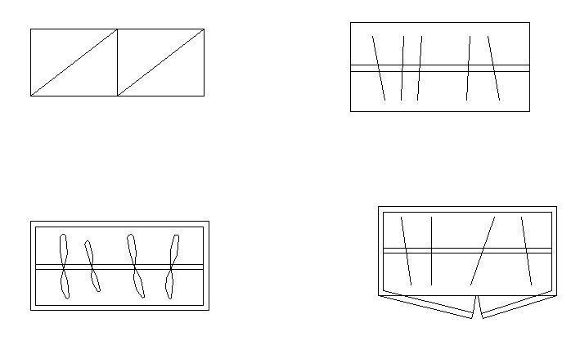



Підставка для багажу

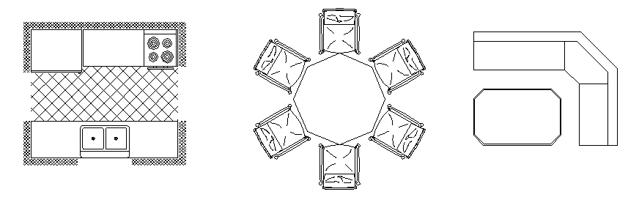
Кухня
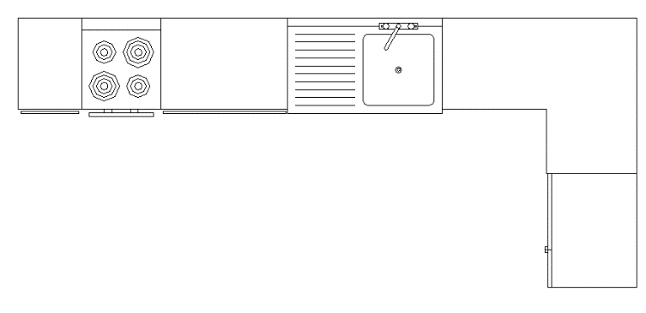

Унітази
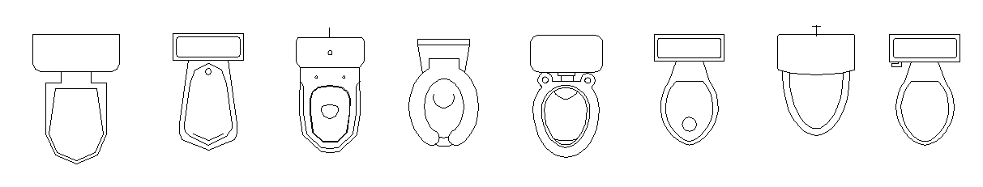

Біде
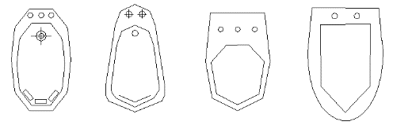

Умивальники





Душові піддони

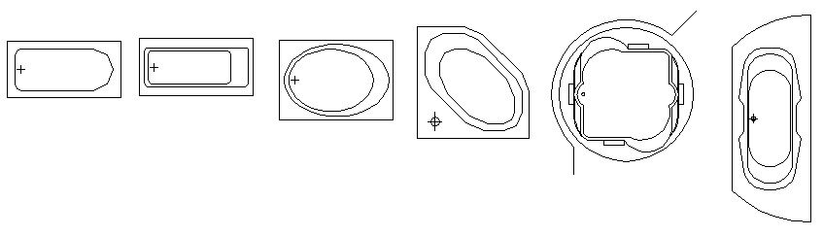
Ванни
Умовні позначення основних типів технологічного обладнання
на планах
Холодильне і морозильне обладнання
 | - Холодильна шафа
 | - Морозильний лар
 | - Холодильна гірка
 | - Стіл з охолоджувальною поверхнею
 | - Стіл з холодильною шафою

Посудомийні машини і витяжні зонти
 | - Посудомийна машина
 | - Витяжний зонт

Теплове обладнання
 | - Плита електрична, пекарська шафа, пароконвектомат
 | - Сковорода електрична

Механічне обладнання
 | - Мийно-очисна машина
 | - Кип’ятильник
 | - Котел харчоварильний
 | - Універсальний привід
 | - Стіл виробничий з слайсером
 | - Стіл виробничий з овочерізкою
 | - Стіл виробничий з вагами
 | - Стіл виробничий з м’ясорубкою

Допоміжне та торгівельне обладнання
 | - Ванна мийна двосекційна
 | - Рукомийник
 | - Піддон
 | - Стелаж кухонний
 | - Стіл виробничий
 | - Прямокутний обідній стіл на 4 особи
 | - Прямокутний обідній стіл на 6 осіб
 | - Прямокутний обідній стіл на 2 особи
 | - Круглий обідній стіл на 4 особи

